Załącznik nr 1 do
Zarządzenia nr …/2022
WÓJTA GMINY RADKÓW z dnia 1 grudnia 2022 r.
w sprawie przeprowadzenia konsultacji społecznych projektu „Strategii Rozwoju Ponadlokalnego dla Gmin: Moskorzew, Nagłowice, Oksa, Radków, Secemin, Słupia do roku 2030” wraz z „Prognozą oddziaływania na środowisko dla Strategii Rozwoju Ponadlokalnego dla Gmin Moskorzew, Nagłowice, Oksa, Radków, Secemin, Słupia do roku 2030”

 |  |  | 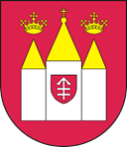 |  | 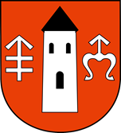

- PROJEKT -

Strategia Rozwoju Ponadlokalnego
dla Gmin Moskorzew, Nagłowice, Oksa, Radków, Secemin, Słupia do roku 2030

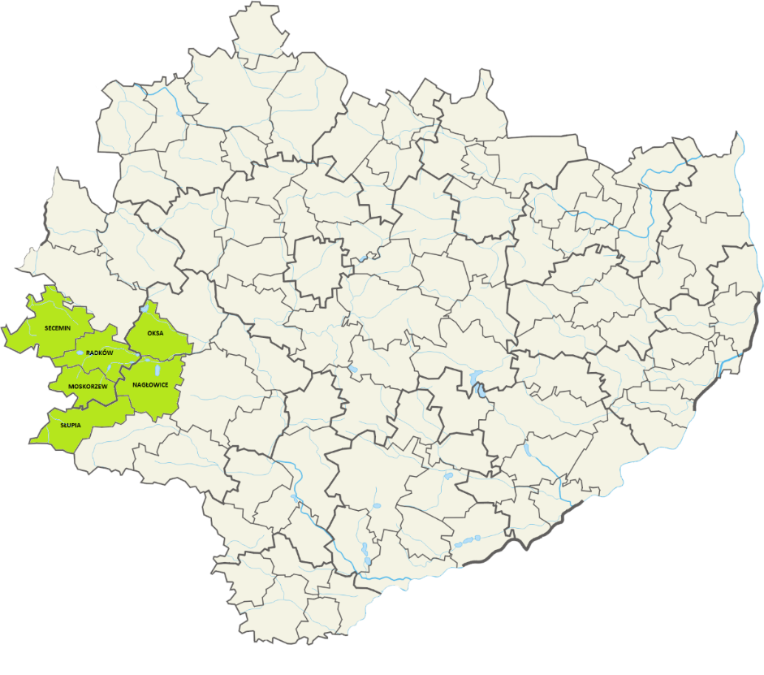

Listopad 2022
Strategia terytorialna
dla Gmin Moskorzew, Nagłowice, Oksa, Radków, Secemin i Słupia
Skład Partnerstwa
Gmina Moskorzew, Gmina Nagłowice, Gmina Oksa, Gmina Radków, Gmina Secemin, Gmina Słupia
Skład Rady Porozumienia
Tomasz Koper - Wójt Gminy Słupia, Przewodniczący Rady Partnerstwa
Członkowie Rady Partnerstwa:
Andrzej Walasek - Wójt Gminy Moskorzew
Jacek Lato - Wójt Gminy Nagłowice
Tadeusz Soboń – Wójt Gminy Oksa
Jarosław Dominik – Wójt Gminy Radków
Tadeusz Piekarski – Wójt Gminy Secemin
Skład Zespołu Operacyjnego
Halina Michalczyk – Urząd Gminy Moskorzew
Anna Klimczak – Urząd Gminy Nagłowice
Ewelina Dudek – Urząd Gminy Nagłowice
Agata Wojtasik – Urząd Gminy Oksa
Agata Szczechla – Urząd Gminy Radków
Dominik Stawiarz – Urząd Gminy Secemin
Marcin Nowak – Urząd Gminy Słupia

1 lipca 2021 roku w Urzędzie Gminy Radków podpisane zostało porozumienie określające zasady współpracy przy opracowaniu i wdrażaniu „Strategii Rozwoju Ponadlokalnego dla Gmin Moskorzew, Nagłowice, Oksa, Radków, Secemin, Słupia do roku 2030”

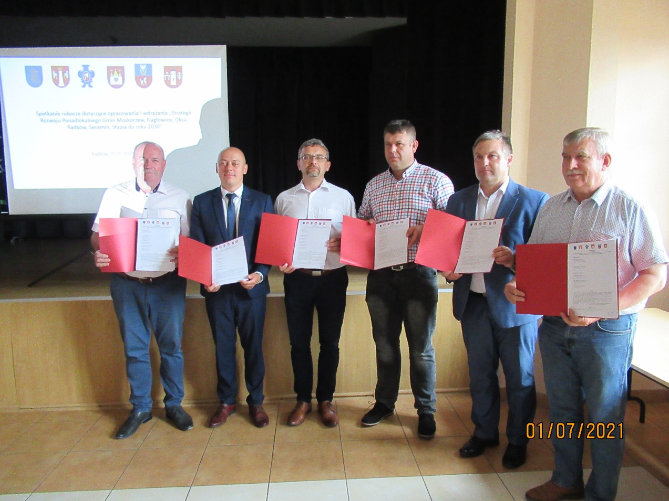

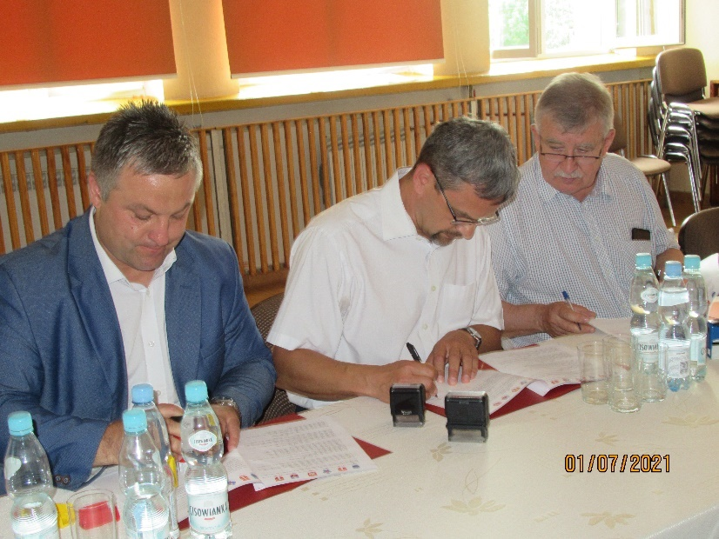
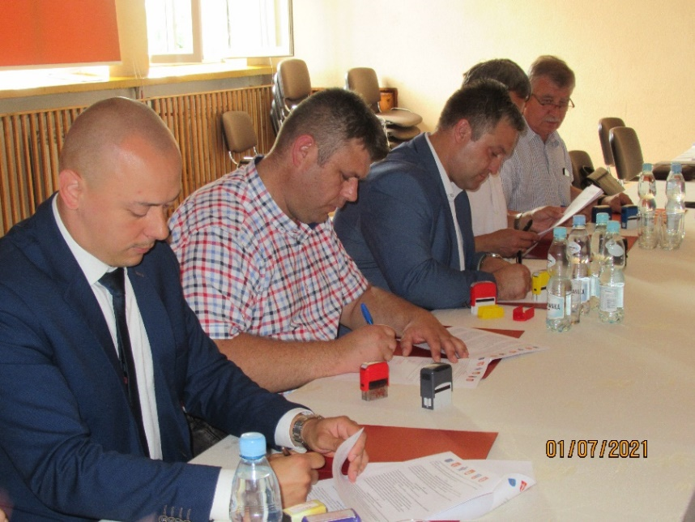
Od lewej – Tadeusz Soboń – Wójt Gminy Oksa, Tomasz Koper – Wójt Gminy Słupia, Jacek Lato – Wójt Gminy Nagłowice, Jarosław Dominik – Wójt Gminy Radków, Andrzej Walasek – Wójt Gminy Moskorzew oraz Tadeusz Piekarski – Wójt Gminy Secemin
Spis treści
Wprowadzenie 5
1. Synteza diagnozy 6
1.1 Sposób podejścia do formułowania wniosków 6
1.2 Podstawowe informacje o partnerstwie 6
1.3 Główne wnioski płynące z analizy sytuacji społeczno-gospodarczej 9
1.4 Gminy objęte Strategią w „Strategii Rozwoju Województwa Świętokrzyskiego 2030+” 36
2. Wizja i cele rozwojowe obszaru porozumienia 38
2.1 Wizja 38
2.2 Misja 38
2.3 Cele strategiczne 38
2.4 Opis podejścia zintegrowanego 41
3. Wykaz projektów 43
3.1 Projekty strategiczne 44
3.2 Projekty uzupełniające 50
4. Model struktury funkcjonalno-przestrzennej na poziomie ponadlokalnym 54
5. Warunki i procedury obowiązujące w realizacji Strategii 62
5.1 Struktura organizacyjna zarządzania Strategią 62
5.2 Aktualizacja strategii 64
5.3 Zmiana składu porozumienia 65
6. Oczekiwane rezultaty planowanych działań, w tym w wymiarze przestrzennym oraz wskaźniki ich osiągnięcia 66
6.1 Wskaźniki realizacji strategii 66
6.2 Monitorowanie procesu wdrażania Strategii 69
6.3 Ocena (ewaluacja) stopnia osiągnięcia celów strategicznych 69
7. Opis procesu zaangażowania partnerów społeczno-gospodarczych 71
7.1 Partycypacja społeczna na etapie przygotowania strategii 72
7.1.1. Faza diagnostyczna 72
7.1.2. Faza koncepcyjna 73
7.2 Partycypacja społeczna na etapie realizacji strategii i oceny efektów strategii 74
8. Źródła finansowania 76
9. Zgodność z dokumentami strategicznymi 79
10. Bibliografia 107
Spis rycin 108
Spis map 108
Spis tabel 108

Wprowadzenie
Samorządy lokalne mierzą się z wieloma wyzwaniami związanymi z procesami depopulacji, zmianami technologicznymi oraz zjawiskami natury globalnej, jak zmiany klimatyczne.
W szczególnej sytuacji są obszary wiejskie, gdzie problemy te ujawniają się w większym nasileniu - powodując realne zagrożenie marginalizacją społeczno-gospodarczą. Jednocześnie obszary te dysponują wieloma zasobami, które odpowiednio wykorzystane mogą złagodzić występujące problemy, a w niektórych przypadkach mogą być przekute na atuty służące przyśpieszeniu procesów rozwojowych.
Wyzwania przed jakimi stoją samorządy gmin: Moskorzew, Nagłowice, Oksa, Radków, Secemin i Słupia skłoniły ich włodarzy do poszukiwania nowych rozwiązań pozwalających na zapewnienie mieszkańcom dostępu do usług publicznych wysokiej jakości oraz wspieranie rozwoju lokalnej gospodarki. Jednym z takich rozwiązań jest usystematyzowana współpraca, pozwalająca na racjonalizację wydatków budżetowych oraz prowadzenie działań służących rozwiązaniu problemów jak największej liczby mieszkańców porozumienia, niezależnie od gminy, którą zamieszkują. Samorządy te przyjęły również nazwę dla swojego porozumienia „G6” (od liczby gmin, które tworzą porozumienie).
W związku z tym sześć gmin leżących na terenie dwóch powiatów (jędrzejowskiego
i włoszczowskiego) postanowiły podjąć ściślejszą współpracę i wprowadzić nowatorskie rozwiązania, służące większej efektywności prowadzonych inwestycji, lepszej realizacji bieżących usług publicznych, zwiększaniu swoich szans na uzyskanie dodatkowych środków zewnętrznych, a także mobilizacji
i zwiększeniu aktywności mieszkańców w dbaniu o rozwój tego obszaru. W tym celu w dniu 1 lipca 2021 roku w Urzędzie Gminy Radków podpisały porozumienie określające zasady współpracy przy opracowaniu i wdrażaniu „Strategii Rozwoju Ponadlokalnego Gmin Moskorzew, Nagłowice, Oksa, Radków, Secemin i Słupia do roku 2030”.
Niniejsza Strategia stanowi wyraz wspólnej polityki partnerskich gmin do roku 2030, nie odbierając żadnej z gmin prawa do przygotowania strategii rozwoju lokalnego.
Jest to pierwszy tego typu dokument, opracowany we współpracy tych gmin z innymi samorządami, choć należy zwrócić uwagę na doświadczenia we współpracy zdobyte m.in. dzięki współpracy w ramach Lokalnych Grup Działania czy związków gmin, w których uczestniczą samorządy. Przyjęty tryb ekspercko-partycypacyjny pozwolił na włączenie w jego przygotowanie wielu środowisk.
Strategia składa się z czterech zasadniczych części (tj. diagnostycznej, strategicznej, wdrożeniowej oraz opisującej zaangażowanie społeczeństwa). W części diagnostycznej sformułowano najistotniejsze wnioski na podstawie „Diagnozy strategicznej”, określając potencjały i bariery oraz szanse rozwojowe w poszczególnych elementach składających się na funkcje obszaru. W części strategicznej wyznaczono wizję obszaru oraz misję partnerskich samorządów określając jednocześnie cele strategiczne i związane z nimi kierunki działań oraz spójność z dokumentami strategicznymi na poziomie krajowym i regionalnym. Część wdrożeniowa zawiera zestaw projektów realizujących przyjęte cele, systemy wdrażania oraz monitorowania i ewaluacji oraz potencjalne źródła finansowania działań ze środków zewnętrznych. W ostatniej części opisano rolę społeczności lokalnej w przygotowaniu dokumentu oraz sposoby jej włączenia na etapie wdrażania Strategii.

Synteza diagnozy

1.1 Sposób podejścia do formułowania wniosków
Podstawowym źródłem dla formułowania wniosków była analiza potencjałów i barier rozwojowych wynikających z uwarunkowań wewnętrznych obszaru. Wykorzystano analizę poszczególnych czynników w sferze gospodarczej, społecznej, środowiskowej, a także przestrzennej (w tym określenie podstawowych cech struktury przestrzennej obszaru oraz zróżnicowań wewnętrznych terytorium oraz analizę powiązań funkcjonalnych).
Drugim elementem było uwzględnienie uwarunkowań zewnętrznych, które mogą wspierać wykorzystanie atutów obszaru i przyśpieszać pozytywne zmiany, ale mogą też stanowić zagrożenie dla rozwoju gmin: Moskorzew, Nagłowice, Oksa, Radków, Secemin i Słupia. Do najistotniejszych uwarunkowań zewnętrznych należą:
- procesy globalne (zmiany klimatyczne oraz powiązane z tym zagadnieniem stan powietrza oraz kurczące się zasoby wody; zmiany technologiczne w tym rewolucja cyfrowa, wpływające nie tylko na procesy gospodarcze, ale również funkcjonowanie społeczeństwa; rosnące nierówności społeczne; zjawiska kryzysowe w tym związane z pandemią SARS-COV-2 i jej skutkami oraz agresją Rosji na Ukrainę);
- polityki Unii Europejskiej, w tym Nowy Zielony Ład oraz istotne z punktu widzenia partnerstwa polityki wspierające rozwój jak Polityka Spójności, Wspólna Polityka Rolna;
- kierunki polityki rozwojowej kraju oraz Województwa Świętokrzyskiego.
W formułowaniu wniosków zastosowano podejście funkcjonalne. Podejmując dany wątek tematyczny nie odniesiono się wyłącznie do uwarunkowań wewnętrznych obszaru porozumienia, ale i do szans,
i zagrożeń wynikających z otoczenia zewnętrznego.
Pogłębiony materiał analityczny, będący podstawą dla sformułowania wniosków diagnostycznych, jest zawarty w dokumencie „Diagnoza strategiczna”, który został opublikowany na stronach internetowych poszczególnych gmin.

1.2 Podstawowe informacje o partnerstwie
Partnerstwo Gmin: Moskorzew, Nagłowice, Oksa, Radków, Secemin i Słupia to wspólna inicjatywa samorządów z terenu powiatów: jędrzejowskiego i włoszczowskiego na rzecz zrównoważonego rozwoju regionu, przejawiająca się chęcią integracji działań mających na celu zapewnienie temu obszarowi konkurencyjności i dynamicznego rozwoju dzięki zacieśnieniu współpracy samorządowej.
Podstawą działania partnerstwa jest porozumienie zawarte w dniu 1 lipca 2021r. przez w/w 6 jednostek samorządu terytorialnego. Organem decyzyjnym partnerstwa jest Rada Porozumienia,
w skład której wchodzą przedstawiciele władz wykonawczych wszystkich jednostek samorządu terytorialnego (jst) tworzących partnerstwo (wójtowie poszczególnych gmin). Zarządzaniem operacyjnym i realizację działań w partnerstwie powierzono Zespołowi Operacyjnemu.
Partnerstwo obejmuje swym zasięgiem terytorium 6 gmin wiejskich. Obszar partnerstwa zajmuje powierzchnię 638,27 km² (około 5,45 % powierzchni województwa świętokrzyskiego),
a na koniec 2020 r. zamieszkiwało 23 522 osoby (1,92% mieszkańców regionu).
Tabela 1. Skład partnerstwa
Nazwa JST | Typ gminy | Liczba ludności na 31.12.2020r. | Powierzchnia [km²]
Gmina Moskorzew | wiejska | 2 618 | 72,45
Gmina Nagłowice | wiejska | 4 867 | 117
Gmina Oksa | wiejska | 4 533 | 91
Gmina Radków | wiejska | 2 501 | 86,4
Gmina Secemin | wiejska | 4 725 | 163
Gmina Słupia | wiejska | 4 278 | 108,42
źródło: opracowanie własne na podstawie Banku Danych Lokalnych GUS
Obszar porozumienia położony jest w zachodniej części województwa świętokrzyskiego
i zajmuje obszar między położony od granicy z województwem śląskim (Gmina Secemin) poprzez teren Niecki Włoszczowskiej (gminy Moskorzew, Radków) w kierunku Jędrzejowa (gminy Słupia, Nagłowice i Oksa).
Secemin jest największą gminą porozumienia pod kątem jego powierzchni, zaś Nagłowice pod względem ludności. Nieco mniejsze pod względem powierzchni i potencjału ludnościowego są gminy: Oksa i Słupia, a najmniejszymi w tym zakresie są Radków i Moskorzew.
Mapa 1 Obszar gmin Moskorzew, Nagłowice, Oksa, Radków, Secemin i Słupia
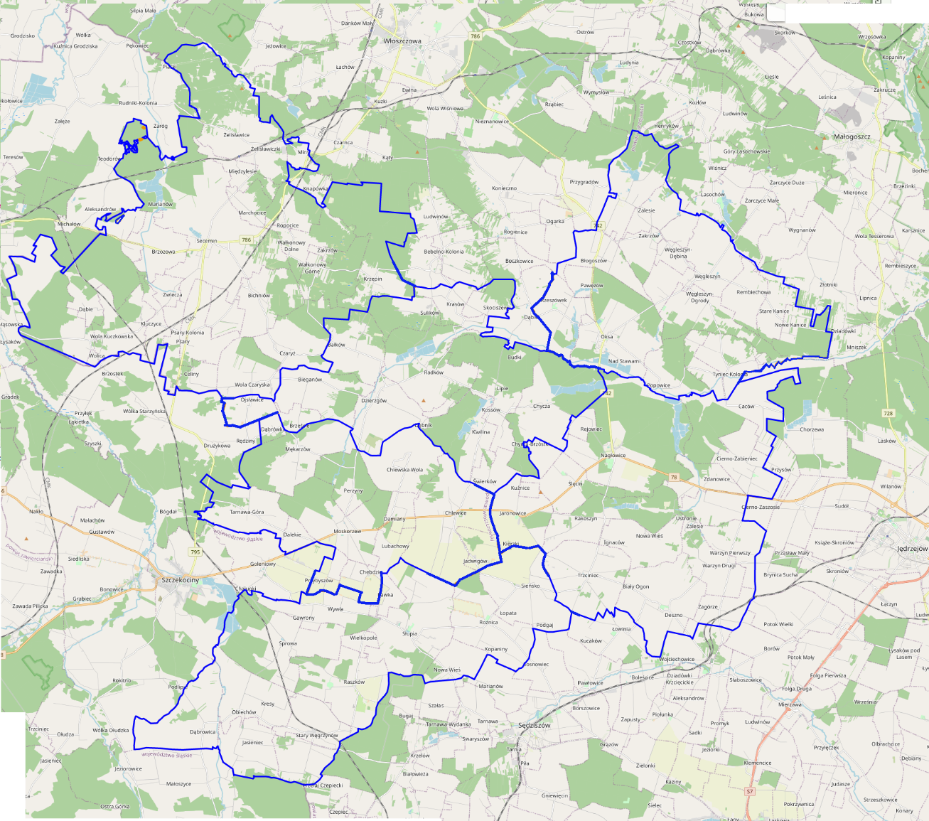
źródło: opracowanie własne na podstawie www.geoserwis.gdos.gov.pl/mapy/
Tabela 2 Powierzchnia i ludność poszczególnych gmin porozumienia
L.p. | Nazwa gminy | Ludność na 31.12.2020r. | % | Powierzchnia | %
1. | GMINA MOSKORZEW | 2618 | 11,13% | 72,45 | 11,35%
2. | GMINA NAGŁOWICE | 4867 | 20,69% | 117 | 18,33%
3. | GMINA OKSA | 4533 | 19,27% | 91 | 14,26%
4. | GMINA RADKÓW | 2501 | 10,63% | 86,4 | 13,54%
5. | GMINA SECEMIN | 4725 | 20,09% | 163 | 25,54%
6. | GMINA SŁUPIA | 4278 | 18,19% | 108,42 | 16,99%
 | Suma | 23522 | 100,00% | 638,27 | 100,00%
źródło: opracowanie własne na podstawie Banku Danych Lokalnych GUS
Wszystkie gminy mają charakter rolniczy, a część ośrodków osadniczych pełni również funkcje pozarolnicze pozwalajace na zaspokojenie podstawowych potrzeb mieszkanców. Istotne dla tych gmin są walory przyrodnicze i krajobrazowe. Pewne znaczenie odgrywa również rzeka Pilica przebiegająca m.in. przez Gminę Słupia. W połączeniu z występującymi punktowo obiektami historycznymi stwarzają one możliwości do rozwijania turystyki aktywnej.
Istotnym uwarunkowaniem dla obszaru porozumienia jest jego położenie w niedużej odległości od Włoszczowy i Jędrzejowa.
Mapa 2 Położenie gmin objętych porozumieniem względem miast powiatowych - Włoszczowy i Jędrzejowa
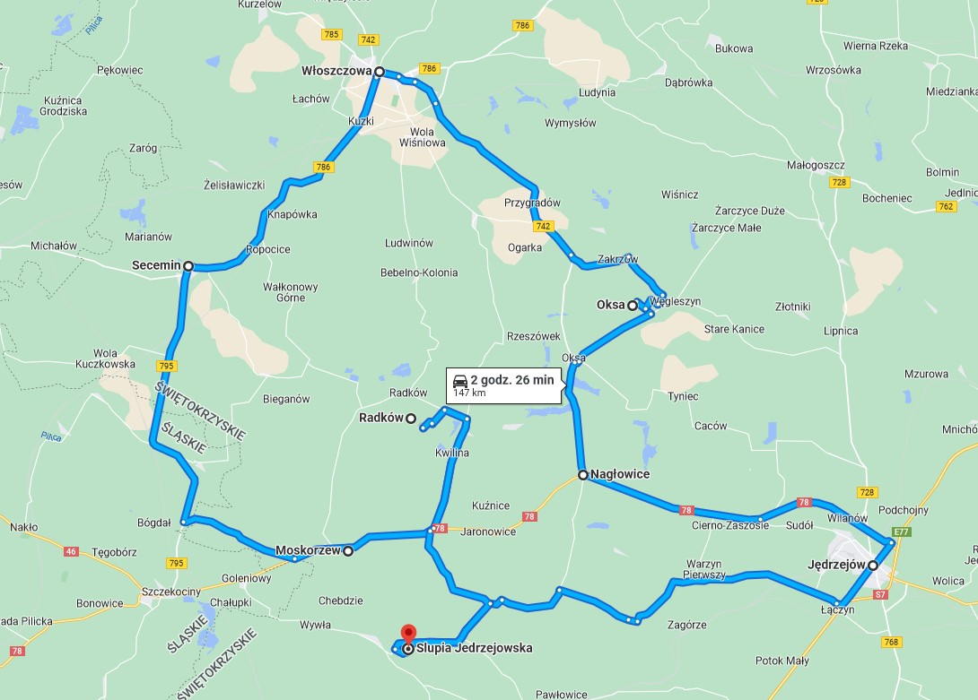
źródło: Google Maps
Ośrodki te zapewniają dostęp do usług wysokospecjalistycznych, których wachlarz na terenie porozumienia jest bardzo ograniczony (populacja partnerstwa nie stanowi odpowiedniej „masy krytycznej” dla ich rozwijania). Istotne jest natomiast usprawnianie powiązań komunikacyjnych
z tymi ośrodkami oraz współpraca z działającymi w nich wyspecjalizowanymi instytucjami. Należy zwrócić uwagę, że wymienione ośrodki, o lepiej rozwiniętych funkcjach gospodarczych – mogą przyczyniać się do odpływu mieszkańców z terenu tych gmin w przypadku braku podjęcia aktywnych działań prorozwojowych.

1.3 Główne wnioski płynące z analizy sytuacji społeczno-gospodarczej
Analiza wewnętrznych uwarunkowań oraz refleksja nad uwarunkowaniami zewnętrznymi wskazały, że kluczowym problemem dla całego obszaru partnerstwa jest niewystarczające wykorzystanie potencjału społecznego i przyrodniczego do generowania satysfakcjonujących warunków do pracy zawodowej oraz samorealizacji, szczególnie ludzi młodych. Poniżej wskazano wnioski najistotniejsze dla perspektyw rozwojowych obszaru.
Istotne wyzwania partnerstwa związane są przede wszystkim ze zmianami demograficznymi. Na przestrzeni lat 2011-2020 liczba mieszkańców tego obszaru zmniejszyła się o 1159 osób (tj. 2,45%).
Tabela 3 Liczba mieszkańców gminy (zameldowanych na pobyt stały i czasowy)
Liczba mieszkańców gminy (zameldowanych na pobyt stały i czasowy) | na 31.12.2011r. | na 31.12.2020r. | Wzrost/spadek liczby mieszkańców
GMINA MOSKORZEW | 2 790 | 2618 | -172
GMINA NAGŁOWICE | 5 209 | 4867 | -342
GMINA OKSA | 4 742 | 4533 | -209
GMINA RADKÓW | 2 561 | 2501 | -60
GMINA SECEMIN | 4 981 | 4725 | -256
GMINA SŁUPIA | 4 398 | 4278 | -120
RAZEM | 24 681 | 23 522 | -1159
źródło: opracowanie własne na podstawie danych GUS
Jest to skutek zarówno ujemnego przyrostu naturalnego, jak i wyjazdów, szczególnie popularnych wśród ludzi młodych. Skutkiem tych zjawisk jest starzenie się społeczeństwa, które powoduje zmianę zapotrzebowania na rodzaje usług i formy ich świadczenia (w tym zwiększone zapotrzebowanie na usługi zdrowotne i opiekuńcze), a w przyszłości może być znaczącym wyzwaniem dla rynku pracy (zapewnienie kadr dla lokalnej gospodarki). Odpływ ludzi młodych świadczy o niskiej atrakcyjności zamieszkania na terenie tych gmin, a jednocześnie osłabia przyszły potencjał społeczny partnerstwa, które traci osoby w wieku rozwojowym, dobrze wykształcone i kreatywne.
W okresie 2011-2022 wszystkie gminy objęte partnerstwem nie tylko zanotowały ujemny przyrost naturalny (tabela nr 4), ale także w każdej z nich postępowały procesy starzenia się społeczeństwa (tabela nr 5).

Tabela 4 Przyrost naturalny na terenie gmin: Moskorzew, Nagłowice, Oksa, Radków i Secemin w latach 2011-2020
Wyszczególnienie | Gmina Radków |  | Gmina Secemin |  | Gmina Słupia |  | RAZEM
Wyszczególnienie | w latach 2011-2020 | Średniorocznie | w latach 2011-2020 | Średniorocznie | w latach 2011-2020 | Średniorocznie | w latach 2011-2020 | Średniorocznie
Liczba urodzeń żywych | 231 | 23,1 | 494 | 49,4 | 419 | 41,9 | 2344 | 234,4
Liczba zgonów | 381 | 38,1 | 786 | 78,6 | 595 | 59,5 | 3700 | 370
Przyrost naturalny | -150 | -15 | -292 | -29,2 | -176 | -17,6 | -1356 | -135,6
źródło: opracowanie własne na podstawie danych GUS

Tabela 5 Ludność w wieku 65+ na terenie gmin objętych porozumieniem w okresie 2011-2020
Gmina Moskorzew | na 31.12.2011r. | na 31.12.2020r.
Ludność w wieku 65+ | 572 | 592
% osób w wieku 65+ do ogółu liczby mieszkańców | 19,36% | 21,90%
Gmina Nagłowice | na 31.12.2011r. | na 31.12.2020r.
Ludność w wieku 65+ | 979 | 1 034
% osób w wieku 65+ do ogółu liczby mieszkańców | 19,26% | 20,91%
Gmina Oksa | na 31.12.2011r. | na 31.12.2020r.
Ludność w wieku 65+ | 788 | 933
% osób w wieku 65+ do ogółu liczby mieszkańców | 17,06% | 20,16%
Gmina Radków | na 31.12.2011r. | na 31.12.2020r.
Ludność w wieku 65+ | 584 | 645
% osób w wieku 65+ do ogółu liczby mieszkańców | 21,69% | 25,63%
Gmina Secemin | na 31.12.2011r. | na 31.12.2020r.
Ludność w wieku 65+ | 887 | 1021
% osób w wieku 65+ do ogółu liczby mieszkańców | 17,77% | 21,22%
Gmina Słupia | na 31.12.2011r. | na 31.12.2020r.
Ludność w wieku 65+ | 715 | 782
% osób w wieku 65+ do ogółu liczby mieszkańców | 17,08% | 18,10%
OGÓŁEM | na 31.12.2011r. | na 31.12.2020r.
Ludność w wieku 65+ | 4525 | 5007
% osób w wieku 65+ do ogółu liczby mieszkańców | 18,45% | 20,93%
źródło: opracowanie własne na podstawie danych GUS
Zmiany demograficzne bardzo wyraźnie wpływają na popyt na usługi opiekuńcze dla dzieci oraz edukacyjne. Obecna liczba miejsc w przedszkolach pokrywa zapotrzebowanie na edukację wczesnoszkolną. Brak na obszarze gmin objętych porozumieniem żłobków czy klubów dziecięcych (mieszkańcy zainteresowani tymi usługami szukają wsparcia na terenie innych samorządów, głównie powiatowych).
Tabela 6 Liczba uczniów w szkołach i przedszkolach w gminach Moskorzew, Nagłowice, Oksa, Radków, Secemin i Słupia w roku szkolnym 2011/2012 i 2022/2021 – porównanie
Wyszczególnienie | GMINA MOSKORZEW |  | Różnica
Wyszczególnienie | rok szkolny 2011/2012 | rok szkolny 2020/2021 | Różnica
Liczba uczniów w szkołach prowadzonych przez gminę | 237 | 159 | -78
Liczba dzieci w wieku przedszkolnym w szkołach prowadzonych przez gminę | 67 | 57 | -10
Liczba dzieci w wieku żłobkowym w żłobkach prowadzonych przez gminę | 0 | 0 | 0
Wyszczególnienie | GMINA NAGŁOWICE |  | Różnica
Wyszczególnienie | rok szkolny 2011/2012 | rok szkolny 2020/2021 | Różnica
Liczba uczniów w szkołach prowadzonych przez gminę | 420 | 377 | -43
Liczba dzieci w wieku przedszkolnym w szkołach prowadzonych przez gminę | 133 | 116 | -17
Liczba dzieci w wieku żłobkowym w żłobkach prowadzonych przez gminę | 0 | 0 | 0
Wyszczególnienie | GMINA OKSA |  | Różnica
Wyszczególnienie | rok szkolny 2011/2012 | rok szkolny 2020/2021 | Różnica
Liczba uczniów w szkołach prowadzonych przez gminę | 433 | 355 | -78
Liczba dzieci w wieku przedszkolnym w szkołach prowadzonych przez gminę | 132 | 105 | -27
Liczba dzieci w wieku żłobkowym w żłobkach prowadzonych przez gminę | 0 | 0 | 0
Wyszczególnienie | GMINA RADKÓW |  | Różnica
Wyszczególnienie | rok szkolny 2011/2012 | rok szkolny 2020/2021 | Różnica
Liczba uczniów w szkołach prowadzonych przez gminę | 221 | 170 | -51
Liczba dzieci w wieku przedszkolnym w szkołach prowadzonych przez gminę | 0 | 0 | 0
Liczba dzieci w wieku żłobkowym w żłobkach prowadzonych przez gminę | 0 | 0 | 0
Wyszczególnienie | GMINA SECEMIN |  | Różnica
Wyszczególnienie | rok szkolny 2011/2012 | rok szkolny 2020/2021 | Różnica
Liczba uczniów w szkołach prowadzonych przez gminę | 403 | 299 | -104
Liczba dzieci w wieku przedszkolnym w szkołach prowadzonych przez gminę | 104 | 158 | 54
Liczba dzieci w wieku żłobkowym w żłobkach prowadzonych przez gminę | 0 | 0 | 0
Wyszczególnienie | GMINA SŁUPIA |  | Różnica
Wyszczególnienie | rok szkolny 2011/2012 | rok szkolny 2020/2021 | Różnica
Liczba uczniów w szkołach prowadzonych przez gminę | 445 | 291 | -154
Liczba dzieci w wieku przedszkolnym w szkołach prowadzonych przez gminę | 84 | 130 | 46
Liczba dzieci w wieku żłobkowym w żłobkach prowadzonych przez gminę | 0 | 0 | 0
źródło: opracowanie własne na podstawie danych Urzędów Gmin: Moskorzew, Nagłowice, Oksa, Radków, Secemin i Słupia
Malejąca liczba uczniów stwarza dobre warunki do podnoszenia jakości nauczania (mniej liczne oddziały), ale generuje wyzwania dla budżetów gmin. Spadek liczby uczniów
(w każdym samorządzie objętych Strategią) przy utrzymaniu sieci placówek otwiera możliwości popularyzacji innowacji w procesie nauczania, a jednocześnie otwierania się szkół (w szczególności wiejskich) na pełnienie dodatkowych funkcji – poza stricte dydaktyczną. Dodatkowa działalność szkół oraz współpraca międzygminna w tym zakresie mogą być pomocne w wyrównywaniu znaczących zróżnicowań w wynikach uczniów szkół podstawowych oraz animowaniu aktywności społeczności lokalnych.
Obszar partnerstwa charakteryzuje się dość dobrym dostępem do jednostek podstawowej opieki medycznej, natomiast usługi wysokospecjalistyczne zapewniane są w nieodległych ośrodkach (Jędrzejów, Włoszczowa). Zwiększony popyt na usługi zdrowotne jest częściowo pochodną zwiększającej się liczby seniorów. Powoduje to również presję na zabezpieczenie usług opiekuńczych dla tej grupy społecznej, a także zadbanie o jak najdłuższą aktywność społeczną i samodzielność. Już w chwili obecnej odczuwalne są braki w placówkach opiekuńczych, natomiast dość dynamicznie rozwijają się inicjatywy aktywizacji w postaci klubów seniora czy kół gospodyń wiejskich.
Na terenie partnerstwa poczyniono wiele inwestycji mających na celu poprawę dostępu do infrastruktury sportowej oraz obiektów kultury. Oferują one szeroką ofertę zajęć i wydarzeń co widać we wzroście liczby osób angażujących się w życie kulturalne. Okazuje się jednak, że dla części mieszkańców oferta ta jest mało atrakcyjna. Na ten stan rzeczy może wpływać niedostatecznie spójny przekaz promocyjno-komunikacyjny, a także niewystarczające wykorzystanie potencjału szeregu instytucji i placówek kultury do kreowania spójnej
w skali porozumienia oferty kulturalnej i turystycznej. Ponadto, w diagnozie potrzeb wskazano potrzeby związane z urządzeniem przestrzeni sprzyjających rekreacji i integracji międzypokoleniowej (place zabaw, zagospodarowanie centrum miejscowości, ścieżki rowerowe). Tego typu potrzeby szczególnie mocno artykułują młodsi mieszkańcy w/w gmin.
Sytuacja mieszkaniowa na terenie partnerstwa pod wieloma względami jawi się jako korzystna (wielkość mieszkań, liczba mieszkań na 1 tys. mieszkańców).

Tabela 7 Dane dotyczące mieszkalnictwa na terenie Gmin: Moskorzew, Nagłowice, Oksa, Radków, Secemin i Słupia wg stanu na koniec 2019r.
Wyszczególnienie | Nagłowice | Oksa | Słupia | Moskorzew | Radków | Secemin
Liczba mieszkań | 1 814 | 1 622 | 1 590 | 1 087 | 1 163 | 1 988
Liczba izb | 6 449 | 6 497 | 5 942 | 3 954 | 4 080 | 7 153
powierzchnia użytkowa mieszkań | 138 768 | 144 348 | 132 349 | 88 969 | 92 770 | 166 156
Przeciętna liczba izb przypadająca na jedno mieszkanie | 4 | 4 | 4 | 4 | 4 | 4
Przeciętna powierzchnia użytkowa przypadająca na jedno mieszkanie | 76,50 | 88,99 | 83,24 | 81,85 | 79,77 | 83,58
źródło: opracowanie własne na podstawie danych GUS
W statystyce pozwoleń na budowę nie odnotowano w ostatnich latach mieszkań pod wynajem oraz w budynkach wielorodzinnych, co jest jednym z czynników zachęcających do opuszczenia obszaru partnerstwa.
W trakcie spotkań strategicznych, ich uczestnicy uznali obszar partnerstwa za dobry do życia, wskazali jednak, iż nie oferuje on odpowiedniej liczby oraz jakości miejsc pracy. Wysokość zarobków oraz niska atrakcyjność ofert pracy to dwa czynniki najsilniej motywujące młodzież i ludzi młodych do opuszczenia obecnego miejsca zamieszkania, stąd są to czynniki uznane za słabą stronę obszaru.
Czynnikiem negatywnym jest również dostępność różnego rodzaju usług (zob. poniższą mapę), gdzie brano pod uwagę m.in. zwodociągowanie, skanalizowanie, dostępność POZ
i inne czynniki. Poza Gminą Secemin – pozostałe 5 samorządów zostało uznane za gminy
o najgorszej dostępności do usług.
Tabela 8 Procent mieszkańców gmin objętych porozumieniem korzystających
z infrastruktury wodociągowej, kanalizacyjnej oraz gazowej na koniec 2019
Wyszczególnienie | Nagłowice | Oksa | Słupia | Moskorzew | Radków | Secemin
wodociągowej | 33,8 | 89,4 | 23,8 | 40,4 | 78,6 | 86,4
kanalizacyjnej | 12,7 | 0,0 | 31,6 | 0,0 | 48,1 | 35,4
gazowej | 0,0 | 0,0 | 0,0 | 0,0 | 0,0 | 0,0
źródło: opracowanie własne na podstawie danych GUS, Bank Danych Lokalnych
Mapa 3 Delimitacja obszarów o najgorszej dostępności do usług w województwie świętokrzyskim
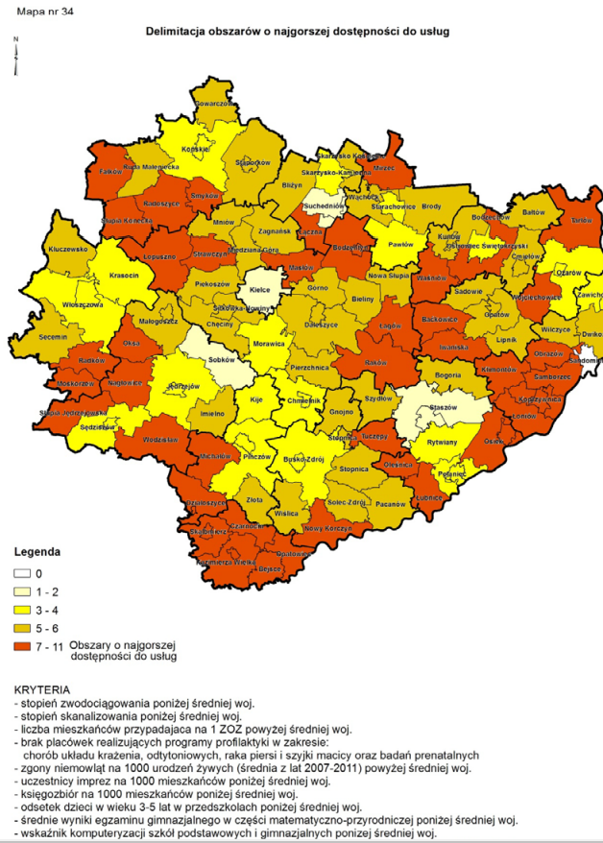
źródło: Plan Zagospodarowania Przestrzennego Województwa Świętokrzyskiego
Warto wspomnieć, że obszarze gmin objętych Strategią jest dobry dostęp do opieki zdrowotnej. Na analizowanym terenie funkcjonują:
- Niepubliczny Zakład Opieki Zdrowotnej „Zdrowie” w Moskorzewie,
- Ośrodek Zdrowia w Nagłowicach oraz Ośrodek Zdrowia w Desznie,
- Zespół Podstawowej Opieki Zdrowotnej w Oksie,
- Niepubliczny Zakład Opieki Zdrowotnej „Zdrowie” w Radkowie,
- NZOZ Przychodnia Lekarska „EURO-MED” z siedzibą w Seceminie oraz PAW-MED Sp.
z o. o. z siedzibą w Seceminie,
- Niepubliczny Zakład Opieki Zdrowotnej Przychodnia Lekarska EURO-MED w Słupi.
Liczba udzielonych porad lekarskich utrzymuje się mniej więcej na podobnych poziomie na przestrzeni lat 2015-2020 (ze spadkiem w roku 2020, ale było to spowodowane pandemią COVID-19).
Tabela 9 Liczba udzielonych porad lekarskich w gminach: Moskorzew, Nagłowice, Oksa, Radków, Secemin, Słupia w latach 2015-2020
Jednostka terytorialna | 2015 | 2016 | 2017 | 2018 | 2019 | 2020
Moskorzew | 16 338 | 15 777 | 15 714 | 15 174 | 16 703 | 13 655
Nagłowice | 24 011 | 23 291 | 25 533 | 24 998 | 25 473 | 21 272
Oksa | 15 927 | 17 998 | 12 372 | 18 389 | 18 592 | 17 972
Radków | 12 112 | 12 195 | 11 592 | 11 750 | 11 266 | 9 620
Secemin | 28 588 | 27 612 | 29 307 | 28 559 | 27 217 | 25 587
Słupia | 14 250 | 13 777 | 14 505 | 14 444 | 13 544 | 12 652
źródło: opracowanie własne na podstawie danych GUS
Najlepsza sytuacja z dostępnością POZ jest w gminach Secemin i Moskorzew, gdzie jeden POZ przypada na 766-2000 mieszkańców, gminy: Słupia, Nagłowice i Radków „mieszczą się” w przedziale 2001-4000 mieszkańców, zaś najgorsza sytuacja „statystycznie” jest na terenie Gminy Oksa, gdzie
1 POZ przypada na 4001-6000 mieszkańców. W zakresie korzystania z programów profilaktyki wszystkie samorządy są poniżej średniej wojewódzkiej, zaś w Słupi oraz Oksie nie były podejmowane żadne działania związane z wdrażaniem profilaktyki.
Obszar partnerstwa charakteryzuje się przewagą funkcji rolniczych, wzbogaconych lokalnie przemysłem (obszary wydobycia surowców mineralnych nie występują na obszarze partnerstwa – zob. mapę nr 12) i drobną przedsiębiorczością. Na przeważającym obszarze występuje przewaga dobrych gleb (zob. mapę nr 8). Najlepiej pod tym względem wypada Gmina Słupia, gdzie powyżej 70% gleb to I-IV klas, w przypadku gmin: Oksa, Nagłowice, Moskorzew i Radków 60-70% gleb obejmuje I-IV klasę. Najmniej urodzajne gleby są na terenie Gminy Secemin, gdzie występuje przewaga gleb V-VI klasy. Dodatkowo pozytywnym zjawiskiem w gminach Nagłowice i Słupia jest średnia gospodarstwa rolnego, która wynosi powyżej 7 ha (w pozostałych gminach średnia ta wynosi poniżej 4 ha).

Tabela 10 Struktura gruntów ornych na terenie gmin objętych Strategią
Gmina | Grunty orne  [ha] | Sady  [ha] | łąki trawy  [ha] | Pastwiska  [ha] | grunty leśne  [ha] | Pozostałe użytki rolne  [ha] | Pozostałe grunty  Budynki, drogi  [ha] | ogółem  [ha]
Moskorzew | 4077,7133 | 96,2223 | 406,9969 | 156,4186 | 2073,1762 | 273,2689 | 198,0195 | 7281,8157
Nagłowice | 6964,643 | 84,584 | 650,8096 | 88,9791 | 3066,434 | 314,1761 | 556,6618 | 11 726,29
Oksa | 4 760 | 41 | 987 | 365 | 1 960 | 437 | 520 | 9 070
Radków | 3355,7459 | 67,5424 | 889,2356 | 214,0320 | 3484,0464 | 453,9746 | 349,7539 | 8814,3308
Secemin | 5 837,62 | 52,30 | 2 210,65 | 539,09 | 3 376,32 | 4 112,68 |  | 16 128,66
Słupia | 7668,9727 | 10,2365 | 825,9846 | 211,3267 | 1462,48 | 513,4219 | 48,1510 | 10831,5802
źródło: dane poszczególnych samorządów objętych Strategią
Dodatkowym elementem wspierającym ten obszar jest – wciąż - czyste środowisko oraz wiedza i umiejętności wielu producentów rolnych. Kwestią problematyczną pozostaje natomiast ekonomiczny wymiar opłacalności działalności rolniczej. Liczba rolników spada, a wyniki badań społecznych wykazały, że dziedzina ta nie jest postrzegana jako sfera atrakcyjna, rozwojowa (zdecydowana większość młodzieży mogącej przejąć gospodarstwo rolne nie rozważa takiej możliwości). Ponadto, sektor ten zależny jest od zmian klimatycznych, których wpływ jest obserwowany również na obszarze objętej Strategią (okresy suszy lub podtopień, gradobicia). Mimo powyższych wyzwań obserwacja trendów globalnych pozwala stwierdzić, że produkcja rolna może być przekuta na lokalny atut. Postawy świadomych konsumentów, poszukujących żywności wysokiej jakości, mogą być szansą na zwiększenie zysków nie tylko rolników, ale i przedsiębiorstw działających w branży rolno-spożywczej. Wymaga to stosowania nowoczesnych rozwiązań, ogólnej dbałości
o jakość środowiska, dalszej specjalizacji gospodarstw czy rozwijaniu produkcji ekologicznej. Najpoważniejszym wyzwaniem jest integracja producentów rolnych, rozszerzenie działalności przetwórczej oraz budowanie marki obszaru (jako strategicznego w regionie) producenta żywności
o wysokich walorach. Aspekt ten powinien być również wykorzystany w budowanej ofercie turystycznej.
Na terenie partnerstwa przybywa podmiotów gospodarczych – w okresie 2015-2020 o 184 zwiększyła się liczba firm działających na tym terenie. Niemniej jednak należy zwrócić uwagę na fakt, iż przyrost ten odbywa się głównie za sprawą firm mikro, zatrudniających do 9 osób, których udział w ogólnej liczbie firm wzrasta. Słabnie natomiast sektor firm małych i średnich.
Tabela 11 Dynamika liczby podmiotów gospodarczych na terenie gmin: Moskorzew, Nagłowice, Oksa, Radków, Secemin, Słupia w latach 2015-2020
Wyszczególnienie | 2015 | 2016 | 2017 | 2018 | 2019 | 2020
Gmina Nagłowice | 281 | 280 | 285 | 307 | 310 | 325
Gmina Oksa | 253 | 239 | 228 | 252 | 270 | 286
Gmina Słupia | 217 | 211 | 224 | 239 | 247 | 262
Gmina Moskorzew | 161 | 158 | 158 | 159 | 166 | 175
Gmina Radków | 153 | 147 | 151 | 155 | 157 | 157
Gmina Secemin | 232 | 252 | 240 | 253 | 261 | 276
Razem | 1 297 | 1 287 | 1 286 | 1 365 | 1 411 | 1 481
Wzrost/spadek rok do roku | x | -0,77% | -0,08% | 6,14% | 3,37% | 4,96%
źródło: opracowanie własne na podstawie danych GUS Bank Danych Lokalnych
W strukturze gospodarki obserwowane są pozytywne tendencje zmian: zmniejszenie udziału rolnictwa oraz handlu na rzecz budownictwa i usług. Wskazuje to na większą dywersyfikację gospodarki, a zatem większą stabilność i odporność w okresie dekoniunktury. Wzrasta poziom wynagrodzeń (w wartościach bezwzględnych) oraz zwiększają się wpływy jednostek samorządu terytorialnego z tytułu udziału w podatku PIT. Mimo tych pozytywnych symptomów należy dostrzec to, iż potencjał gospodarczy partnerstwa – w porównaniu do średnich wartości w województwie świętokrzyskim - pozostaje nadal niski. Dotyczy to takich parametrów jak liczebność podmiotów gospodarczych na 1 tys. mieszkańców, stopa bezrobocia czy średni poziom wynagrodzeń.
Dlatego podstawowym wyzwaniem dla partnerstwa jest stymulowanie rozwoju działających (oraz powstawania nowych) firm, a także przyciągania działalności gospodarczych w branżach bardziej opłacalnych, generujących wyższe przychody, a zatem i wynagrodzenia.
Podsumowując, mapy nr 10-14 ilustrują wymiar społeczno-gospodarczy regionu i wynika z nich, że:
- wszystkie gminy objęte Strategią mają najwyższy udział ludności utrzymującej się
z pozarolniczych źródeł,
- dodatkowo gminy Secemin i Moskorzew należą do gmin z najwyższym udziałem bezrobotnych zarejestrowanych,
w związku z tym:
- Gminy Słupia, Nagłowice, Oksa i Secemin stanowią obszar o najniższym stopniu rozwoju
i pogarszających się perspektywach rozwojowych, zaś gminy Radków i Moskorzew wykazują średnią w województwie dynamikę rozwoju pozarolniczych funkcji gospodarczych,
- aż dla 5 gmin (Moskorzew, Słupia, Oksa, Nagłowice i Radków) przewiduje się aktywizację
w przewadze funkcji rolniczych, zaś dla Gminy Secemin w zakresie funkcji nierolniczych oraz dodatkowo w przypadku gmin Nagłowice i Oksa w zakresie obsługi ruchu turystycznego,
- stanowią obszar depopulacji wg powiatów (jędrzejowski i włoszczowski) i najgorszej dostępności do usług (Secemin, Radków, Nagłowice, Oksa i Moskorzew), zaś Gminę Słupia określono jako obszar o średnich warunkach rozwoju Gmina Nagłowice – wg Planu Zagospodarowania Przestrzennego Województwa Świętokrzyskiego – jest obszarem
o niekorzystnych warunkach gospodarowania w rolnictwie.
Przyciągnięciu nowych inwestorów sprzyja położenie partnerstwa przy szlakach komunikacyjnych
o znaczeniu krajowym i wojewódzkim. Stwarza to możliwości dla poprawy atrakcyjności inwestycyjnej.
W perspektywie kilku lat poważnym wyzwaniem może się okazać zapewnienie kadr dla lokalnej gospodarki. Dalszy spadek liczby osób w wieku produkcyjnym oznaczać może brak pracowników niezbędnych dla zaspokojenia podstawowych usług (w tym np. opieki dla rosnącej rzeszy osób starszych) oraz problemy z kadrą o wyższych kwalifikacjach. Osoby z większymi ambicjami płacowymi i poszukujący pracy w zawodach wymagających wysokich kwalifikacji rzadko wiążą swoją przyszłość
z obszarem partnerstwa, bowiem obecna struktura branżowa podmiotów gospodarczych w małym stopniu odpowiada na to zapotrzebowanie. Oznacza to konieczność podjęcia działań na rzecz bardziej efektywnego wykorzystania dostępnych zasobów kadrowych oraz zachęcenia ludzi młodych do pozostania na terenie partnerstwa. Istotnym czynnikiem jest edukacja ekonomiczna ludzi młodych
i wsparcie osób chcących rozpocząć własną działalność gospodarczą. Częściowym antidotum na prognozowane problemy rynku pracy mogą być postępujące w przedsiębiorstwach procesy cyfryzacji i automatyzacji, ograniczające popyt na pracowników, a także popularyzacja elastycznych form świadczenia pracy (telepraca, praca na część etatu).
Jedną z dziedzin wspomagających rozwój obszaru partnerstwa może być działalność turystyczna, która nie stanowi jeszcze w strukturze gospodarki bardzo istotnego elementu, ale w ostatnich latach stopniowo rozwija się. Niewątpliwą atrakcją partnerstwa są liczne zabytki nieruchome czy stanowiska archeologiczne.
Obiekty będące pod ścisłą ochroną konserwatorską wpisane do rejestru dóbr kultury, jak
i pozostałe będące w ewidencji Wojewódzkiego Konserwatora Zabytków w Kielcach:
Gmina Moskorzew:
- kościół parafialny p. w. św. Małgorzaty z XIV wieku (nr rejestru zabytków 409 z dnia 21.06.1967r.), wybudowany w stylu wczesnogotyckim z cegły gotyckiej przez podkanclerza koronnego Klemensa z Moskorzewa herbu Pilawa. W świątyni herb Pialawitów widnieje na drzwiach do wieży oraz kamiennych tarczach wmurowanych w fasadę kościoła. W kościele remontu wymaga elewacja zewnętrzna poprzez między innymi konserwacje cegły
i uzupełnienie braków oraz należy wykonać odpowiednie odwodnienie obiektu;
- cmentarz przykościelny wraz z kaplicą z XIX wieku (nr rej. 210 z 27.01.1978);
- budynek dworski tzw. Murowaniec (nr rejestru 659 z dnia 15.02.1972), pochodzący
z XIX/XX wieku Murowaniec - to wieża mieszkalna z XVI-wieku. Późnogotycki budynek dworski,
z upływem lat zamieniony na lamus. Zbudowany został z czerwonej, nietynkowanej cegły, wsparty na obszernych, sklepionych piwnicach. Za czasów Hieronima Moskarzewskiego herbu Pilawa znajdowała się w nim szkoła ariańska, założona przez Grzegorza z Żarnowa. W XIX wieku od frontu dobudowano trójarkadowy podcień. Budynek nieużytkowany do całkowitego remontu;
- budynek oficyny dworskiej z XIX wieku (nr rejestru 659 z dnia 15.02.1972), znajdują się w nim mieszkania komunalne, ze względu na bardzo zły stan techniczny zagrażający zdrowiu i życiu lokatorów wymaga natychmiastowego remontu;
- park podworski z II połowy XIX wieku (nr rejestru 659 z dnia 15.02.1972), park
z bogatym starodrzewem, od lat pozostaje zaniedbany i niezagospodarowany, na jego terenie brakuje ławeczek i alejek, część drzew nadaje się do wycięcia, większość wymaga leczenia
i zabiegów konserwatorskich.
Gmina Nagłowice
Zabytki wpisane do Rejestru zabytków nieruchomych województwa świętokrzyskiego zlokalizowane na terenie Gminy Nagłowice:
Tabela 12 Zabytki znajdujące się na terenie Gminy Nagłowice wpisane do rejestru zabytków nieruchomych województwa świętokrzyskiego
L.p. | Miejscowość | Zabytek |  | Numer w rejestrze
1. | Cierno | Zespół kościoła Parafialnego | kościół parafialny p.w. Św. Marcina i Św. Jakuba (dawniej Św. Jakuba) | A.118.1
1. | Cierno | Zespół kościoła Parafialnego | teren dawnego cmentarza przykościelnego w granicach ogrodzenia | A.118.2
1. | Cierno | Zespół kościoła Parafialnego | ogrodzenie przykościelne z bramami i schodami; | A.118.3
2 | Cierno -Żabieniec | Park Podworski | teren, park podworski, w granicach  oznaczonych na załączniku graficznym  (dawniej w miejscowości Cierno); | A.119
3. | Deszno | Zespół dworski | dwór | A.120.1
3. | Deszno | Zespół dworski | park | A.120.2
3. | Nagłowice | Zespół dworski: | - dwór, nr rej.: 302 z 04.12.1956 oraz 220 z 11.02.1967  - park, nr rej.: 193 z 15.11.1948 oraz 220 z 11.02.1967 | A.122/1-2
4. | Jaronowice | Zespół dworski: | - dwór, nr rej.: 945 z 26.04.1977  - park, nr rej.: 666 z 18.12.1957 oraz 945 z 26.04.1977 | A.121/1-2
5. | Rakoszyn | Kościół Parafialny | 1. kościół par. pw. św. Stanisława, nr rej.: 221 z 05.10.1956 oraz 224 z 11.02.1967 | A.123
5. | Rakoszyn | Założenie Podworskie | 2. park, nr rej.: 528 z 05.12.1957 oraz 959 z 07.07.1977 | A.124
6. | Ślęcin | Założenie podworskie | Dwór, Park, Sad pozostałości | A.125/1-3
7. | Trzciniec | ZAŁOŻENIE POFOLWARCZNE | założenie pofolwarczne, nr rej.: 965 z 07.07.1977 | A.126
źródło: Rejestr zabytków nieruchomych województwa świętokrzyskiego czerwiec 2021

Zdjęcie 1 „Dworek Mikołaja Reja” w Nagłowicach
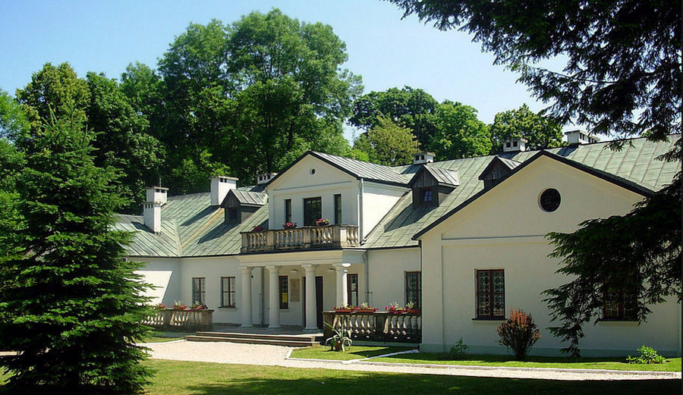
źródło: https://fotolusia.flog.pl/wpis/7116611/dworek-mikolaja--reja--naglowice-
Gmina Oksa
Zabytki wpisane do Rejestru zabytków nieruchomych województwa świętokrzyskiego zlokalizowane na terenie Gminy Oksa:
- Lipno
- Założenie podworskie:
- park, (XVIII/XIX), nr rej.: A-127/1 z 22.07.2008r.,
- dwór na terenie parku, mur., pocz. XX w (1910r.), nr rej.: A-127/2
z 22.07.2008r.
- Oksa
- Układ przestrzenny wsi, poł. XVI w.,
- Zespół Kościoła Parafialnego (d. Zboru Kalwińskiego):
- kościół parafialny pw. św. Mikołaja (mur.-drewn, 1570, 1678, 1762), nr rej.: A.128
z 22.07.2008r.,
- cmentarz przykościelny (w granicach ogrodzenia),
- plebania, mur., ok. 1910r.,
- stodoła, mur. pocz. XX w.,
- cmentarz parafialny rzymsko - katolicki.
- Rzeszówek
- Zespół Dworski:
- dwór, ob. w ruinie, mur., poł. XIX w., rozbud.
- obora I, mur., 2 poł. XIX w., przebud., ok. 1950r.
- obora II, mur., 2 poł. XIX w.
- spichlerz, drewn., 2 poł. XIX w.
- park dworski (XIX, XX w), nr rej.: A-129 z 22.07.2008r.
- Węgleszyn
- Zespół kościoła parafialnego:
- kościół parafialny pw. św. Andrzeja (1367, pierwsza poł. XVIII, poł. XIX w), nr rej: A.130/1
z 22.07.2008r.
- dzwonnica (pierwsza poł. XIX w), nr rej.: A.130/2 z 22.07.2008r.
- cmentarz przykościelny (w granicach ogrodzenia).
- ogrodzenie, mur. - żel., XIX/XX w.
- cmentarz paraf. rzym. - kat.
Zakrzów
- park - pozostałości, (pierwsza poł. XIX w), nr rej.: A-131 z 06.08.2008r.
- młyn wodny, drewn., 1932 r. oraz liczne krzyże przydrożne, kapliczki.
Gmina Radków
Na terenie gminy do rejestru zabytków Województwa Świętokrzyskiego wpisane są następujące obiekty:
1. miejscowość Kwilina
- Zespół pałacowo – parkowy ze starodrzewiem, budynek murowany ok. XVIII, XIX / XX w.
nr A.864 poz. 1
- Park ok. XVIII w. przekomponowany II poł. XIX w. użytkownik – Fundacja Domu Niewidomych im. Matki Czackiej nr A.864 poz. 2
2. miejscowość Dzierzgów
- Kościół parafialny pw. Wniebowzięcia Najświętszej Marii Panny nr A.933,
- otoczenie w granicach ogrodzenia kościelnego stanowiące część działki nr 445.
Poza tym w rejestrze są wpisane zabytki nieposiadające nr rejestrowego:
1 miejscowość Bieganów
- Dwór wraz z parkiem, budynek murowany II poł. XIX w.
- Park ze starodrzewiem ok. XVIII, przekomponowany II poł. XIX i pocz. XX w.
2. miejscowość Kossów
- Kościół drewniany pw. Matki Boskiej Częstochowskiej modrzewiowy, kryty gontem z I poł. XVII w. remont w 1937, 1958 r. i od 2005 r.
- Dzwonnica drewniana z XVII / XVIII w. remontowana w 1958 r. użytkownik – Parafia Kossów
- najbliższe otoczenie.
3. miejscowość Radków
- Zespół pałacowy murowany II poł. XIX w.
- Park, pocz. XIX w, przekomponowany XIX / XX i ok. 1920 r. własność prywatna
4. miejscowość Ojsławice
- Park dworski II poł. XVIII w. przekomponowany ok. XIX w.
- Nieruchomość działka o pow. 2,3 ha o nr 206/5 – ochronie podlega układ kompozycyjny oraz starodrzew.
5. miejscowość Świerków
- Park dworski - I poł. XIX w. przekomponowany pocz. XX w. układ kompozycyjny, starodrzew, działka Nr. 168/1 o pow. 0,68 ha.
Poza zabytkami wpisanymi do rejestru zabytków, na terenie gminy Radków znajdują się obiekty
i obszary przeznaczone do objęcia ochroną. Razem z obiektami wpisanymi do rejestru zabytków nieruchomych ujęte są w gminnej ewidencji zabytków. Zaliczamy do nich:
RADKÓW
Młyn wodny, drewniany, początek XX w., działka 664
DZIERZGÓW
Zespół cmentarza parafialnego. Działka nr 279
- kaplica, murowana, ok. 1863 r.,
- teren cmentarza, po 1752,
- pozostałości ogrodzenia z bramą wejściową, mur.
KWILINA
Kapliczka p. w. św Jana Nepomucena, drewniana, 2 połowa XIX w.,
OJSŁAWICE
Kapliczka, murowana, początek XX w.,
Zagroda nr 6
- dom, drewniany, koniec XIX w.,
- stodoła, murowano – drewniana, początek XIX w.,
KOSSÓW
Zagroda młynarska,
- młyn wodny, drewniany, ok. 1900 r.,
- dom, murowano – drewniany, ok. 1900r.,
Cmentarz komunalny, 1960 r.,
Cmentarz parafialny, początek XIX w.
Kossów - drewniany kościół z XVIII w.
Świątynia znajduje się na świętokrzyskim Szlaku Architektury Drewnianej. Została ufundowana przez Józefę Michałowską z Wielopolskich na miejscu wcześniejszej budowli zniszczonej przez pożar. Konsekrowano ją w 1766 roku. Nosiła wezwanie Wszystkich Świętych, obecnie - Matki Boskiej Częstochowskiej. Kościół jest jednonawowy o prosto zamkniętym prezbiterium oddzielonym od nawy belką tęczową z krucyfiksem. Wyposażenie świątyni pochodzi z XVII i XVIII wieku.
Zdjęcie 2 Drewniany Kościół w Kossowie z XVIII w.
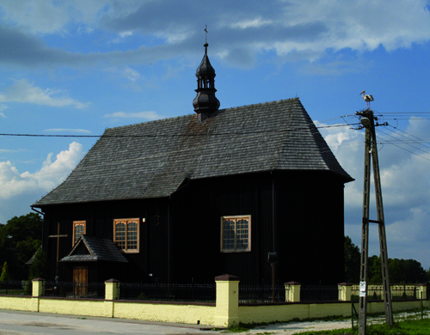
źródło: https://radkow.pl/
Dzierzgów – Sanktuarium Maryjne
Znajduje się na świętokrzyskim Szlaku Miejsc Mocy. Kultem otacza się tutaj XVI-wieczną ikonę, pochodzącą z terenu dzisiejszej Ukrainy. Wizerunek przywiózł ze sobą po bitwie pod Beresteczkiem
w 1651 roku jeden z przedstawicieli rodu Myszkowskich (najprawdopodobniej Jan Stanisław), którego rodzina mieszkała w okolicy. Obraz stał się sławny w 1664 roku, kiedy 22 lipca kościelny zauważył, że z oczu Marii płyną łzy. Matka Boska Dzierzgowska płakała cztery dni, świadkiem tego byli miejscowi księżą oraz okoliczna szlachta i chłopi. Komisja, specjalnie powołana przez biskupa krakowskiego, orzekła nadprzyrodzony charakter zjawiska i zezwoliła na kult obrazu. Wydarzenie upamiętnił w swojej twórczości Wespazjan Kochowski, który mieszkał w okolicy. Do Dzierzgowa pielgrzymowały tłumy, chorzy doznawali tutaj uzdrowienia. Zostawiali w podzięce liczne wota, które niestety w dużej części zrabowali żołnierze rosyjscy w 1794 roku. Do dzisiaj można oglądać kulę, zostawioną w 1850 roku przez cierpiącą na nogi mieszkankę Szczekocin, której Matka Boska Dzierzgowska przywróciła zdrowie, a także ordery, biżuterię, plakietki. Na uwagę zasługuje srebrna sukienka, która niegdyś ozdabiała obraz, a obecnie znajduje się na jego kopii na jednym z feretronów. Pod względami ikonograficznymi Matka Boska Dzierzgowska należy do typu Hodegetrii: na jej lewym ramieniu siedzi mały Jezus, a ona wskazuje na niego dłonią. Maria nosi zieloną suknię oraz ciemnoczerwony płaszcz, ozdobiony trzema gwiazdami oraz frędzelkami. Dzieciątko jest ubrane w długą szatkę. W jednym ręku trzyma księgę,
a drugą błogosławi. W górnej części obrazu pojawiają się postaci dwóch aniołów.
Zdjęcie 3 Sanktuarium Maryjne w Dzierzgowie
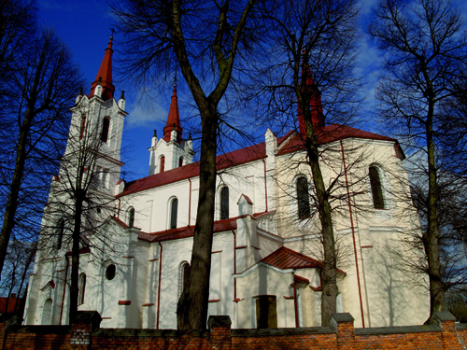
źródło: www.radkow.pl/
Również w rejestrze zabytków województwa świętokrzyskiego wpisane są nagrobki:
- Walentego Jackowskiego (pradziada Żeromskiego) znajdującego się na cmentarzu parafialnym
w Dzierzgowie.
- Żeliwny nagrobek – dziedzica dóbr Dzierzgowa i Kossowa Józefa Makulskiego znajdującego się na cmentarzu parafialnym w Dzierzgowie.

Kapliczki i krzyże przydrożne
- BAŁKÓW
- figura św. Floriana – patrona strażaków
- kapliczka z figurką św. Jana Nepomucena
- BIEGANÓW
- kapliczka typu domkowego, wystawiona w 1988 r. przez Stanisława Swojnóg, konsekrowana przez księdza Tadeusza Grabka
- CHYCZA
- płaskorzeźbiona figura św. Jana Nepomucena
Płaskorzeźba znajduje się w miejscu, gdzie dawniej przebiegała granica pomiędzy majątkiem księcia Michała Radziwiłła oraz prywatnych gospodarzy, obecnie jest to granica między Chyczą a Brzostkami. Tradycyjnie „nepomuki” ustawiane były przy mostach i brodach, a także wśród pól. Św. Jan miał chronić przed powodziami, a z drugiej strony zapewniać uprawom opady. Figura z Chyczy prezentuje typową ikonografię: święty przedstawiony jest w stroju kanonika, a w ręku trzyma krzyż.
- DZIERZGÓW
- żeliwny krzyż w centrum wsi
Znajduje się na nim napis: „Tomasz Trepka z Mękarzowa pamiątkę tę składa na chwałę Panu Bogu 1883”.
- krzyż upamiętniający miejsce rozstrzelania powstańców styczniowych, znajdujący się przy drodze do Radkowa
- KOSSÓW
- żelazny krzyż
Ustawiony przy polnej drodze prowadzącej obok kościoła do Chyczy na miejscu wcześniejszego krzyża drewnianego. Krzyż ten w czasie wojny był obalony przez samolot, później zniszczał ze starości. Według mieszkańców Kossowa krzyż upamiętniał wydarzenia z okresu powstania styczniowego.
- KRASÓW
- drewniany krzyż misyjny
- OJSŁAWICE
- figura Matki Boskiej na terenie dawnego, dworskiego parku, popularnie zwana „Świętą”
Zabudowa dworska w Ojsławicach istniała jeszcze w 1945 roku. Składała się m. in. z dworu alkierzowego, kuchni, cieplarni i budynków gospodarczych.
- kapliczka domkowa
Ufundowana na początku XX wieku przez ówczesnego dziedzica Ojsławic Wierusza Kowalskiego (jest pochowany na cmentarzu w Dzierzgowie) pod wezwaniem św. Anny.
- RADKÓW
- kapliczka z wizerunkiem Matki Boskiej Radkowskiej
Kopia obrazu Matki Boskiej Częstochowskiej. Przez około dwadzieścia lat wisiała na ścianie Prezydium Gromadzkiej Rady Narodowej w Radkowie. W 1949 roku pewien milicjant wrzucił wizerunek do studni. Gospodarze wydostali go i złożyli w całość. Jeden z nich zabrał go do domu, gdzie po kilkunastu latach zwrócił na niego uwagę ksiądz Tadeusz Grabek. Po konserwacji wizerunek umieszczono w kapliczce.
- kapliczka św. Jana Nepomucena z figurą świętego wydobytą w 1844 roku z sadzawki
- SKOCISZEWY
- ok. stuletnia kapliczka zawieszona na drzewie

- ŚWIERKÓW
- kapliczka NMP powstała w 1937roku z inicjatywy dziedzica dworu w Kwilinie
Zespół dworski w Radkowie
Klasycystyczny pałac z drugiej połowy XVIII wieku otoczony parkiem
Wzniesiony zapewne po 1861 roku przez Rudolfa Zycińskiego. Ostatnimi przedwojennymi właścicielami była rodzina Linowskich. Po upaństwowieniu majątku w budynku przez wiele lat mieścił się m. in. ośrodek zdrowia. W 1997 roku pałac sprzedano ponownie rodzinie Linowskich,
a ci odsprzedali go Wojciechowi Wernickiemu.
Zespół dworski w Bieganowie - najstarszej miejscowość w gminie.
Zdjęcie 4 Bieganów - klasycystyczny dwór z drugiej połowy XIX w. oraz park
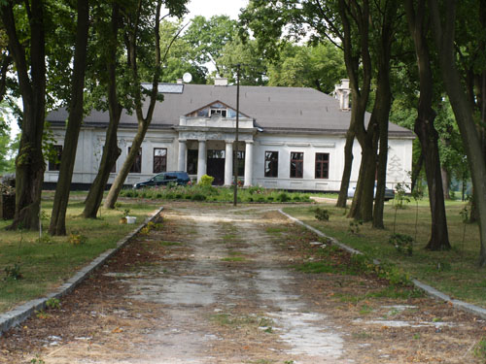
źródło: www.radkow.pl/
W dawnych dokumentach nazwę wsi zapisywano różnie: Benganouo, Beganowicz, Beganycz, Beganow lub Byeganow. Po raz pierwszy wzmiankowano ją w 1198 r., kiedy to ówczesny właściciel – Kanimir przekazał miejscowość klasztorowi bożogrobowców w Miechowie. W XIV w. Bieganów
z powrotem znalazł się w świeckich rękach. Ostatnią rodziną ziemiańską, która posiadała majątek
w Bieganowie byli Morstinowie. W XVI w. we wsi funkcjonował zbór protestancki. W Bieganowie urodził się założyciel firmy czekoladowej Wawel Adam Piasecki.
Dwór w Bieganowie został wybudowany dla rodziny Morstinów w drugiej połowie XIX
w. w stylu klasycystycznym. W czasie drugiej wojny światowej dwór był ważnym ośrodkiem konspiracyjnym. Zarządzała nim Nina Morstin, która ukrywała na jego terenie wyższych rangą działaczy Armii Krajowej i udostępniała jako punkt szkoleniowy dla żeńskiej służby zdrowia. Obecnie dwór znajduje się w rękach prywatnych.

Dwór w Kwilinie
Zdjęcie 5 Dwór w Kwilinie wraz z otoczeniem
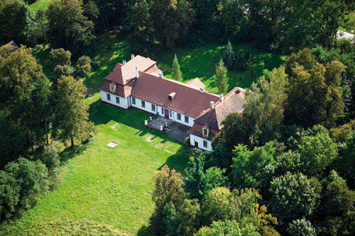
źródło: www.radkow.pl/
Kwiliński dwór pochodzi z XVIII wieku, ale na przełomie XIX i XX wieku został przebudowany
i rozbudowany. Prezentuje klasyczny układ na rzucie prostokąta, gankiem na osi i dobudowanymi po bokach prostokątnymi pawilonami. W 1991 roku spadkobierczyni dworu w Kwilinie - Krystyna Niemojewska przekazała obiekt Fundacji Domu Niewidomych im. Elżbiety Czackiej w Krakowie.
Gmina Secemin
Zabytki wpisane do Rejestru zabytków nieruchomych województwa świętokrzyskiego zlokalizowane na terenie Gminy Secemin:
Tabela 13: Zabytki na terenie Gminy Secemin według nazw i numerów w rejestrze zabytków województwa świętokrzyskiego
L.p. | Miejscowość | Nr zabytku
 | Bichniów | zespół dworski:
 | Bichniów | dwór | 453 (cz.) z 01.02.1989
 | Bichniów | park | 668 z 18.12.1957 oraz 453 (cz.) z 01.02.1989
 | Czaryż | park dworski | 647 z 17.12.1957 oraz 580 (cz.) z 04.11.1998 i 09.11.1998
 | Krzepin | park dworski | 651 z 17.12.1957 oraz 581 (cz.) z 04.11.1988 i 09.11.1998
 | Kuczków | kościół parafialny pw. Podwyższenia Krzyża | 374 z 14.01.1957 oraz 424 z 21.06.1967
 | Secemin | zespół kościoła par. pw. św. Katarzyny i Jana:
 | Secemin | kościół | 235 z 02.10.1956 oraz 415 z 21.06.1967 i 228 (cz.) z 25.01.1978
 | Secemin | najbliższe otoczenie w granicach ogrodzenia | 228 (cz.) z 25.01.1978
 | Secemin | zespół dworski:
 | Secemin | fosa (pozostałości fortyfikacji ziemnych) | 332 z 03.12.1956
 | Secemin | park | 659 z 18.12.1957 oraz 579 (cz.) z 04.11.1998 i 09.11.1998
źródło: Rejestr zbytków nieruchomych województwa świętokrzyskiego
Zdjęcie 6 Fortalicja Szafrańców w Seceminie
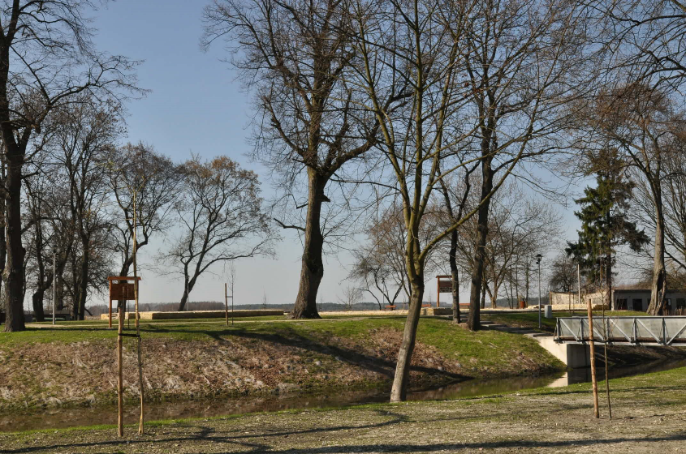
Fot. Rafał Graczkowski
Kultura regionu oparta jest głównie na zachowaniu wiejskich i historycznych tradycji. Na terenie obszaru gmin objętych Strategią działają liczne koła gospodyń wiejskich, co świadczy o tym, że silnie rozwinęła się dziedzina folklorystyczna.
Wg danych Wojewódzkiego Konserwatora Zabytków, z gmin objętych Strategią, najwięcej zabytków na swoim terenie ma Gmina Słupia (16-20 obiektów), następnie gminy Radków, Moskorzew
i Nagłowice (6-10 obiektów), a najmniej Secemin i Oksa (1-5 obiektów).
Jeżeli chodzi o obiekty archeologiczne występują one na terenach gmin Oksa, Nagłowice i Radków. W/w zabytki nieruchome oraz walory przyrodnicze i krajobrazowe, a także wysokiej jakości produkty rolne są ważnym zasobem dla tworzenia oferty pobytowej dla aktywnych turystów, spragnionych życia blisko natury.
Wymaga to zacieśnienia współpracy pomiędzy samorządami, a także przedsiębiorcami i organizacjami pozarządowymi na rzecz stworzenia spójnego produktu turystycznego. Powinien on wykorzystywać lokalny potencjał przyrodniczy i kulturowy i być komplementarny do wyżej wymienionych lokalnych atrakcji turystycznych.
Warto jednak wspomnieć, że Plan Zagospodarowania Przestrzennego Województwa Świętokrzyskiego wskazuje jedynie gminy Nagłowice i Oksa jako predysponowane do rozwoju turystyki. Przez teren gmin:
- Oksa i Nagłowice przebiega również główny korytarz turystyczny o zwiększonym standardzie zagospodarowania przestrzeni turystycznej,
- Radków, Nagłowice, Oksa, Moskorzew przebiega Szlak Kościuszkowski.

Mapa 5. Kierunki zagospodarowania turystyczno-rekreacyjnego Planu Zagospodarowania Przestrzennego Województwa Świętokrzyskiego
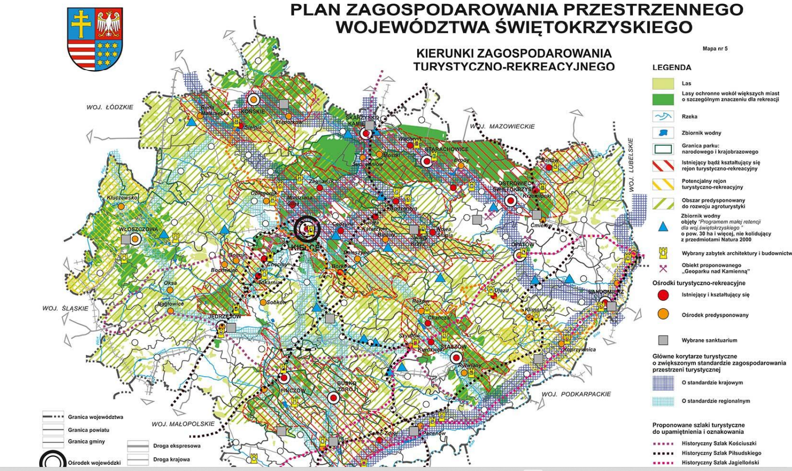
źródło: Plan Zagospodarowania Przestrzennego Województwa Świętokrzyskiego

Rolniczy charakter obszaru partnerstwa sprawia, że charakteryzuje się on bardzo niską
(i obniżającą się) gęstością zaludnienia (średnia dla tego terenu wynosi 37 osób/km²), brakiem miast, a dodatkowo rozproszoną siecią osadniczą. Przy obserwowanych trendach demograficznych stanowi to niewątpliwe wyzwanie w kontekście zapewnienia dostępu do usług publicznych, zapewnienia efektywności ekonomicznej zarówno publicznych jak i komercyjnych inwestycji.
Tabela 14 Gęstość zaludnienia na obszarach gmin objętych Strategią
Gmina | MOSKORZEW | NAGŁOWICE |  |  | OKSA
Powierzchnia gminy [w km²] | 72,45 | 117 |  |  | 91
Gęstość zaludnienia [osoby/km²] | 37,31 | 42,26 |  |  | 50,85
Gmina | RADKÓW |  | SECEMIN | SŁUPIA |  | RAZEM
Powierzchnia gminy [w km²] | 86,4 |  | 163 | 108,42 |  | 638,27
Gęstość zaludnienia [osoby/km²] | 29,13 |  | 29,52 | 39,85 |  | 37,48
źródło: opracowanie własne na podstawie danych GUS
Zmniejszająca się liczba mieszkańców może jeszcze pogłębiać te trudności, jeśli nowe inwestycje mieszkaniowe nie będą koncentrowane w ramach istniejących jednostek osadniczych (zagęszczanie zabudowy). W warunkach rozproszonego osadnictwa narzędziem usprawniającym dostęp do niektórych usług mogą być e-usługi, pod warunkiem zapewnienia dobrej jakości internetu oraz wzmacniania kompetencji cyfrowych mieszkańców i pracowników jednostek publicznych - gmin objętych Strategią. Dodatkowym czynnikiem sprzyjającym racjonalizacji systemu dostarczania usług publicznych może być planowanie ich rozwoju w układzie całego partnerstwa, a nie poszczególnych gmin.
Struktura użytkowania terenu, wynikająca z niskiej jakości gleb, skutkuje dużą powierzchnią terenów prawnie chronionych (zob. poniższą mapę nr 18 oraz tabelę).
Tabela 15 Obszary chronione na terenie gmin objętych Strategią
Obszary chronionego krajobrazu | Powierzchnia obszaru | Obszar gmin w obrębie obszaru
Miechowsko-Działoszycki Obszar Chronionego Krajobrazu | 41 152 | części obszarów gmin:  Działoszyce, Imielno, Michałów, Sędziszów, Słupia Jędrzejowska, Wodzisław
Włoszczowsko-Jędrzejowski Obszar Chronionego Krajobrazu | 70 389 | Oksa, część obszarów gmin: Imielno, Jędrzejów,  Kije, Krasocin, Małogoszcz, Nagłowice, Sobków, Włoszczowa

Nazwa Specjalnego Obszaru Ochrony Siedlisk NATURA 2000 | Nazwa gminy | Powierzchnia na terenie danej gminy | % obszaru
Dolina Białej Nidy PLH260013 | Gmina Moskorzew | 301,80 | 5,90%
Dolina Białej Nidy PLH260013 | Gmina Nagłowice | 868,95 | 16,98%
Dolina Białej Nidy PLH260013 | Gmina Oksa | 1 088,94 | 21,28%
Dolina Białej Nidy PLH260013 | Gmina Radków | 964,37 | 18,85%
Dolina Białej Nidy PLH260013 | Całkowita powierzchnia | 5 116,84 | 100,00%
Dolina Górnej Pilicy PLH260018 | Gmina Słupia | 1029,78 | 9,20%
Dolina Górnej Pilicy PLH260018 | Gmina Moskorzew | 200,8 | 1,79%
Dolina Górnej Pilicy PLH260018 | Gmina Secemin | 939,24 | 8,39%
Dolina Górnej Pilicy PLH260018 | Całkowita powierzchnia | 11 193,22 | 100,00%

Nr w rejestrze RDOŚ | Użytki ekologiczne | Powierzchnia obszaru [w ha] | Gmina (obręb ewidencyjny)
44. | "Płynik" | 0,37 | Moskorzew (Moskorzew)
45. | bagno | 0,2 | Moskorzew (Moskorzew)
46. | Stara Nida | 0,22 | Radków (Chycza)
47. | "Na Stoku" | 0,1 | Secemin (Bichniów)
48. | "Łosiowy Dół" | 0,37 | Secemin (Secemin)
49. | "Koński Dół" | 0,36 | Secemin (Secemin)
108. | Łąka śródleśna, mokradła i bagna | 9,92 | Słupia (Sprowa)
109. | Łąka śródleśna, mokradła i bagna | 8,42 | Nagłowice (Nagłowice)
110. | Łąka śródleśna | 4,65 | Nagłowice (Rakoszyn)
 | Razem | 24,61
źródło: opracowanie własne na podstawie danych RDOŚ, www.bip.kielce.rdos.gov.pl/rejestry-i-wykazy-form-ochrony-przyrody
Najcenniejszymi obszarami na terenie gmin objętych Strategią są obszary NATURA 2000:
- wszystkie gminy objęte Startegią posiadają na swoim terenie obszary NATURA 2000
i obejmuję one łącznie 8,45% obszaru gmin objętych Strategią,
- Dolina Białej Nidy PLH260013 – 3224,06 ha (gminy Moskorzew, Nagłowice, Oksa, Radków obejmują 63,01% przedmiotowego obszaru NATURA 2000)
- Dolina Górnej Pilicy PLH260018 – 2169,82 ha (gminy Słupia, Moskorzew, Secemin obejmują 19,38% przedmiotowego obszaru NATURA 2000)
- część Gminy Słupia znajduje się w obszarze Miechowsko-Działoszyckiego Obszaru Chronionego Krajobrazu, zaś cała Gmina Oksa oraz częściowo Nagłowice objęte są Włoszczowsko-Jędrzejowskim Obszarem Chronionego Krajobrazu
- 24.61 ha na terenie gmin objętych Strategią zajmują użytki ekologiczne (jest ich 9).

Mapa 6 Obszary chronione na obszarach Gmin: Moskorzew, Nagłowice, Oksa, Radków, Secemin, Słupia
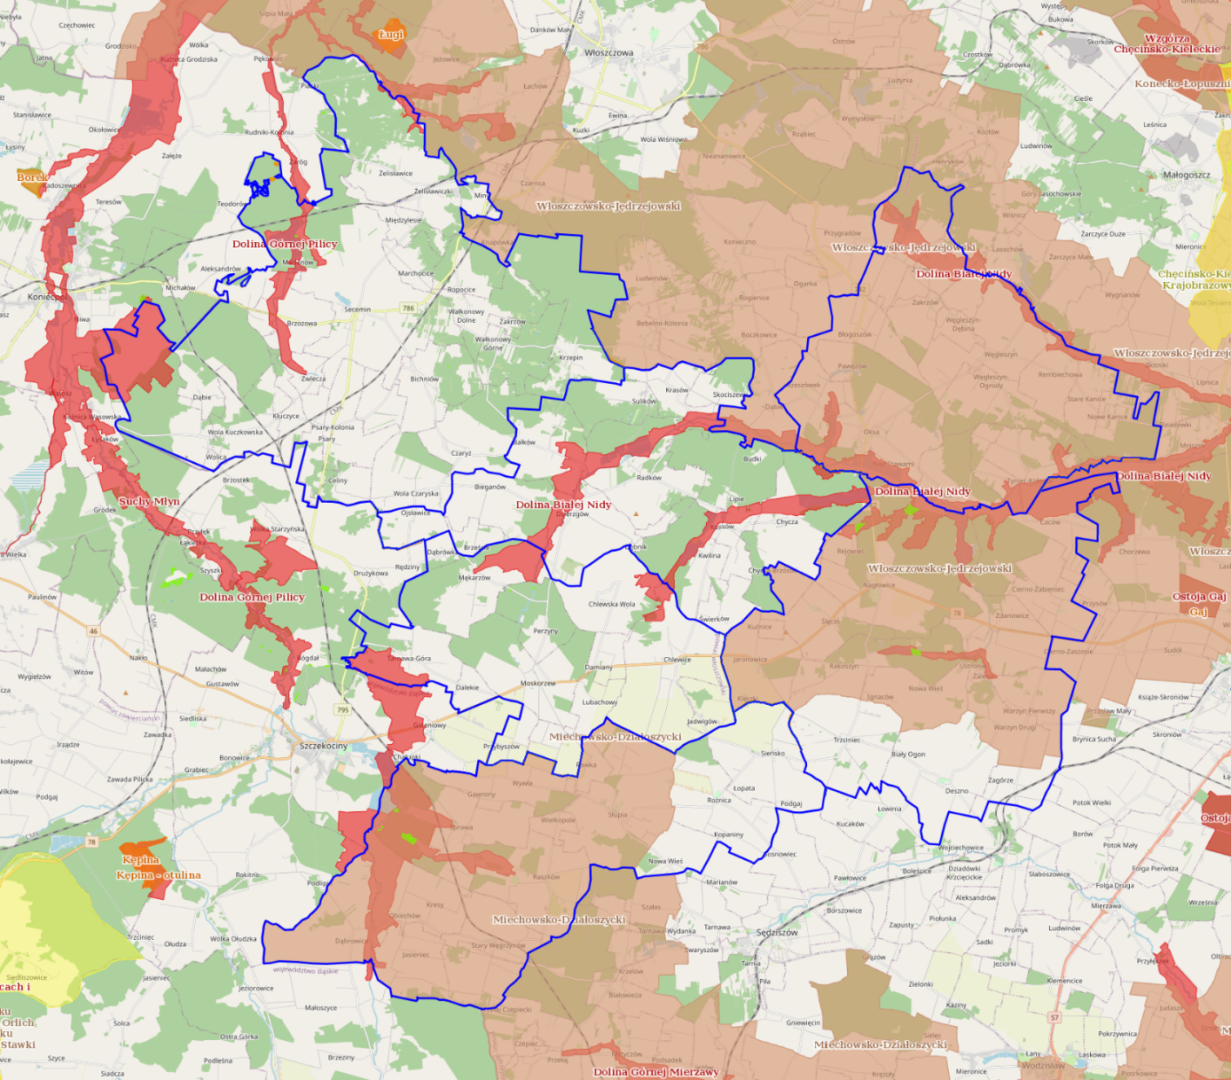
źródło: opracowanie własne na podstawie https://geoserwis.gdos.gov.pl/mapy/
Tabela 16 Powierzchnia obszarów NATURA 2000 do powierzchni gmin objętych Strategią
JST | Obszar NATURA 2000 | % powierzchni gminy
Gmina Moskorzew | 502,60 | 6,94%
Gmina Nagłowice | 868,95 | 7,43%
Gmina Oksa | 1 088,94 | 11,97%
Gmina Radków | 964,37 | 11,16%
Gmina Słupia | 1029,78 | 9,50%
Gmina Secemin | 939,24 | 5,76%
źródło: opracowanie własne
Jak wynika z powyższej tabeli najwięcej obszarów chronionych NATURA 2000 do powierzchni danej gminy jest na terenie gmin Oksa i Radków.
To co ważne gminy objęte Strategią nie są zagrożone deficytem wody. Mimo tego, problem suszy będzie wyzwaniem dla całego regionu, stąd wymagana jest koordynacja działań służb odpowiedzialnych za zarządzanie wodami, aby zapewnić dostęp do wody nie tylko dla celów bytowych, ale i zabezpieczyć potrzeby rolnictwa w tym zakresie. Plan Zagospodarowania Przestrzennego Województwa Świętokrzyskiego przewiduje dla części gmin: Secemin, Słupia, Nagłowice, Oksa i Radków – ONO, czyli obszar najwyższej ochrony w zakresie głównych zbiorników wód podziemnych wymagających szczególnej ochrony.
W trakcie formułowania Strategii – liderzy lokalni zwracali uwagę, iż rosnące zużycie wody do celów bytowych i gospodarczych oraz obserwowane zmiany klimatyczne powodują konieczność przemodelowania podejścia do zarządzania wodą na poziomie lokalnym.
Strategia zakłada realizację inwestycji służących bardziej efektywnemu korzystaniu z wody (zwiększenie możliwości retencyjnych oraz wykorzystanie wód powierzchniowych do celów gospodarczych). Drugim elementem jest budowa sieci kanalizacyjnej oraz wyposażenie gospodarstw domowych w instalacje przydomowych oczyszczalni ścieków w miejscowościach, gdzie względy ekonomiczne nie pozwalają na budowę zbiorczych systemów kanalizacyjnych.
Z kolei wszystkie gminy objęte Strategią są ujęte w Programie budowy przydomowych oczyszczalni ścieków z uwagi na niską gęstość zaludnienia tych obszarów.
Obszar partnerstwa jest stosunkowo słabo wyposażone w infrastrukturę wodociągową na tle innych gmin w regionie świętokrzyskim, ale prawdziwym wyzwaniem jest gospodarka ściekowa. Istotnym czynnikiem wpływającym na ten stan rzeczy jest rozproszona sieć osadnicza, natomiast alternatywą może być wspieranie gospodarstw domowych w przydomowe oczyszczalnie. Odpowiednia gospodarka ściekowa jest warunkiem poprawy czystości wód, ale również ochrony cennego zasobu, jakim są gleby.
Tabela 17 Informacje nt. infrastruktury wodociągowej na terenie gmin objętych Strategią
GMINA MOSKORZEW
Długość sieci wodociągowej [w km] | 42,14 | w tym wymagających modernizacji | 12,1
% zwodociągowania gminy | 57% | w tym wymagających modernizacji | 12,1
GMINA NAGŁOWICE
Długość sieci wodociągowej [w km] | 124,1 | w tym wymagających modernizacji | 3
% zwodociągowania gminy | 57,12 % | w tym wymagających modernizacji | 3
GMINA OKSA
Długość sieci wodociągowej [w km] | 92,2 | w tym wymagających modernizacji | 3,14
% zwodociągowania gminy | 98% | w tym wymagających modernizacji | 3,14
GMINA RADKÓW
Długość sieci wodociągowej [w km] | 61,95 | w tym wymagających modernizacji | 0
% zwodociągowania gminy | 95 | w tym wymagających modernizacji | 0
GMINA SECEMIN
Długość sieci wodociągowej [w km] | 114,9 | w tym wymagających modernizacji | 2,5
% zwodociągowania gminy | 95,33 % | w tym wymagających modernizacji | 2,5
GMINA SŁUPIA
Długość sieci wodociągowej [w km] | 22,79 | w tym wymagających modernizacji | 0
% zwodociągowania gminy | 22% | w tym wymagających modernizacji | 0

RAZEM
Długość sieci wodociągowej [w km] | 458,08 | w tym wymagających modernizacji | 20,74
% zwodociągowania gminy | 71% | w tym wymagających modernizacji | 20,74
źródło: dane Urzędów Gmin
Tabela 18 Informacje nt. infrastruktury kanalizacyjnej na terenie gmin objętych Strategią
Gmina Moskorzew
Długość sieci kanalizacyjnej [w km] | 0 | w tym wymagających modernizacji | 0
% skanalizowania gminy na dzień wypełnienia danych | 0% | w tym wymagających modernizacji | 0
Liczba oczyszczalni ścieków [w szt.] | 0 | w tym wymagających modernizacji | 0
Gmina Nagłowice
Długość sieci kanalizacyjnej [w km] | 14,5 | w tym wymagających modernizacji | 0
% skanalizowania gminy na dzień wypełnienia danych | 18,28% | w tym wymagających modernizacji | 0
Liczba oczyszczalni ścieków [w szt.] | 2 | w tym wymagających modernizacji | 1
Gmina Oksa
Długość sieci kanalizacyjnej [w km] | 0 | w tym wymagających modernizacji | 0
% skanalizowania gminy na dzień wypełnienia danych | 0% | w tym wymagających modernizacji | 0
Liczba oczyszczalni ścieków [w szt.] | 0 | w tym wymagających modernizacji | 0
Gmina Radków
Długość sieci kanalizacyjnej [w km] | 26,96 | w tym wymagających modernizacji | 0
% skanalizowania gminy na dzień wypełnienia danych | 50% | w tym wymagających modernizacji | 0
Liczba oczyszczalni ścieków [w szt.] | 1 | w tym wymagających modernizacji | 0
Gmina Secemin
Długość sieci kanalizacyjnej [w km] | 29,1 | w tym wymagających modernizacji | 0
% skanalizowania gminy na dzień wypełnienia danych | 30,30% | w tym wymagających modernizacji | 0
Liczba oczyszczalni ścieków [w szt.] | 1 | w tym wymagających modernizacji | 0
Gmina Słupia
Długość sieci kanalizacyjnej [w km] | 20,1 | w tym wymagających modernizacji | _
% skanalizowania gminy na dzień wypełnienia danych | 23% | w tym wymagających modernizacji | _
Liczba oczyszczalni ścieków [w szt.] | 0 | w tym wymagających modernizacji | 0
RAZEM
Długość sieci kanalizacyjnej [w km] | 90,66 | w tym wymagających modernizacji | _
% skanalizowania gminy na dzień wypełnienia danych | 20% | w tym wymagających modernizacji | _
Liczba oczyszczalni ścieków [w szt.] | 4 | w tym wymagających modernizacji | 1
źródło: dane Urzędów Gmin
Jakość powietrza na terenie porozumienia jest generalnie dobra. Jednak przekroczenia benzo(a)pirenu wskazują na problem niskiej emisji, którego źródłem jest w głównej mierze sektor gospodarstw domowych. Dążenie do poprawy jakości powietrza, a także trendy związane z korzystaniem z energii (większa konsumpcja przy rosnących cenach) oznacza zatem konieczność wymiany źródeł ciepła oraz inwestycji pozwalających na oszczędzanie energii. Czynnikiem sprzyjającym czystości powietrza może być ograniczanie transportu prywatnego dzięki budowie sieci bezpiecznych dróg rowerowych
i rozwijaniu transportu publicznego. Należy zaznaczyć, że obecnie mieszkańcy przemieszczają się głównie prywatnymi środkami transportu.
Na zakończenie podsumowanie diagnozy warto również wspomnieć o 3 aspektach:
- obszar objęty Strategią nie ma jakiegoś szczególnego znaczenia w zakresie obronności, co jest szczególnie istotnie w związku ze wzrostem ryzyka konfliktu zbrojnego w naszym regionie
po agresji Rosji na Ukrainę;
- na terenie gmin Secemin, Radków, Słupia występuje wysoka koncentracja problemów przestrzennych, zaś w gminach Oksa, Nagłowice i Moskorzew występuje średnia koncentracja problemów przestrzennych,
- w zakresie energetyki obszar gmin stanowi słabą strefę warunków korzystnych dla rozwoju energii wiatrowej, zaś część gmin ma potrzeby w zakresie reelektryfikacji (w dużej części Słupia); Plan Zagospodarowania Przestrzenego Województwa Świętokrzyskiego przewidywał bioelektrownie i biogazownie w Gminie Radków oraz uznał Gminę Secemin jako prezentującą się najkorzystniej w aspekcie realizacji inwestycji geotermalnych.
Kluczowe wyzwania
Do głównych wyzwań rozwojowych obszaru porozumienia należą:
- podniesienie atrakcyjności zamieszkania na terenie gmin: Moskorzew, Nagłowice, Oksa, Radków, Secemin i Słupia, szczególnie dla ludzi młodych (w wymiarze gospodarczym, społecznym i infrastrukturalnym);
- bardziej efektywne wykorzystanie zasobów partnerstwa do generowania opłacalnych działalności gospodarczych;
- zapewnienie dostępu do usług publicznych w warunkach obserwowanych zmian demograficznych (spadek liczby ludności, starzenie się społeczeństwa);
- zachowanie i poprawa walorów środowiskowych istotnych z punktu widzenia życia mieszkańców, działalności rolniczej oraz rozwoju turystyki;
- budowanie kultury współpracy (zamiast konkurencji) sprzyjającej podnoszeniu efektywności działań (w tym współpracy instytucjonalnej).

1.4 Gminy objęte Strategią w „Strategii Rozwoju Województwa Świętokrzyskiego 2030+”
Zgodnie z definicją ustawową, obszar strategicznej interwencji (OSI) to określony w strategii rozwoju obszar o zidentyfikowanych lub potencjalnych powiązaniach funkcjonalnych, lub
o szczególnych warunkach społecznych, gospodarczych czy przestrzennych, decydujących
o występowaniu barier rozwoju lub trwałych, możliwych do aktywowania, potencjałów rozwojowych, do którego jest kierowana interwencja publiczna łącząca inwestycje, w szczególności gospodarcze, infrastrukturalne albo w zasoby ludzkie, finansowane z różnych źródeł, czy też rozwiązania regulacyjne. OSI są terytoriami, do których adresowana ma być polityka rozwoju, ukierunkowana
na wywołanie określonych zmian.
W „Strategii Rozwoju Województwa Świętokrzyskiego 2030+” wszystkie gminy objęte Strategią zostały ujęte jako obszar zagrożony trwałą marginalizacją. Poza tym, z udziałem przedmiotowych gmin nie zostały utworzone inne Obszary Strategicznej Interwencji.
Mapa 7. OSI Obszary zagrożone trwała marginalizacją
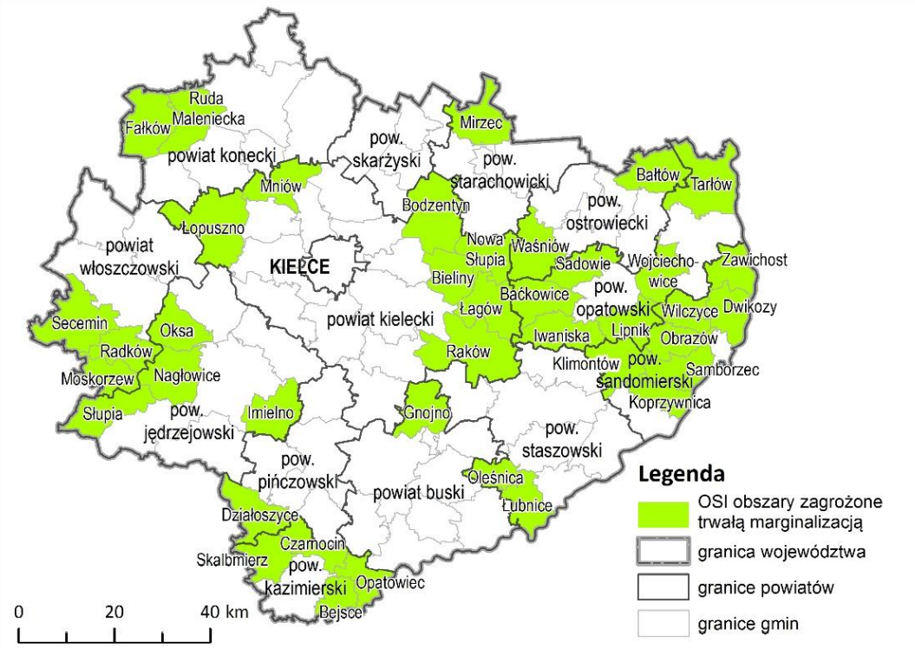
źródło: Strategia Rozwoju Województwa Świętokrzyskiego 2030+ s. 60.
Co oznacza, iż na obszarze tym zachodzi szybka depopulacja, niemniej charakteryzuje się
on korzystniejszym niż województwo wskaźnikiem obciążenia demograficznego. OSI obszary zagrożone trwałą marginalizacją cechują się szczególnie trudną sytuacją społeczną:
- niemal co 10 jego mieszkaniec korzysta z pomocy społecznej,
- OSI cechuje też wysoki poziom bezrobocia,
- niekorzystne są także warunki mieszkaniowe – blisko 30% mieszkań pozbawionych jest łazienek.
Obszar ten ma głównie rolniczy, co implikuje niski poziom przedsiębiorczości.
Zakres planowanych działań w ramach OSI Obszaru zagrożonego trwałą marginalizacją:
- rozwój funkcji turystycznej w oparciu o walory przyrodnicze i kulturowe,
- rozwój inteligentnej specjalizacji regionu tj. nowoczesnego rolnictwa i przetwórstwa spożywczego, ze szczególnym uwzględnieniem sadownictwa i rolnictwa ekologicznego,
w tym poprawa jakości produktów rolnych poprzez wspieranie innowacyjności i usług sieciowych w zakresie wykorzystania produktów rolniczych;
- rozwój OSI jako obszaru srebrnej gospodarki (ang. silver economy) oraz smart villages;
- rozwój systemów oczyszczania ścieków i odpadów komunalnych;
- utrzymanie wysokiej jakości środowiska przyrodniczego i zachowanie bioróżnorodności,
w tym siedlisk półnaturalnych;
- dostosowanie rolnictwa i gospodarki komunalnej do zmian klimatycznych;
- ochrona zasobów dziedzictwa kulturowego i krajobrazowych (w tym architektury regionalnej);
- wspieranie inicjatyw lokalnych poprawiających jakość życia;
- dywersyfikacja źródeł dochodu mieszkańców, w tym rolników;
- rozwój podstawowych usług publicznych: społecznych, zdrowotnych oraz w zakresie edukacji, kultury, turystyki sportu i rekreacji;
- rozwój edukacji kulturalnej i turystycznej opartej na bazie dziedzictwa kulturowego regionu;
- podnoszenie standardów wyposażenia w infrastrukturę techniczną i społeczną, w tym rozwój sieci telekomunikacyjnych;
- rozwój systemów transportu publicznego zapobiegających wykluczeniu transportowemu;
- likwidacja kolizyjnych skrzyżowań kolejowo -drogowych i budowa ścieżek rowerowych;
- tworzenie i promocja wspólnych marek lokalnych;
- budowa i rozwój partnerstw lokalnych.
Funkcja strategii terytorialnej w realizacji polityk rozwojowych partnerów
Niniejsza Strategia wpisuje się w założenia polityki rozwojowej Województwa Świętokrzyskiego, która zakłada szczególne wsparcie dla Obszarów Strategicznej Interwencji oraz partnerstw o charakterze ponadgminnym.
Niniejsza Strategia ponadlokalna:
- określa cele i projekty wspólne dla sygnatariuszy porozumienia, nie odbierając jednocześnie prawa do stanowienia polityki lokalnej przez poszczególne gminy. Niemniej Strategia Ponadlokalna jest brana pod uwagę przy przygotowaniu dokumentów strategicznych na poziomie lokalnym (strategia rozwoju gminy, plan gospodarki niskoemisyjnej, itp.), dokumentów planistycznych oraz finansowych (WPF);
- jest bazą dla przygotowywania wspólnych stanowisk o charakterze lobbystycznym, konsultacyjnym;
- jest podstawą w negocjowaniu wsparcia z różnych dostępnych źródeł oraz włączania się
w inicjatywy o charakterze regionalnym czy ponadregionalnym (współpraca
z obszarami z regionów sąsiedzkich).

Wizja i cele rozwojowe obszaru porozumienia
Część projekcyjna Strategii została wypracowana w trybie partycypacyjno-eksperckim. Formułując wizję i cele strategiczne wykorzystano podejście zintegrowane łączące i grupujące różne wątki i obszary wyzwań zidentyfikowanych w trakcie procesu.
Na ostateczny kształt wizji oraz celów wpłynęły:
- wyniki analizy danych społeczno-gospodarczych, które pokazały atuty obszaru, ale i istniejące luki i potrzeby interwencji (w szczególności w obszarze gospodarki wodno-ściekowej),
- opinie mieszkańców na temat tego w jakim otoczeniu chcieliby żyć i jakie aspekty wymagają istotnych i pilnych zmian;
- wnioski z dyskusji prowadzonych podczas spotkań i warsztatów z Zespołem Operacyjnym, Radą Porozumienia oraz warsztatów z interesariuszami.

2.1 Wizja
W wyniku przeprowadzonego procesu warsztatowego i podjętych decyzji strategicznych określona została wizja Partnerstwa w 2030 roku:

GMINY MOSKORZEW, NAGŁOWICE, OKSA, RADKÓW, SECEMIN I SŁUPIA WYKORZYSTUJĄ SWOJE POŁOŻENIE GEOGRAFICZNE (ZACHODNIA CZĘŚĆ WOJEWÓDZTWA ŚWIĘTOKRZYSKIEGO I GRANICZENIE Z WOJEWÓDZTWEM ŚLĄSKIM), AKTYWNIE WSPIERAJĄ LOKALNYCH PRZEDSIĘBIORCÓW I TWORZĄ PRZYJAZNE WARUNKI DO ŻYCIA, A W ROZWÓJ OBSZARU ZAANGAŻOWANI SĄ WSZYSCY MIESZKAŃCY, KTÓRZY KREUJĄ I UCZESTNICZĄ
W INICJATYWACH WZMACNIAJĄCYCH POTENCJAŁ TERENU GMIN G-6.

2.2 Misja
Misja partnerstwa, czyli jego cel nadrzędny, stanowiący przyczynę zawarcia partnerstwa i niezmienny w całym okresie jego trwania, została oparta o kluczowe wartości, wokół których zawiązało się i chce działać partnerstwo.
Misją partnerstwa jest stworzenie trwałych podstaw rozwoju i zwiększenie atrakcyjności obszaru dzięki lepszej koordynacji oraz podejmowaniu wspólnych działań.

2.3 Cele strategiczne
Wizja rozwoju będzie urzeczywistniana dzięki koncentracji na osiąganiu 3 celów strategicznych, które zostały sformułowane na podstawie zidentyfikowanych problemów i potencjałów. Zakres działań przewidzianych do realizacji w ramach poszczególnych celów jest w dużej mierze komplementarny
i stanowi jeden z wymiarów zintegrowanego podejścia do kształtowania polityki rozwoju gmin objętych Strategią.

Cel strategiczny 1. Rozwój przedsiębiorczości poprzez bardziej efektywne wykorzystanie zasobów rolnych, przyrodniczych i historyczno-kulturowych partnerstwa
Cel nr 1 powiązany jest z kluczowym problemem jakim jest niewystarczająca liczba wysokiej jakości miejsc pracy. Skutkuje to zmniejszaniem się liczby mieszkańców, w tym odpływem wielu młodych, aktywnych i kreatywnych osób.
Obszar porozumienia ma charakter rolniczy (niskodochodowy) i w najbliższym okresie będzie on nadal determinował charakter lokalnej gospodarki. Należy pamiętać, że sprostanie wymogom przyszłego rynku żywnościowego wymaga kompleksowego podejścia do wszystkich elementów łańcucha obejmującego: wytwarzanie surowca, jego przetworzenie oraz dystrybucję i sprzedaż. Poza branżą spożywczą szansą na zdynamizowanie rozwoju jest rozwinięcie usług czasu wolnego oraz przyciągnięcie bądź wykreowanie nowych działalności gospodarczych wykorzystujących nowoczesne rozwiązania i technologie.
Główne atuty obszaru sprzyjające osiągnięciu celu:
- dobre warunki przyrodniczo-klimatyczne do produkcji rolnej (w tym ekstensywnej);
- rozwinięcie się sektora spożywczych produktów lokalnych bazujących na wysokiej jakości surowcach;
- bardzo dobre usytuowanie komunikacyjne – dobrej jakości drogi lokalne i ponadlokalne,
- potencjalne tereny inwestycyjne;
- rozwinięty system edukacji,
- bogate dziedzictwo historyczne (materialne i niematerialne) oraz ciekawy krajobraz.
Kierunki działań:
- stworzenie systemu integracji producentów rolnych, przetwórców i dystrybutorów działających w branży rolno-spożywczej, z uwzględnieniem nowoczesnej wiedzy i technologii w poszczególnych elementach systemu;
- stworzenie spójnego produktu turystycznego, łaczącego aspekty historyczne, kulturowe
i przyrodnicze oraz jego promocję,
- stworzenie warunków do integracji lokalnych przedsiębiorców, promowania ich działalności (cykliczne spotkania przedsiębiorców oraz władz lokalnych, stworzenie interaktywnej mapy firm);
- promowanie postaw przedsiębiorczych wśród dzieci i młodzieży (współpraca władz lokalnych, przedsiębiorców i placówek edukacyjnych);
- stworzenie spójnej polityki inwestycyjnej, obejmującej urządzenie terenów inwestycyjnych, przygotowanie systemu zachęt oraz promocji oferty inwestycynej.
Cel strategiczny 2. Gminy objęte Strategią zapewniają swoim mieszkańcom dobre miejsce do życia
Podstawowym problemem partnerstwa jest spadek liczby mieszkańców oraz szybko postępujące starzenie się społeczeństwa. Rodzi to nowe wyzwania i potrzeby w zakresie form i zakresu świadczonych usług społecznych, a także przyszłości rynku pracy. Poza czynnikami gospodarczymi (miejsca pracy) istotnym czynnikiem zachęcającym ludzi młodych do pozostania na terenie partnerstwa jest dostęp do wysokiej jakości usług społecznych.
Osiąganie celu będzie związane z wykorzystaniem następujących walorów obszaru partnerstwa:
- wysoka jakość nauczania,
- rozwinięta sieć placówek oświaty oraz kultury;
- działania nakierowanie na rozwój m.in. usług opiekuńczych dla osób starszych;
- zrealizowane projekty z zakresu poprawy zagospodarowania centrum miejscowości
i ich rewitalizacji,
- aktywność mieszkańców.
Kierunki działań:
- działania podnoszące jakość edukacji, w tym wyrównujące szanse edukacyjne dzieci
i młodzieży;
- popularyzacja aktywnego stylu życia (urządzanie miejsc wypoczynku i aktywności społecznej, zwiększenie wykorzystania obiektów sportowych, popularyzacja zajęć rehabilitacyjnych dla osób pracujących oraz seniorów);
- koordynacja działań w zakresie kultury (poprawa oferty, tworzenie wspólnego kalendarza wydarzeń, wykorzystanie wydarzeń kulturalnych do tworzenia produktu turystycznego, wdrożenie regularnych spotkań osób zajmujących się kulturą w gminach w celu dokonywania uzgodnień i wymiany doświadczeń);
- stworzenie spójnego systemu wsparcia seniorów oraz ich aktywizacji społecznej i zawodowej;
- zwiekszenie zasobu mieszkaniowego z przeznaczeniem na wynajem;
- modernizacja i przyspieszenie rozwoju usług świadczonych drogą elektroniczną oraz zwiększenie powszechności w korzystaniu z nich;
- lobbing na rzecz poprawy dostępności do internetu o wysokiej przepustowości
i niezawodności, w tym rozbudowy sieci światłowodowych.
Cel strategiczny 3. Gminy partnerskie wykorzystują nowoczesne, proekologiczne rozwiązania dla poprawy wszelkiej infrastruktury umiejętnie odpowiadając na wyzwania klimatyczne
Istotnym wyzwaniem obszaru partnerstwa jest utrzymanie wysokiej jakości środowiska, które jest ważnym aspektem w kontekście ochrony zdrowia mieszkańców, jakości surowców rolnych (jakość gleby, wód) oraz rozwoju turystyki (czystość rzek, bioróżnorodność, krajobraz). Głównymi problemami w tym kontekście jest jakość powietrza oraz (w przyszłości) zarządzanie zasobami wody (z uwagi na ich kurczenie się). Obszar partnerstwa jest dotykany skutkami zmian klimatycznych: niektóre tereny są zagrożone powodziami i podtopieniami, a jednocześnie na coraz większych terenach odczuwalne są skutki suszy rolniczej.
Działania w ramach celu będą bazowały na następujących atutach obszaru partnerstwa:
- generalnie czyste środowisko;
- gęsta sieć dróg lokalnych;
- świadomosć władz loklanych dotycząca konieczności podejmowania działań w reakcji na obserwowane zmiany klimatyczne;
- wyczulenie osób młodych na kwestie ochrony środowiska.
Kierunki działań:
- zwiększanie efektywności energetycznej budynków, popularyzacja wytwarzania i korzystania z energii ze źródeł odnawialnych;
- popularyzacja wykorzystania rowerów jako alternatywnego środka transportu dzięki rozwijaniu sieci ścieżek rowerowych;
- edukacja ekologiczna;
- zapewnienie dostaw wody dla celów bytowych oraz dla rolnictwa, w tym zwiększanie retencji;
- działania na rzecz usprawnienia gospodarki wodno-ściekowej,
- poprawa bezpieczeństwa na drogach lokalnych.

2.4 Opis podejścia zintegrowanego
Zintegrowane podejście oznacza planowanie działań w sposób funkcjonalny, a nie w sposób sektorowy (dziedzinowy). Taki sposób prowadzenia polityki rozwoju pozwala osiągnąć lepsze rezultaty, np. poprzez wykorzystanie efektów już zrealizowanych inwestycji lub optymalne zaplanowanie kolejności przeprowadzenia działań w czasie. W niniejszej Strategii podejście zintegrowane przejawia się w kilku płaszczyznach:
- integracja na poziomie celów oznacza, iż są one wzajemnie powiązane, a zakres działań jednego celu wpływa na efekty realizacji działań przypisanych innemu celowi. Związki pomiędzy celami przedstawia schemat:
Ryc. 1. Schemat powiązań celów strategicznych
źródło: opracowanie własne
- integracja na poziomie projektów oznacza przygotowywanie koncepcji projektowych które
w możliwie dużym stopniu łączą wymiary (gospodarczy, społeczny, środowiskowy, przestrzenny) oraz zadania o charakterze inwestycyjnym i nieinwestycyjnym. Bardzo ważna jest również wzajemna komplementarność projektów (np. wykorzystanie tej samej przestrzeni/obiektów do realizacji działań różnych projektów) oraz korzystanie z efektów projektów już zrealizowanych;
- integracja w sferze organizacyjnej oznacza budowanie kultury współpracy w ramach zawiązanego partnerstwa oraz na linii partnerstwo – interesariusze. Ten drugi wymiar jest szczególnie ważny w przygotowaniu projektów publicznych, które powinny uwzględniać wpływ jaki wywierają na otoczenie społeczno-gospodarcze (np. dostrzeganie roli przedsiębiorców i twórców w kreowaniu produktu turystycznego);
- uwzględnienie polityki rozwojowej stanowionej na wyższym szczeblu, które oznacza w szczególności zachowanie spójności z zapisami Strategii Rozwoju Województwa Świętokrzyskiego 2030+ oraz Planu Zagospodarowania Przestrzennego Województwa Świętokrzyskiego.

Wykaz projektów
Proces definiowania projektów pozwolił przejść od fazy diagnostycznej (jakimi potencjałami dysponuje partnerstwo i z jakimi wyzwaniami musi się zmierzyć) do opisu ogólnych założeń projektów (jakie działania należy podjąć). Proces ten przeprowadzony został w kilku etapach:
1. Refleksja na temat problemów, potrzeb i potencjałów, która prowadzona była (głównie)
w fazie diagnostycznej. Informacje w tym zakresie pozyskiwane były poprzez spotkania strategiczne
z przedstawicielami samorządów oraz konsultacje Diagnozy strategicznej. Powyższe formy interakcji
z mieszkańcami pozwoliły na określenie dziedzin wymagających podjęcia szczególnej interwencji oraz zidentyfikowanie konkretnych (choć jeszcze bardzo ogólnych) pomysłów realizacyjnych.
2. Zgłaszanie wstępnych propozycji projektowych przez członków Zespołu Operacyjnego. Wstępne propozycje formułowane były na podstawie przeprowadzonej diagnozy oraz wiedzy i doświadczenia członków Rady Porozumienia i Zespołu Operacyjnego.
3. Analiza i ocena wstępnych propozycji projektowych pod kątem zgodności z kryteriami oceny projektów strategicznych, a następnie propozycja dokonania uzupełnień i/lub grupowania
w zintegrowane wiązki (koncepcje projektowe);
Kryteria oceny projektu strategicznego:
- czy projekt jest partnerski? tzn. realizowany wspólnie przez uczestników porozumienia lub wytwarzający wspólny rezultat dla całego Partnerstwa,
- czy projekt jest zintegrowany? tzn. rozwiązuje szerszy zakres problemów, wykorzystując szerszy zakres potencjałów, odpowiadającycg na potrzeby różnych grup osób,
- czy projekt oddziaływuje ponadlokalnie? tzn. ma wpływ na rozwój więcej niż jednej gminy,
- czy projekt jest zgodny z celami strategicznymi? tzn. czy projekt wpisuje się w cele strategiczne oraz łączy przynajmniej dwa z czterech wymiarów (gospodarczy, społeczny, środowiskowy, przestrzenny),
- czy projekt jest komplementarny? tzn. wykazuje powiązanie z innymi projektami
w ramach tworzonej Strategii (spójność) oraz innymi przesądzonymi projektami na obszarze partnerstwa
Kryteria dodatkowe projektu strategicznego:
KRYTERIA DODATKOWE
Jakość usług | Projekt powinien poprawiać jakość świadczonych usług na obszarze więcej niż jednej gminy
Wpływ finansowy | Projekt powinien przyczyniać się do obniżenia kosztów świadczenia usług publicznych lub zwiększać przychody gmin Partnerstwa
Projekt mieszany | Projekt powinien łączyć w sobie działania inwestycyjne i nieinwestycyjne (tzw. twarde i miękkie)
Projekt zróżnicowany | Projekt powinien łączyć w sobie zróżnicowane zakresy przedmiotowe
4. Omówienie koncepcji projektowych z interesariuszami podczas warsztatów tematycznych.
W wyniku dyskusji koncepcje projektowe podlegały uzupełnieniu, przeformułowaniu, pojawiły się również propozycje nowych projektów.
5. Wstępne opracowanie przedsięwzięć odbywało się w sposób iteracyjny w ramach utworzonych Zespołu Operacyjnego i miało na celu ich rozwinięcie merytoryczne (celowość, potrzeba realizacji, oczekiwane rezultaty, możliwości zaangażowania poszczególnych partnerów). Na tym etapie dokonywano łączenia koncepcji projektowych oraz niewielkich modyfikacji pierwotnych założeń niektórych z nich. Etap ten znalazł odzwierciedlenie w liście potrzeb stanowiącej podsumowanie Diagnozy strategicznej.
6. Ponowna ocena tak przygotowanych przedsięwzięć, której efektem było pogrupowanie na projekty strategiczne oraz projekty uzupełniające. Ostateczna wersja listy projektów została przyjęta przez Radę Porozumienia. Jednocześnie w ramach systemu zarządzania Strategią przyjęto zasady aktualizacji listy projektów (strategicznych oraz uzupełniających), wynikające z procesu wyłaniania projektów partnerskich oraz weryfikacji obecnych założeń wskazanych w Strategii.

3.1 Projekty strategiczne
Projekty strategiczne to kompleksowe działania mające na celu realizację założonych celów strategicznych, kluczowe z punktu widzenia całego Partnerstwa i dotyczące szerokiego obszaru wyzwań. Kompletny zakres warunków (kryteriów) niezbędnych do spełnienia został opisany
w poprzednim podrozdziale.
Warto jedynie dodać, że realizacja poszczególnych działań ujętych w Strategii będzie uwzględniać rozwiązania:
- sprzyjające ochronie środowiska, ograniczaniu wpływu zmian klimatu;
- usprawniające dostęp osobom z niepełnosprawnościami;
- zapewniające równy dostęp do efektów projektów różnym grupom społecznym.
W wyniku opisanego procesu wyboru strategicznego przygotowane zostały propozycje czterech projektów strategicznych:
- Zwiększenie stopnia zwodociągowania, skanalizowania oraz retencji obszaru partnerstwa
- Zielona energia i zwiększenie efektywności energetycznej na obszarze gmin G-6
- Turystyka dla aktywnych - ponadlokalny produkt turystyczny
- Wspólne projekty edukacyjne, kulturalne i sportowe spoiwem łączącym partnerstwo
spełniających wymagane warunki projektu partnerskiego, zintegrowanego i komplementarnego, będących jednocześnie najbardziej kompleksową odpowiedzią na zidentyfikowane w ramach diagnozy potrzeby i wyzwania i realizujące wypracowane cele strategiczne.
Projekt nr 1 – Zwiększenie stopnia zwodociągowania, skanalizowania obszaru partnerstwa
Zakres projektu obejmuje:
- budowa i/lub modernizacja ujęć wody,
- budowa i/lub modernizacja sieci wodociągowej,
- budowa i/lub modernizacja Infrastruktury do dystrybucji, uzdatniania i magazynowania wody,
- budowa i/lub modernizacja kanalizacji sanitarnej,
- budowa i/lub modernizacja oczyszczalni ścieków,
- budowa indywidualnych przydomowych oczyszczalni ścieków,
- monitorowanie sieci wodociągowej i kanalizacyjnej,
- tworzenie punktów poboru wody wykorzystywanej w rolnictwie,
- zakup zbiorników na wodę dla potrzeb komunalnych,
- zakup wozów asenizacyjnych oraz inne doposażenie zakładów gospodarki komunalnej
w obszarze wod-kan.
Zgodnie z Planem Zarządzania Ryzykiem Powodziowym, przyjętym na mocy rozporządzenia Rady Ministrów z dnia 18 października 2016r. w sprawie przyjęcia Planu zarządzania ryzykiem powodziowym dla obszaru dorzecza Wisły (PZRP: Dz.U. z 2016r. poz. 1841) zachowującym ważność zgodnie z art. 555 ust. 2 Ustawy z dnia 20 lipca 2017r. Prawo wodne w granicach gmin Oksa i Słupia wskazano konieczność realizacji następujących zadań.
- Rewitalizacja starorzecza rzeki Biała Nida w miejscowości Oksa (zamieszczonego na liście działań strategicznych pod nr ID: 1_511_W),
- Podniesienie lewego brzegu na rzece Ciek od Słupi w km 5+730 - 6+200 w msc. Słupia (zamieszczonego na liście działań strategicznych pod nr ID: 76110),
- Podniesienie prawego brzegu na rzece Ciek od Słupi w km 3+760 – 3+940 w msc. Nowa Wieś (zamieszczonego na liście działań strategicznych pod nr ID: 76111),
- Zmiana i poprawa parametrów hydraulicznych oraz trasy koryta Cieku od Słupi na terenie gmin Słupia i Sędziszów, woj. świętokrzyskie (zamieszczonego na liście działań strategicznych pod nr ID: 76152),
- Przebudowa przepustu na rzece Ciek od Słupi w km 3+760, msc. Nowa Wieś (zamieszczonego na liście działań strategicznych pod nr ID: 76132),
- Przebudowa przepustu na rzece Ciek od Słupi w km 3+970, msc. Nowa Wieś (zamieszczonego na liście działań strategicznych pod nr ID: 76137),
- Przebudowa przepustu na rzece Ciek od Słupi w km 4 +076, msc. Nowa Wieś (zamieszczonego na liście działań strategicznych pod nr ID: 76138),
- Przebudowa przepustu na rzece Ciek od Słupi w km 4+865, msc. Nowa Wieś (zamieszczonego na liście działań strategicznych pod nr ID: 76139),
- Przebudowa przepustu na rzece Ciek od Słupi w km 5+300, msc. Nowa Wieś / Słupia (zamieszczonego na liście działań strategicznych pod nr ID: 76140),
- Przebudowa przepustu na rzece Ciek od Słupi w km 6+205, msc. Słupia (zamieszczonego na liście działań strategicznych pod nr ID: 76133),
- Przebudowa przepustu na rzece Ciek od Słupi w km 6+475, msc. Słupia (zamieszczonego na liście działań strategicznych pod nr ID: 76134),
- Budowa polderu na rzece Ciek od Słupi w km 4+880 -5+470 o poj. 0,19 mln m³ (zamieszczonego na liście działań strategicznych pod nr ID: 76058).
Zadania ujęte w pozycjach 2-11 są zadaniami związanymi z poprawą bezpieczeństwa powodziowego Cieku od Słupi. PGW WP Zarząd Zlewni w Kielcach do Programu planowanych inwestycji
w gospodarce wodnej PGW WP zgłosił inwestycję pn.: „Zmiana i poprawa parametrów hydraulicznych oraz trasy koryta Cieku od Słupi na terenie gmin Słupia i Sędziszów”, która swym obszarem i zakresem obejmuje ww. zadania. Całkowity zakres rzeczowy ww. inwestycji obejmuje w pierwszej kolejności opracowanie wielowariantowej koncepcji programowo-przestrzennej, a następnie kompletnej dokumentacji projektowo-kosztorysowej wraz z uzyskaniem wszystkich wymaganych decyzji administracyjnych, a także wykonanie robót budowlanych, nad realizacją których zostanie nadzór inwestorski.
Opracowanie ww. wielowariantowej koncepcji programowo-przestrzennej pozwoli na wybór najbardziej korzystnego wariantu realizacji przedmiotowej inwestycji, uwzględniającego czynniki zarówno lokalizacyjne i ekonomiczne, jak również społeczne i środowiskowe. Dokumentacja ta wskaże m.in. możliwości kompleksowego uregulowania stosunków wodnych panujących na terenie objętym projektem, w tym na terenie msc. Słupia i Nowa Wieś. Planowany termin opracowania koncepcji to rok 2023, po uzyskaniu stosownych środków finansowych na ten cel. Wykonana koncepcja programowo-przestrzenna stanowić będzie podstawę do opracowania kompletnej dokumentacji projektowej wraz z uzyskaniem wszystkich niezbędnych decyzji administracyjnych umożliwiających realizację inwestycji.
Zadania ujęte w pkt. 1 oraz 12 nie znajdują się w Programie Planowanych Inwestycji w Gospodarce Wodnej PGW WP Wody Polskie, który jest zbiorem zadań oczekujących na realizację.”
Rysunek 1. Lokalizacja rzeki Ciek od Słupi na tle Gminy oraz form ochrony przyrody
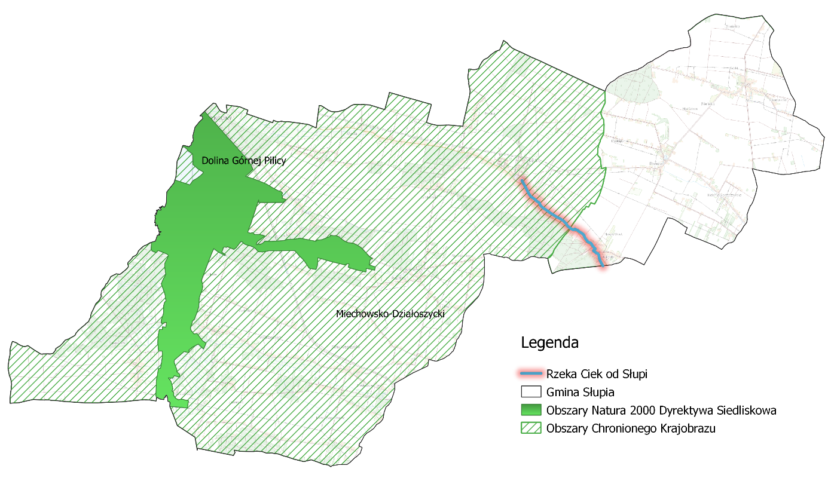
źródło: opracowanie własne na podstawie udostępnionych danych
Projekt nr 2. Zielona energia i zwiększenie efektywności energetycznej na obszarze gmin G-6
Środowisko naturalne jest niewątpliwym jednym z głównych zasobów obszaru partnerstwa. Jego element - czyste powietrze - jest czynnikiem sprzyjającym dalszemu rozwijaniu oferty pobytowej dla turystów, może stanowić również jedną z ważniejszych zachęt do osiedlania się nowych mieszkańców. Zachodzące zmiany klimatyczne i przyjęte polityki w tym zakresie zachęcają do ograniczania strat energii oraz zapewnienia alternatywnych sposobów jej dostarczania, w tym na cele grzewcze.
Zakres projektu obejmuje:
- termomodernizacja obiektów użyteczności publicznej,
- popularyzacji wykorzystania OZE (zarówno w jednostkach publicznych jak i gospodarstwach domowych) poprzez wsparcie inwestycji oraz działania szkoleniowe (pompy ciepła, panele solarne, instalacje fotowoltaiczne),
- termomodernizacja domów i mieszkań prywatnych (w tym wymiana pieców),
- dostawa i montaż OZE (PV, kolektory solarne, pompy ciepła) na budynkach użyteczności publicznej oraz w budynkach prywatnych (projekty parasolowe),
- budowa farm fotowoltaicznych w celu zaspokojenia potrzeb energetycznych samorządów,
- utworzenie magazynów energii elektrycznej,
- budowa i/lub modernizacja oświetlenia ulicznego,
- usprawnienie systemów ciepłowniczych, gazowych i elektroenergetycznych.
W związku z planowanymi zadaniami związanymi z pracami termomodernizacyjnymi samorządy/ inwestorzy przed przystąpieniem do ich realizacji dokonają rozpoznania, czy w budynkach występują chronione gatunki zwierząt (ptaki/nietoperze). W przypadku stwierdzenia obecności takich gatunków prace będą prowadzone poza ich okresem lęgowo-rozrodczym. Jeżeli chronione gatunki będą występowały w rejonie prowadzenia prac, przed ich rozpoczęciem, może być konieczne uzyskanie zezwolenia, o którym mowa wart. 56 ustawy z dnia 16 kwietnia 2004 r. ochronie przyrody
(Dz. U. z 2018 r., poz. 142). Po zakończeniu prac w obiektach, w których wcześniej gniazdowały ptaki lub nietoperze, zostanie umożliwione im dalsze bytowanie lub zapewnione siedliska zastępcze. Realizując inwestycje związane z termomodernizacją budynków samorządy (przedsiębiorcy) będą uwzględniać art. 51 i 52 ustawy o ochronie przyrody – wymóg ochrony ptaków i nietoperzy zasiedlających budynki.
Projekt nr 3 – Turystyka dla aktywnych - ponadlokalny produkt turystyczny
Obszar partnerstwa jest dotknięty procesami depopulacji, które wynikają zarówno z procesów naturalnych (ujemny przyrost naturalny) jak i migracji. Głównym powodem wyjazdów jest ograniczona możliwość znalezienia satysfakcjonującej pracy. Niska jakość oraz opłacalność rolnictwa determinuje charakter lokalnej gospodarki. Z jednej strony, potencjał gospodarczy partnerstwa, mierzony liczebnością podmiotów gospodarczych na 1 tys. mieszkańców, jest niski w odniesieniu do średniej wojewódzkiej, co świadczy o niewystarczająco rozwiniętych pozarolniczych formach działalności.
Z drugiej strony, teren partnerstwa dysponuje wieloma walorami sprzyjającymi rozwojowi turystyki. Należą do nich: czyste środowisko, bardzo ciekawy krajobraz, zabytki i bogata historia zwłaszcza
z okresu kościuszkowskiego.
Atrakcje gmin objętych Strategią nie są w sposób zintegrowany promowane i udostępniane dla odwiedzających. Na terenie partnerstwa wyznaczone zostały szlaki turystyczne (rowerowe, piesze), które tylko częściowo łączą się ze sobą. Innym problemem jest to, że działający przedsiębiorcy związani z branżą rolno-spożywczą, nie mają oferty wystarczająco wyeksponowanej, a ich rozproszone działanie nie zapewniają odpowiedniej promocji i dystrybucji wyrobów.
Turystyka jest sektorem, który obecnie bardzo słabo rozwija się na terenie gmin Moskorzew, Nagłowice, Oksa, Radków, Secemin i Słupia. Stworzenie zintegrowanego produktu turystycznego łączącego dziedzictwo kulturowe, walory przyrodnicze oraz lokalne kulinaria przyczyni się do powstawania nowych działalności gospodarczych, rozwijania już funkcjonujących firm oraz dywersyfikacji działalności gospodarstw rolnych.
Zakres projektu obejmuje:
- stworzenie wspólnej marki dla wszystkich gmin porozumienia (produkty turystyczne, rolnictwo ekologiczne, wspólna oferta inwestycyjna),
- stworzenie księgi znaków G-6 do wykorzystania w obiektach turystycznych, na tablicach informacyjnych oraz oznaczania projektów realizowanych we współpracy partnerstwa;
- stworzenie systemu nadawania produktom lokalnym znaku (opracowanie znaku, zasady przyznawania i utrzymywania znaku);
- animowanie współpracy z lokalnymi przedsiębiorcami i wytwórcami produktów lokalnych
(w formule organizowanych cyklicznie spotkań) w celu rozszerzenia oferty produktów uwzględniających lokalne zasoby; wymiana dobrych praktyk w zakresie prowadzenia działalności gospodarczej i rozwiązywania bieżących problemów; popularyzacja historii o którą oparta będzie marka tak, by przekaz dla turysty był jednolity;
- zagospodarowanie terenów wokół zbiorników wodnych z zachowaniem obszarów cennych przyrodniczo,
- promocja turystyczna,
- poprawa stanu zabytków, pomników i miejsc pamięci,
- poprawa estetyki i funkcjonalności centrum gmin i poszczególnych miejscowości,
- urządzenie terenów rekreacyjnych wraz z budową i/lub modernizacją placów zabaw oraz siłowni zewnętrznych,
- uporządkowanie, odnowienie i przystosowanie przestrzeni publicznych do pełnienia nowych funkcji, w tym rekreacyjnych i integracyjnych;
- powstanie elementów błękitno-zielonej infrastruktury,
- budowa i/lub modernizacja systemu ścieżek rowerowych wraz ze stacjami obsługi
i wypożyczalniami rowerów,
- budowa (rozbudowa, przebudowa) i/lub modernizacja infrastruktury dla ruchu niezmotoryzowanego – drogi i pasy rowerowe, strefy wolne od ruchu samochodowego,
- wytyczenie i oznakowanie szlaków turystycznych,
- Szlaku „Dworki, parki i pałace”, prezentujący przejawy życia dworskiego na terenie partnerstwa. Zadania:
- naniesienie atrakcji szlaku na wirtualną mapę;
- przygotowanie tablic informacyjnych dot. atrakcji.
- Szlaku Kościuszkowskiego, wskazujący miejsca pamięci oraz prezentujący historię tych terenów. Zadania:
- naniesienie lokalizacji miejsc pamięci/obiektów szlaku na wirtualną mapę;
- oznakowanie miejsc pamięci;
- przygotowanie tablic informacyjnych;
- urządzenie miejsc dla prezentacji czasowych wystaw oraz przygotowanie wystawy.
- Szlaku kulinarnego prezentujący miejsca wytwarzania lokalnych produktów, a także restauracje oferujące kuchnię lokalną. Zadania:
- naniesienie atrakcji szlaku na wirtualną mapę;
- przygotowanie tablic informacyjnych dot. atrakcji.
- uzupełnienie szlaków turystycznych w niezbędną infrastrukturę (miejsca obsługi rowerzystów - wiaty do odpoczynku, punkty naprawy rowerów, wypożyczalnie rowerów, uzupełnienie nawierzchni szlaków rowerowych; wybudowanie platform/miejsc widokowych, wykonanie spójnego oznaczenia szlaków - tabliczki kierunkujące, tablice informacyjne);
- organizacja jednej wspólnej imprezy promocyjno-integracyjnej – corocznego wydarzenia obejmującego rekonstrukcje historyczne, wystawy, gry terenowe i festiwal kulinarny, wykorzystujące historię obszaru,
- stworzenie wirtualnej mapy atrakcji turystycznych i szlaków turystycznych. Mapa będzie przygotowana:
- w wersji elektronicznej – zamieszczona na stronie każdej gminy partnerskiej; do pobrania na telefon; z informacją na temat portalu w każdym punkcie informacji turystycznej, przestrzeniach publicznych (np. centra wsi), obiektach partnerskich (pensjonaty, restauracje, itp.);
- w wersji tradycyjnej (drukowanej);
- działania promocyjne (w tym kampania informacyjna; murale odnoszące się do historii danego miejsca; zakup food truck promującego lokalne produkty; billboardy informacyjne w miejscach o dużym ruchu, wspólna promocja na targach turystycznych, imprezach promocyjnych).
Projekt nr 4. Wspólne projekty edukacyjne, kulturalne i sportowe spoiwem łączącym partnerstwo
Jedną z przesłanek skłaniających do pozostania lub osiedlenia się na danym terenie jest wysoka jakość życia, w tym możliwość atrakcyjnego spędzania czasu wolnego. Ograniczone środki finansowe jednostek samorządów terytorialnych oraz malejąca liczba mieszkańców powodują, że większość instytucji kultury, sportu i rekreacji zlokalizowana jest w miastach (Włoszczowa, Sędziszów, Opatów) oraz miejscowościach gminnych. Dodatkowo, instytucje te często nie są w stanie zapewnić szerokiego wachlarza zajęć dla mieszkańców danej gminy. Rozproszona sieć osadnicza sprawia, że wielu mieszkańców ma utrudniony dostęp do tych usług. Sytuacja ta wymaga zastosowania nowego podejścia do organizacji oferty czasu wolnego w skali ponadlokalnej. Podejście to uwzględnia:
- stworzenie miejsc spędzania wolnego czasu w miarę blisko miejsca zamieszkania,
- maksymalne wykorzystanie już dostępnej infrastruktury,
- wykorzystanie potencjału i kreatywności instytucji kultury, szkół oraz organizacji pozarządowych i grup nieformalnych do współtworzenia oferty edukacyjnej, kulturalnej i aktywnego spędzania czasu wolnego;
- zbudowanie systemu współpracy miejsc aktywności tak, by miały różnorodną ofertę, nie zaś standardową, zgodnie z zasadą „wszędzie to samo”.
Zakres projektu obejmuje:
- budowa i/lub przebudowa (rozbudowa) i/lub modernizacja budynków świetlic wiejskich i/lub strażnic Ochotniczych Straży Pożarnych,
- doposażenie świetlic wiejskich,
- organizacja międzygminnych imprez kulturalnych, promocja kultury,
- poprawa infrastruktury obiektów kultury i dostosowanie jej do wymogów dostępności m.in. dla potrzeb osób z niepełnosprawnością,
- projekty edukacyjne szkół obejmujące:
- zajęcia pozalekcyjne, w tym przygotowujące do egzaminów ósmoklasisty,
- organizacja dodatkowych zajęć dla uczniów, w tym zajęć konwersatoryjnych z języka obcego prowadzonych we współpracy międzynarodowej;
- wsparcie uczniów ze specjalnymi potrzebami rozwojowymi i edukacyjnymi,
- wsparcie w obszarze edukacji włączającej,
- doradztwo zawodowe,
- podnoszenie kwalifikacji nauczycieli,
- rozwijanie kompetencji kluczowych w szczególności cyfrowych (zajęcia z wykorzystaniem TIK).
- działania szkoleniowo-doradcze dla dyrektorów i nauczycieli w zakresie zarządzania zmianą (pomoc w przeprowadzeniu diagnozy i opracowania planu działań dla zespołu nauczycielskiego);
- szkolenia wzmacniające i uzupełniające kompetencje nauczycieli w zakresie rozumienia
i organizacji procesu uczenia się i kształtowania wśród uczniów kompetencji kluczowych;
- wdrożenie pracy z uczniem opartej na tutoringu;
- zakup niezbędnego wyposażenia informatycznego.
- działania przeciwdziałające skutkom COVID-19 wśród uczniów z uwagi na alienację
i ograniczenie kontaktów społecznych w trakcie nauki zdalnej:
- wzmocnienie roli szkoły w profilaktyce problemów psychologicznych dzieci
i młodzieży,
- zatrudnienie psychologów dziecięcych,
- prowadzenie terapii oraz zajęć grupowych i indywidualnych dla uczniów,
- warsztaty i doradztwo dla rodziców,
- szkolenia dla pedagogów i psychologów szkolnych,
- organizacja zajęć sportowo-rekreacyjnych dla różnych grup wiekowych, z wykorzystaniem istniejącej infrastruktury zewnętrznej oraz obiektów sportowych,
- przebudowa (rozbudowa) i/lub modernizacja (remont) budynków szkół wraz z ich doposażeniem w niezbędne pomoce dydaktyczne,
- modernizacja (remont) i doposażenie szkolnych kuchni w obiektach edukacyjnych,
- budowa (rozbudowa) i/lub modernizacja (remont) budynków sal (hal) gimnastycznych,
- budowa i/lub modernizacja boisk sportowych,
- budowa przedszkoli i żłobków gminnych,
- budowa (rozbudowa) i/lub modernizacja (remont) stadionów, zaplecza dla klubów sportowych,
- zajęcia dodatkowe w przedszkolach wraz z wydłużeniem czasu ich otwarcia,
- budowa nowej biblioteki/domu kultury,
- organizacja imprez o charakterze edukacyjnym, kulturalnym i sportowym obejmująca wszystkie gminy z obszaru partnerstwa.

3.2 Projekty uzupełniające
Projekty uzupełniające stanowić mogą ważny element wsparcia rozwoju partnerstwa. Nie wypełniają one w pełni katalogu kryteriów wymaganych dla projektów strategicznych, o którym była mowa wcześniej; niemniej, są to projekty, które wykazują ponadlokalne oddziaływanie, a także są komplementarne (choć w różnym stopniu) z projektami strategicznymi.
Projekt uzupełniający nr 1: Wzrost jakości usług publicznych na obszarze gmin G-6
Zakres projektu obejmuje:
- zwiększenie ilości usług cyfrowych:
- wymiana wodomierzy na system zdalnego odczytu,
- wprowadzenie systemu Cyfrowy Urząd, wprowadzenie chmury danych, zwiększenie bezpieczeństwa danych poprzez wprowadzenie nowych technologii i urządzeń, zakup licencji i niezbędnego oprogramowania, wyposażenia,
- rozbudowa internetu szerokopasmowego,
- zwiększenie jakości służby zdrowia
- budowa (rozbudowa/przebudowa) i/lub modernizacja budynków POZ oraz zagospodarowanie terenów wokół budynków np. parkingi, wiaty śmietnikowe, itp.
- wyposażenie budynków POZ w nowszy sprzęt medyczny,
- rozwój e-usług zdrowotnych - doposażenie POZ w sprzęt informatyczny (informatyzacja Ośrodków Zdrowia),
- lepszy dostęp do rehabilitacji i terapii zwłaszcza dla seniorów,
- realizacja programów profilaktyki zdrowotnej,
- ułatwiony dostęp do wysokospecjalistycznej opieki medycznej.
- rozwój infrastruktury związanej z gospodarką odpadami
- budowa (przebudowa/rozbudowa) i/lub modernizacja oraz doposażenie Punktów Selektywnej Zbiórki Odpadów Komunalnych (PSZOK),
- usuwanie azbestu z wszelkich budynków na obszarze partnerstwa,
- współpraca z innymi samorządami w zakresie organizacji gospodarki odpadami,
- zakup pojemników na odpady komunalne dla mieszkańców,
- wyposażenie obiektów użyteczności w kosze do segregacji z tablicą informacyjną,
- edukacja ekologiczna w tym programy skierowane dla dzieci w zakresie gospodarki odpadami.
Projekt uzupełniający nr 2: Rozwiązywanie problemów społecznych oraz wsparcie grup defaworyzowanych
Obserwowane prognozy demograficzne wskazują na powiększającą się populację osób starszych, które wymagają opieki (całodobowej lub w systemie czasowym). W związku z powyższym może też rosnąć grupa osób, która – ze względu na brak odpowiednich usług – będzie musiała zrezygnować
z aktywności zawodowej. Ponadto, wciąż istnieją potrzeby wsparcia osób zagrożonych wykluczeniem społecznym, w tym osób z niepełnosprawnościami. Projekt zakłada zatem zwiększenie wydolności
i zapobieganie pogłębianiu się niesamodzielności osób starszych, osób z niepełnosprawnościami, zagrożonych wykluczeniem społecznym, rodzin przeżywających trudności i dzieci z tych rodzin
z terenu partnerstwa. W ramach projektu przewidywane jest rozwinięcie wachlarza komplementarnych usług, z których mieszkańcy będą korzystać w zależności od stwierdzonych potrzeb i sytuacji życiowej. Zapewniona opieka powoduje możliwość zwiększenia aktywności zawodowej dotychczasowych opiekunów, co ma pozytywne oddziaływanie na kurczące się zasoby rynku pracy.
Zakres projektów obejmuje:
- powstawanie oraz działalność świetlic środowiskowych - jako elementu pomocy rodzinom
w codziennym funkcjonowaniu,
- poprawa dostępności dla osób ze specjalnymi potrzebami w budynkach użyteczności publicznej m.in. w urzędach gmin, obiektach kultury, szkołach,
- rozwinięcie usług opiekuńczych świadczonych w systemie stacjonarnym (całodobowym
i dziennym), mające na celu zapewnienie opieki dla osób potrzebujących, w tym osób wymagających okresowej pomocy, a także opiekunów osób z niepełnosprawnościami;
- rozwinięcie oferty usług społecznych i zdrowotnych świadczonych w miejscu zamieszkania oraz ułatwiających samodzielne funkcjonowanie w domu (usługi rehabilitacyjne i pielęgniarskie świadczone w domu, zabezpieczenie potrzeb mobilności osób z niepełnosprawnością lub zależnych i ułatwienie w ten sposób aktywizacji społeczno-zawodowej, edukacyjnej, zdrowotnej i kulturalnej);
- rozszerzenie oferty wsparcia rodziny i kompetencji wychowawczych,
- wsparcie dla seniorów:
- usługi opiekuńcze w terenie świadczone osobom starszym,
- rozwinięcie sieci klubów seniora (także w ramach Senior+, Dzienny Dom Senior+)
w celu aktywizacji osób starszych, zapewnienia integracji międzypokoleniowej
i przeciwdziałania marginalizacji społecznej oraz osamotnieniu osób starszych;
- posiłki z dowozem do domu,
- pomoc sąsiedzka,
- lepszy dostęp do rehabilitacji i terapii,
- rozwijanie usług opiekuńczych i zdrowotnych prowadzonych w przyjaznych warunkach,
w domach lub niewielkich placówkach.
- usługi społeczne skierowane do osób zagrożonych ubóstwem i wykluczeniem, m. in.
z powodu: długotrwałego bezrobocia, braku motywacji do podjęcia pracy, niepełnosprawności, niskich kompetencji społecznych i zawodowych, a także osób bierne zawodowo. W ramach usług społecznych planuje się kompleksową aktywizację społeczną
i zawodową osób wykluczonych lub zagrożonych wykluczeniem:
- wsparcie psychologiczne,
- wsparcie zdrowotne,
- kursy, szkolenia i doradztwo zawodowe,
- staże zawodowe,
- inne wsparcie w podjęciu zatrudnienia.
- utworzenie dziennych placówek wsparcia i opieki całodobowej,
- rozwój mieszkalnictwa chronionego, wspieranego, mieszkań socjalnych (najem socjalny).
Projekt uzupełniający nr 3: Wsparcie przedsiębiorczości, rolnictwa i rynku pracy
Zakres projektów obejmuje:
- wsparcie działań rolników (m.in. rolnictwo ekologiczne, skracanie łańcuchów dostaw
i stworzenie funkcjonalnych połączeń rolnicy-przedsiębiorcy),
- wspólny system promocji produktów lokalnych,
- promocja gospodarcza,
- organizowanie szkoleń dla rolników, przedsiębiorców w zakresie pozyskiwania środków zewnętrznych,
- udzielanie dofinansowania, dotacji i pożyczek na rozpoczęcie działalności gospodarczej,
- promowanie postaw przedsiębiorczości u dzieci i młodzieży,
- projekty związane z aktywizacją osób bezrobotnych i biernych zawodowo,
- tworzenie i rozwój terenów inwestycyjnych – pozyskiwanie inwestorów,
- pozyskiwanie i sprzedaż terenów pod budownictwo jednorodzinne.
Projekt uzupełniający nr 4: Poprawa bezpieczeństwa na obszarze partnerstwa
Zakres projektów obejmuje:
- budowa, przebudowa, rozbudowa i/lub modernizacja dróg gminnych, powiatowych, wojewódzkich,
- przebudowa i utwardzenie dróg dojazdowych do pól,
- budowa i/lub przebudowa/modernizacja chodników oraz przejść dla pieszych,
- modernizacja oznakowania ulicznego,
- budowa (przebudowa/rozbudowa) i/lub modernizacja kanalizacji burzowej,
- zakup sprzętu i wyposażenia dla jednostek Ochotniczych Straży Pożarnych w tym samochodów bojowych i innego wyposażenia,
Projekt uzupełniający nr 5: Zwiększenie jakości instytucjonalnej partnerstwa
Zakres projektów:
- kształcenie kadr urzędniczych - organizacja szkoleń, warsztatów, wizyt studyjnych,
- zwiększanie aktywności obywatelskiej i społecznej mieszkańców np. stworzenie inkubatora organizacji pozarządowych,
- organizacja Forum organizacji pozarządowych, przedsiębiorców i rolników z obszaru gmin objętych Strategią,
- partycypacyjny budżet obywatelski dla organizacji, szkół i jednostek kultury z terenu partnerstwa.

Model struktury funkcjonalno-przestrzennej na poziomie ponadlokalnym
Model funkcjonalno-przestrzenny na poziomie ponadlokalnym zawiera:
- zmiany w przestrzeni wynikające z celów strategii rozwoju ponadlokalnego oraz uwzględniające ustalenia, zalecenia (rekomendacje) i zasady wynikające z modelu wojewódzkiego,
- elementy sieci osadniczej (w tym zwarte obszary zurbanizowane i warunki uzasadnionej nowej urbanizacji oraz usług publicznych, zabudowa śródmiejska oraz centra kultury
i przedsiębiorczości, struktura demograficzna, migracje),
- obszary o kluczowych funkcjach dla rozwoju gmin (obszary funkcjonalne np. związane
z edukacją, turystyką, produkcją przemysłową, rolniczą, leśną; obszary chronione np. gleb, geologiczne, uzdrowiskowe; obszary inwestycji o znaczeniu ponadlokalnym i lokalnym; obszary strategicznej interwencji)
- lokalne powiązania infrastrukturalne, w tym transportowe i energetyczne,
- zielona infrastruktura, w tym zielone pierścienie i korytarze ekologiczne, krajobraz, parki kulturowe, kliny napowietrzne.

Mapa 8 Model struktury funkcjonalno-przestrzennej – podział administracyjny
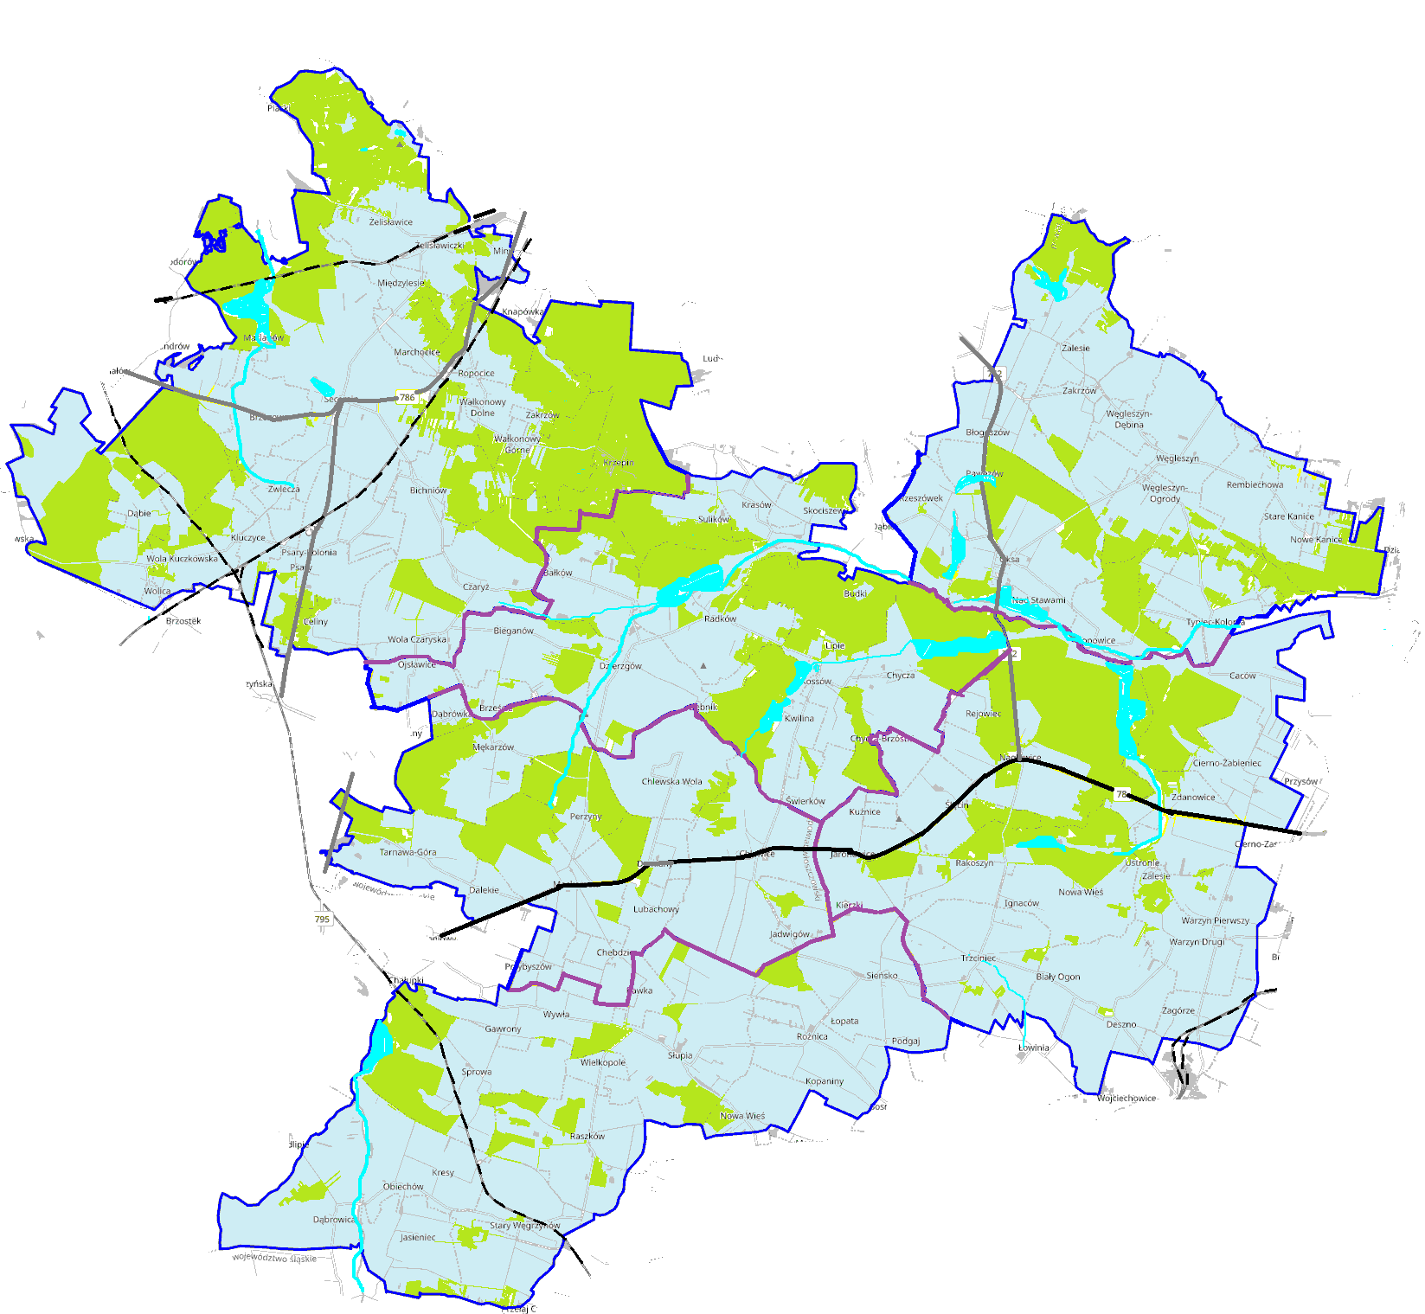

źródło: opracowanie własne

Legenda: obszar wiejski droga krajowa 78 drogi wojewódzkie 742, 786, 795, linia kolejowa glówne drogi gminne i powiatowe granice sołectw wody lasy granice gmin objętych strategią granice obszaru realizacji strategii Moskorzew, Nagłowice, Radków, Secemin Słupia Oksa – nazwy miejscowości

Mapa 9 Model struktury funkcjonalno‑przestrzennej – gospodarowanie przestrzenią
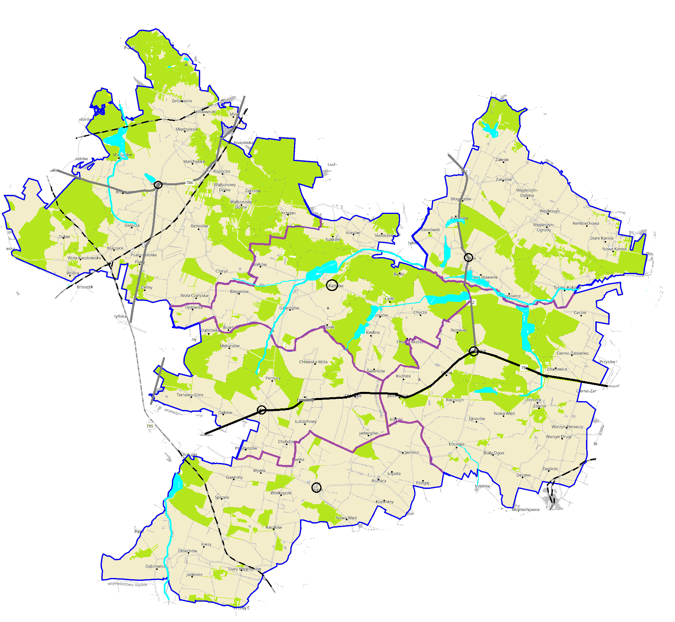
źródło: opracowanie własne

Legenda:
Funkcje terenu: tereny zabudowane lasy wody obszar rolniczo -osadniczy

Układ transportowy: droga krajowa 78 drogi wojewódzkie 742, 786, 795 linie kolejowa glówne drogi gminne i powiatowe granice sołectw granice gmin objętych strategią granice obszaru realizacji strategii Moskorzew, Nagłowice, Radków, Secemin Słupia Oksa – nazwy miejscowości
Struktura osadnicza: ośrodek centralny ośrodki lokalne

Mapa 10 Model struktury funkcjonalno‑przestrzennej – zasoby naturalne i ochrona środowiska
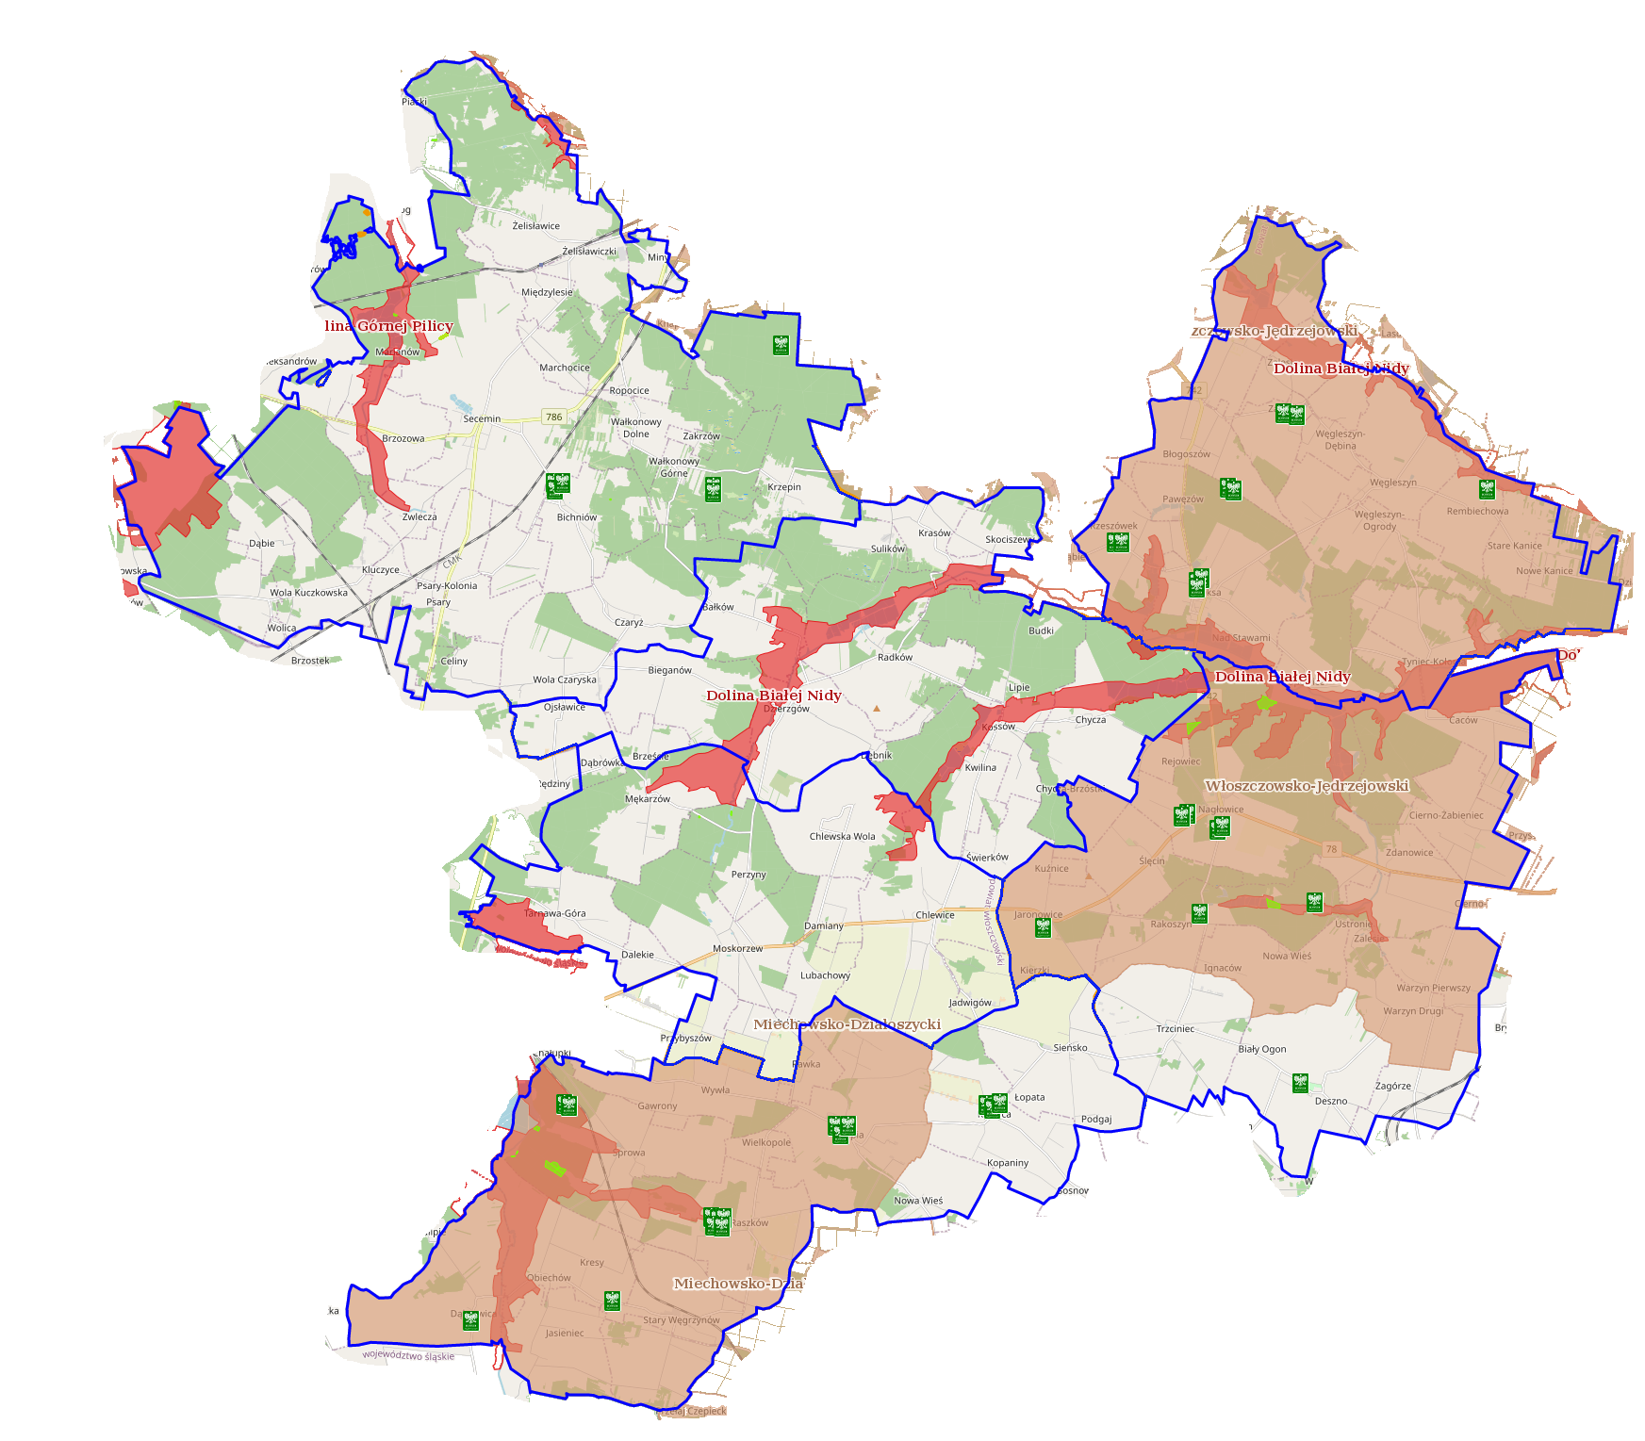
źródło: opracowanie własne

Legenda:
Obszary chronione: Natura 2000 Obszary siedliskowe Rezerwaty użytki ekologiczne Obszar Chronionego Krajobrazu Zespoły Przyrodniczo - Krajobrazowe Pomnik przyrody
Elementy zielonej infrastruktury: lasy
Elementy niebieskiej infrastruktury: zbiorniki wodne rzeki

Infrastruktura uzupełniająca: tereny zabudowane droga krajowa 78 drogi wojewódzkie 742, 786, 795 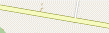 linie kolejowa  glówne drogi gminne i powiatowe granice gmin objętych strategią granice obszaru realizacji strategii Moskorzew, Nagłowice, Radków, Secemin Słupia Oksa – nazwy miejscowości

Mapa 11 Model struktury funkcjonalno‑przestrzennej – komunikacja
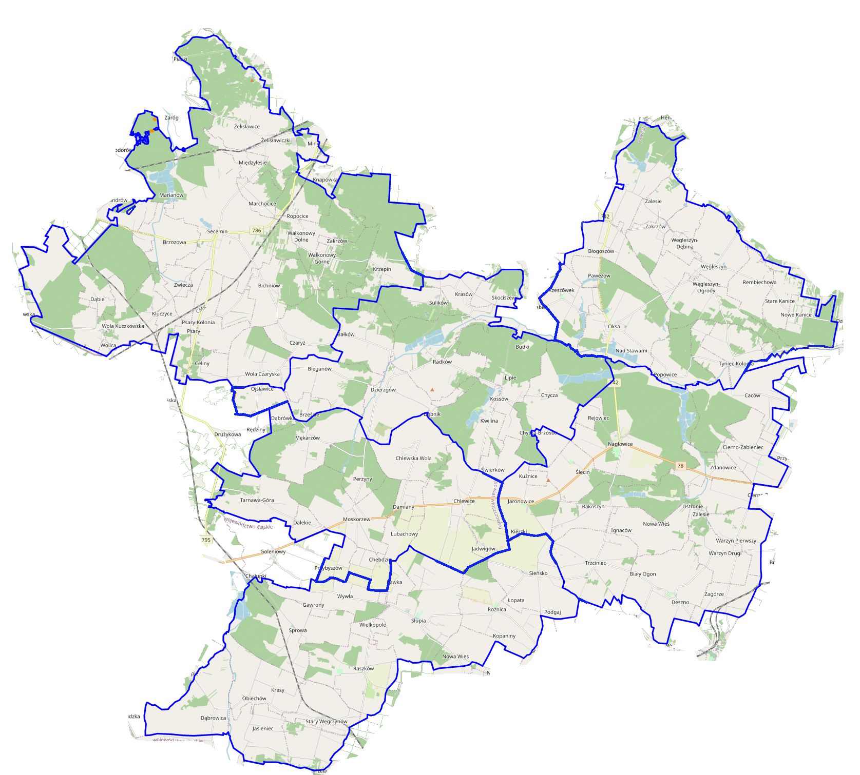
źródło: opracowanie własne

Legenda:
Infrastruktura drogowa tereny zabudowane droga krajowa 78 drogi wojewódzkie 742, 786, 795 linie kolejowa glówne drogi gminne i powiatowe granice gmin objętych strategią granice obszaru realizacji strategii Moskorzew, Nagłowice, Radków, Secemin Słupia Oksa – nazwy miejscowości
Elementy zielonej infrastruktury: lasy
Elementy niebieskiej infrastruktury: zbiorniki wodne rzeki

Mapa 12 Model struktury funkcjonalno‑przestrzennej – turystyka
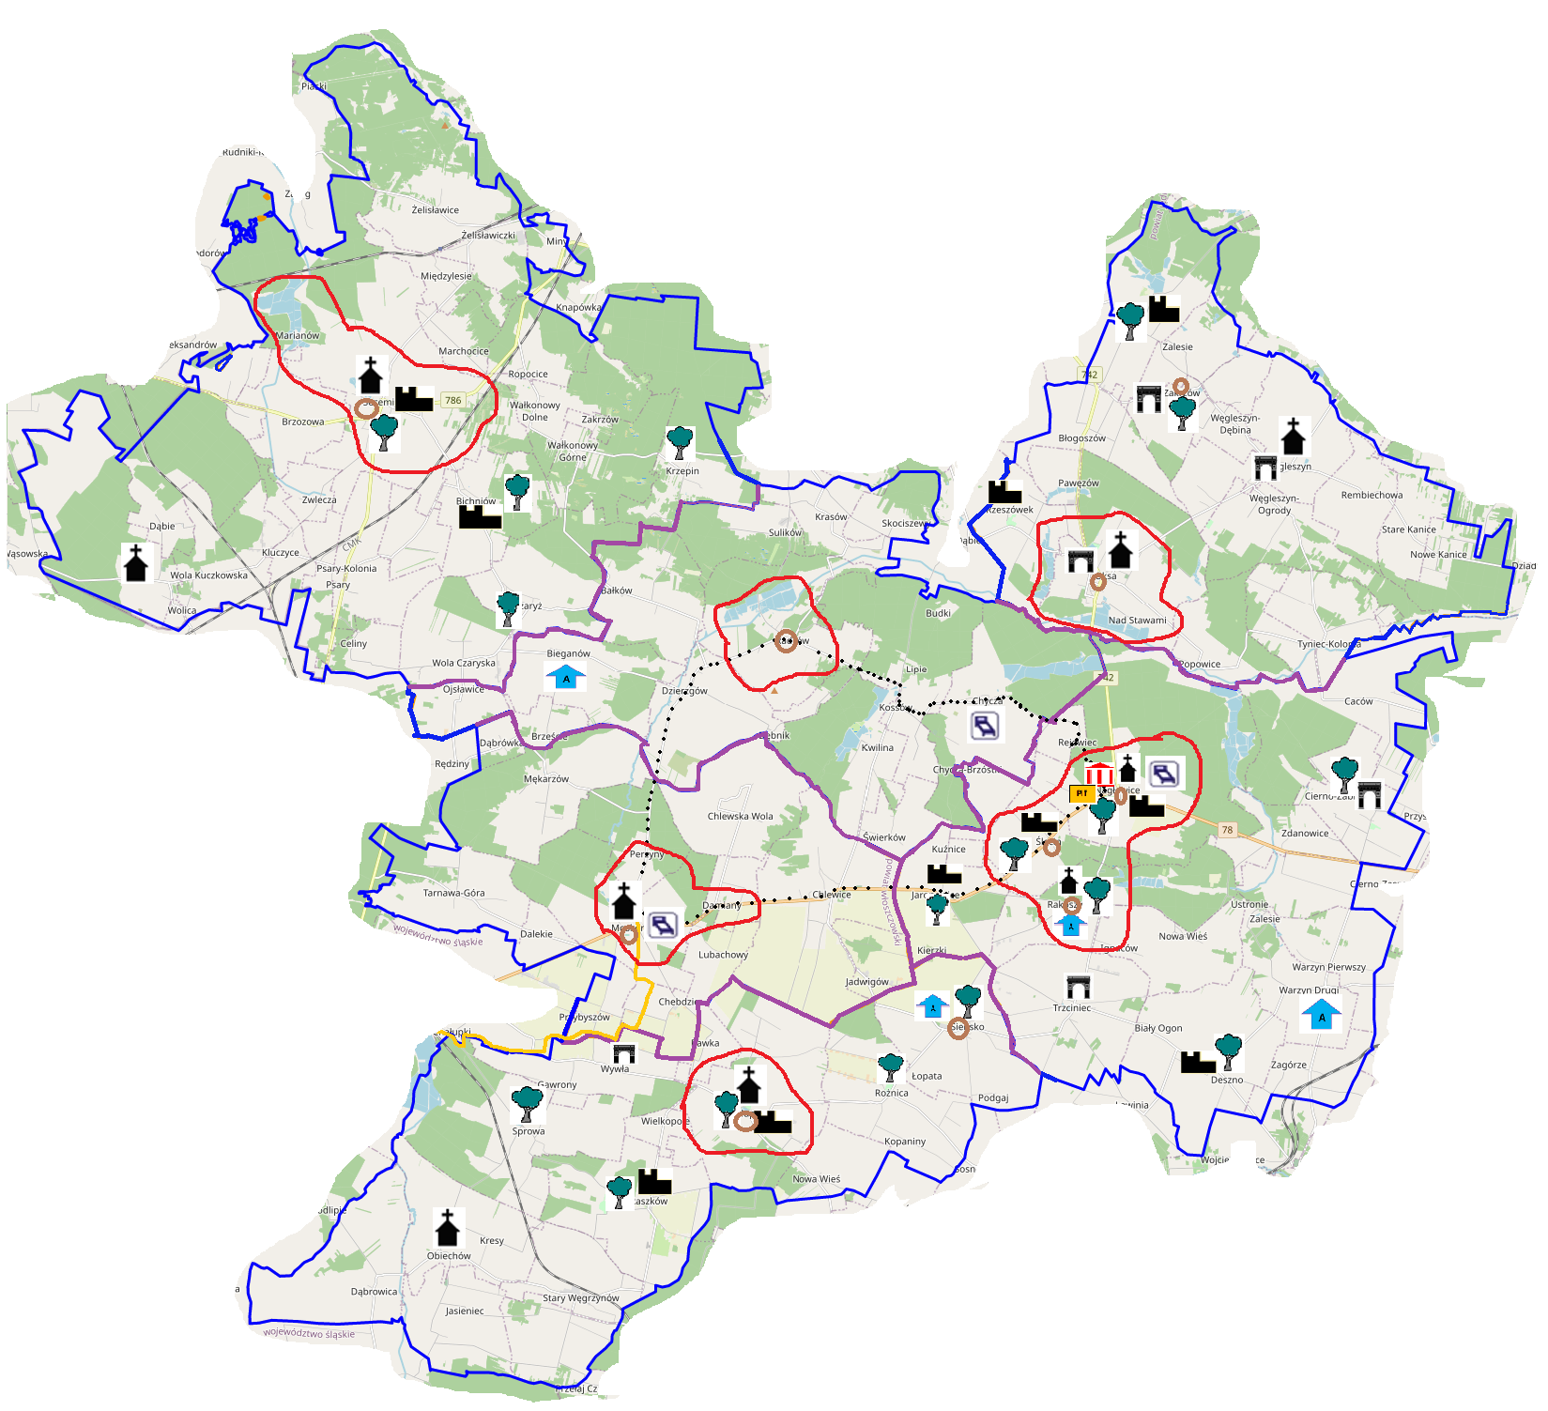

Legenda:
obszar turystyczno rekreacyjny miejscowości turystyczne
Wybrane szlaki turystyczne piesze: szlak żółty Kościószkowski



Inne szlaki turystyczne: ściezka rowerowa Nagłowice - Nagłowice
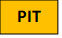


Atrakcje turystyczne: muzeum zabytkowe kościóły pałace i dwory zabytkowe zabytkowe parki
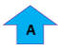
inne obiekty zabytkowe miejsca nocelgowe agroturystyka Punkt Informacji Turystycznej
Elementy niebieskiej i zielonej infrastruktury: zbiorniki wodne rzeki lasy
Infrastruktura uzupełniająca: tereny zabudowane droga krajowa 78 drogi wojewódzkie 742, 786, 795 linie kolejowa glówne drogi gminne i powiatowe granice obszaru realizacji strategii granice obszaru realizacji strategii Moskorzew, Nagłowice, Radków, Secemin Słupia Oksa – nazwy miejscowości

Mapa 13 Model struktury funkcjonalno‑przestrzennej – ochrona zdrowia, opieka społeczna, usługi społeczne
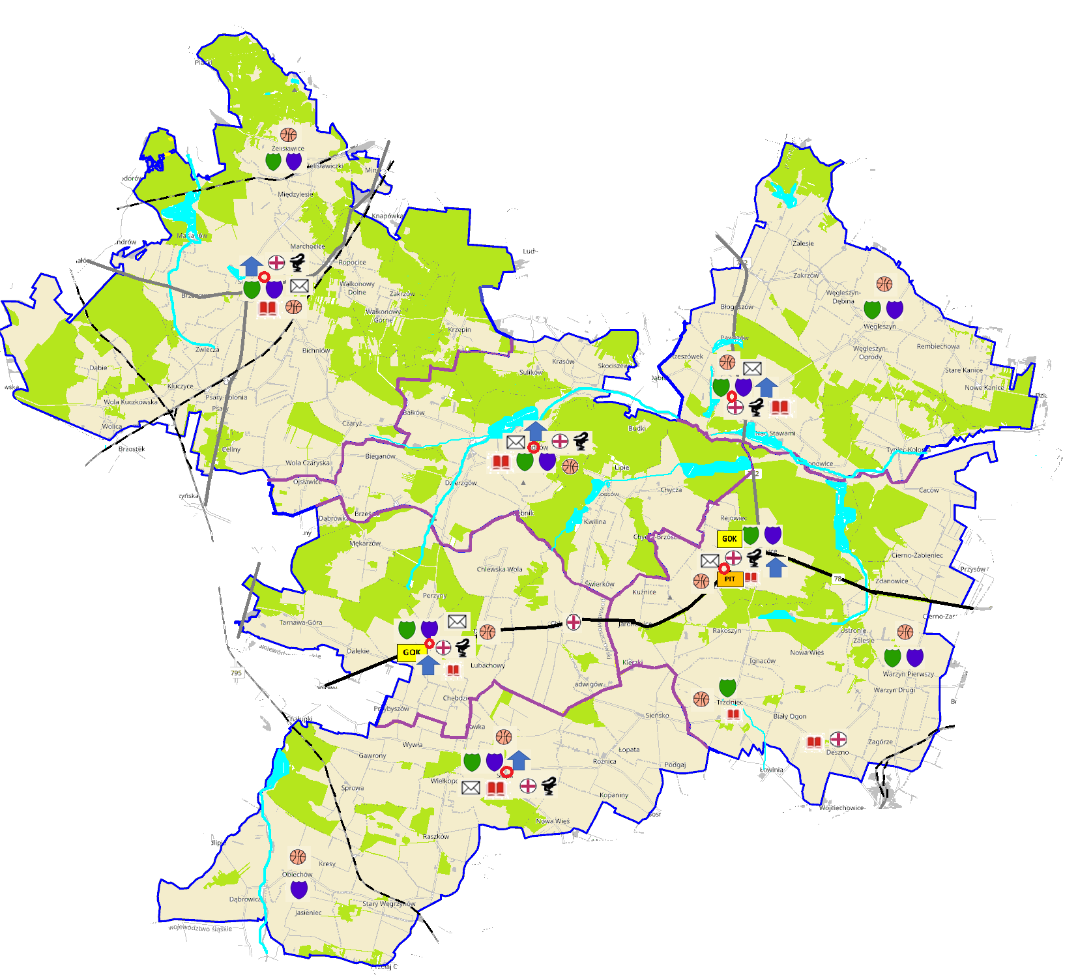
źródło: opracowanie własne

Legenda:

Ochrona zdrowia: ośrodki zdrowia apteka


Opieka społeczna: Ośrodek Pomocy Społecznej

Usługi społeczne: przedszkola, szkoły podstawowe, licealne poczta Urząd Gminy Biboteka Gminny Ośrodek Kultury infrastruktura sportowa i rekreacyjna Punkt Informacji Turystycznej
Elementy niebieskiej infrastruktury: zbiorniki wodne rzeki
Elementy zielonej infrastruktury: lasy
Układ transportowy: droga krajowa 78 drogi wojewódzkie 742, 786, 795 linie kolejowa glówne drogi gminne i powiatowe granice sołectw granice gmin objętych strategią granice obszaru realizacji strategii Moskorzew, Nagłowice, Radków, Secemin Słupia Oksa – nazwy miejscowości

Mapa 14Model struktury funkcjonalno‑przestrzennej – tereny zabudowy
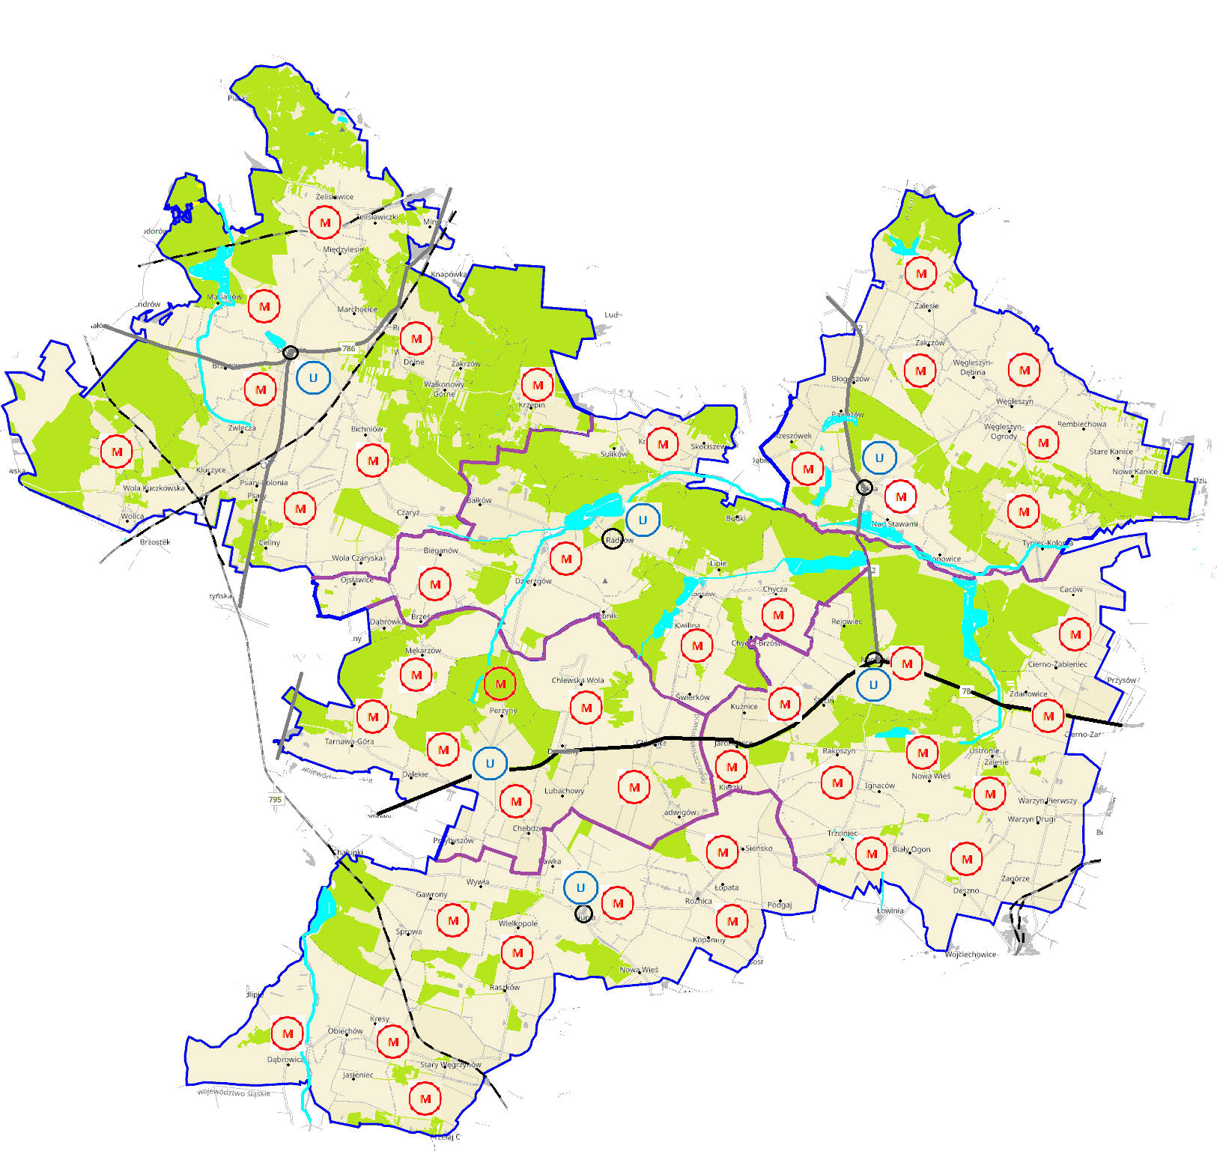
źródło: opracowanie własne
Legenda:


Teren zagospodarowania: tereny mieszkalne tereny zabudowy mieszkalnej i uslug podstawowych tereny usługowe
Układ transportowy: droga krajowa 78 drogi wojewódzkie 742, 786, 795 linie kolejowa glówne drogi gminne i powiatowe granice sołectw granice gmin objętych strategią granice obszaru realizacji strategii nMoskorzew, Nagłowice, Radków, Secemin Słupia Oksa – nazwy miejscowości

Warunki i procedury obowiązujące w realizacji Strategii

Wdrożenie Strategii Rozwoju Ponadlokalnego wymaga wypracowania mechanizmów umożliwiających sprawne współdziałanie zaangażowanych jednostek samorządu terytorialnego (gminy z terenu dwóch powiatów). Nie mniej istotnym wymiarem jest ustanowienie płaszczyzny dialogu władz lokalnych (sygnatariuszy porozumienia) oraz partnerów społecznych i gospodarczych, aby zapewnić włączenie w realizację zapisów Strategii również przedsiębiorców, organizacje pozarządowe oraz indywidualnych mieszkańców.

5.1 Struktura organizacyjna zarządzania Strategią
Partnerstwo nie posiada zinstytucjonalizowanej formy prawnej ani wyodrębnionej formalnie struktury organizacyjnej, tym samym działa w oparciu o funkcjonalną strukturę organizacyjną.
Ryc. 2. Schemat organizacyjny wdrażania Strategii Rozwoju Ponadlokalnego Gmin Moskorzew, Nagłowice, Oksa, Radków, Secemin, Słupia

źródło: opracowanie własne
Najwyższym organem decyzyjnym partnerstwa jest Rada Porozumienia. Podstawową rolą Rady jest budowanie klimatu współpracy pomiędzy różnymi podmiotami na rzecz realizacji ustaleń Strategii, a także podejmowanie decyzji strategicznych dla rozwoju partnerstwa (jako obszaru i jako organizacji współpracy). Rada Porozumienia współpracuje na bieżąco z Zespołem Operacyjnym.
Posiedzenia Rady Partnerstwa mają charakter cykliczny, odbywają się niezwłocznie w razie wystąpienia potrzeby. Szczegóły funkcjonowania Rady Porozumienia określa samo porozumienie.
Tabela 19 Skład i zadania Rady Porozumienia
Skład | Najważniejsze zadania
Przedstawiciele władz wykonawczych wszystkich jednostek samorządu terytorialnego tworzących partnerstwo (wójtowie).  Pracami Rady Partnerstwa kieruje Lider porozumienia | - opiniowanie i zatwierdzanie projektu Strategii,  - opiniowanie i zatwierdzanie projektów zawartych w Strategii,  - opiniowanie i zatwierdzanie projektów zmian Strategii,  - opiniowanie rozwiązań wdrożeniowych Strategii,  - opiniowanie i zatwierdzanie dokumentów niezbędnych  w procesie przygotowania i wdrażania Strategii,  - podejmowanie decyzji niezbędnych do bieżącego funkcjonowania struktur Porozumienia,  - określenie zasad finansowania realizacji Strategii,  - powoływanie członków Zespołu Operacyjnego,  - inicjowanie dodatkowych działań, porozumień i dokumentów rozwijających współpracę gmin,  - powoływanie i rozwiązywanie dodatkowych struktur roboczych służących realizacji strategii, np. zespołów roboczych dla poszczególnych projektów.
źródło: opracowanie własne
Zarządzanie operacyjne powierzono Zespołowi Operacyjnemu. Zasadniczym jego zadaniem jest rozwijanie koncepcji projektowych zawartych w Strategii oraz realizacja projektów, koordynowanie działań podejmowanych przez poszczególnych partnerów, monitorowanie oraz informowanie o postępach we wdrażaniu Strategii. Ponadto Zespół proponuje optymalne ścieżki
i mechanizmy osiągania opisanych w niej celów oraz zapewnienie wymiany informacji pomiędzy podmiotami bezpośrednio zaangażowanymi we wdrażanie ustaleń dokumentu.
Spotkania Zespołu odbywają się w razie wystąpienia potrzeby. Członkowie Zespołu współpracują na bieżąco z przedstawicielami pozostałych gmin i zapewniają ich zaangażowanie
w przygotowane projekty wynikające ze Strategii.
Tabela 20. Skład i zadania Zespołu Operacyjnego
Skład | Najważniejsze zadania
Przedstawiciele urzędów gmin, wskazani przez wójtów  Pracami Zespołu koordynacyjnego kieruje Lider Porozumienia | - koordynacja opracowania i wdrażanie Strategii,  - koordynacja współpracy między gminami – Stronami Porozumienia,  - współpraca z wykonawcą Strategii,  - koordynacja identyfikacji i realizacji projektów oraz zapewnienie komplementarności realizowanych zadań  w ramach Porozumienia,  - monitorowanie wdrażania Strategii w oparciu o system wskaźników realizacji,  - przygotowanie raportów z realizacji strategii przekazywanych Radzie Porozumienia,  - bieżący kontakt z osobami odpowiedzialnymi za realizację projektów w ramach Strategii,  - roboczy kontakt z innymi instytucjami zaangażowanymi  w realizację Strategii,  - formułowanie „zasad działania” w przypadku, gdy takie zasady służą realizacji projektów,  - prowadzenie działań informacyjnych i konsultacyjnych skierowanych do interesariuszy,  - formułowanie wniosków i opinii dla Rady Porozumienia.
źródło: opracowanie własne
Ze względu na istotną rolę osób zajmujących się w poszczególnych urzędach pozyskiwaniem środków ze źródeł zewnętrznych zakłada się ich systematyczną współpracę w ramach Zespołu Operacyjnego.
W uzasadnionych przypadkach, dla projektów złożonych, wielowymiarowych i wieloletnich, Rada Porozumienia może podjąć decyzję o powołaniu operatora zarządzającego efektami projektu np. Zespół Szkół lub Centrum Kultury – zgodnie z zadaniami określonymi przy powołaniu tych jednostek. Na każdym etapie wdrażania Strategii, wraz z jej ewaluacją i monitoringiem, rekomendowana jest stała analiza funkcjonowania systemu organizacyjnego i podjęcie decyzji kierunkowych o utrzymaniu bądź zmianach np. reorganizacji Zespołu Operacyjnego, lub w kierunku dalszej instytucjonalizacji w celu poprawienia sprawności organizacyjnej, technicznej, koordynacyjnej, w tym również zmiany wszelkiego rodzaju zmiany organizacyjne (formalne).

5.2 Aktualizacja strategii
Decyzja o aktualizacji Strategii podejmowana jest przez Radę Porozumienia. Proces może przyjąć formę:
- aktualizacji systemowej, gdzie zmiana dotyczy celów, rozwiązań dotyczących wdrażania i/lub monitorowania Strategii. Konieczność zmian wynika z wniosków z monitorowania oraz ewaluacji, analizy zmian sytuacji społeczno-gospodarczej lub innych o charakterze systemowym (zmiany prawne, wytyczne programowe, itp.);
- aktualizacji listy projektów, która wynika z procesu wyłaniania projektów partnerskich oraz weryfikacji listy wskazanej w Strategii.
Przyjęto, iż w uzasadnionych przypadkach, nie rzadziej niż raz w trakcie obowiązywania, Strategia będzie przedmiotem kompleksowej i pogłębionej oceny wszystkich jej elementów,
z uwzględnieniem aktualnej sytuacji społeczno-gospodarczej, systemu finansowania, warunków formalnych i prawnych i innych mających wpływ na jej efektywną realizację. Na podstawie przeprowadzonej analizy formułuje się wnioski będące podstawą do podjęcia decyzji strategicznych przez Radę Porozumienia w zakresie utrzymania lub zmiany kierunków strategicznych.
Rada Porozumienia podejmuje decyzję, a następnie ogłasza możliwość zgłaszania propozycji projektowych realizujących cele i kierunki działań. Zebrane propozycje poddawane są ocenie przez Zespół Operacyjny zgodnie z przyjętymi w Strategii kryteriami. Wyniki oceny przedstawiane są Radzie Porozumienia, która podejmuje decyzję o uzupełnieniu listy. Raz do roku (w drugim półroczu danego roku) Zespół Operacyjny dokonuje przeglądu stopnia realizacji projektów wskazanych w Strategii. Na podstawie informacji uzyskanych od koordynatorów gminnych - formułuje opinię dot. utrzymania bądź usunięcia projektu. Opinia przedstawiana jest Radzie Porozumienia, która podejmuje ostateczną decyzję.

5.3 Zmiana składu porozumienia
Zmiana składu porozumienia może nastąpić poprzez:
- przystąpienie do partnerstwa nowego członka. W tym przypadku zainteresowany podmiot składa do przewodniczącego Rady Porozumienia wniosek o dołączenie do partnerstwa składając jednocześnie deklarację o akceptacji obowiązującej strategii ponadlokalnej
i włączeniu się w realizację jej postanowień. Rada Porozumienia podejmuje decyzję zgodnie
z porozumieniem i regulaminem,
- rezygnację partnera ze współpracy. W tym przypadku członek partnerstwa składa do przewodniczącego Rady Porozumienia deklarację o rezygnacji z członkostwa w partnerstwie, a ostateczna decyzja zapada na kolejnym posiedzeniu Rady Porozumienia. Rezygnacja nie powinna nieść za sobą negatywnych skutków dla wcześniej uruchomionych strategicznych przedsięwzięć rozwojowych;
- usunięcie partnera. W przypadku uporczywego uchylania się od obowiązków przez okres minimum jednego roku (brak uczestnictwa w posiedzeniach Rady Porozumienia, brak lub nikłe zaangażowanie pracowników w działania Zespołu Operacyjnego) Rada Porozumienia może wezwać partnera do zaangażowania w działania partnerstwa wyznaczając 3 miesięczny termin. W przypadku braku pozytywnej reakcji Rada podejmuje decyzję o usunięciu partnera
z porozumienia i powiadamia o tym niezwłocznie władze danej JST.

Oczekiwane rezultaty planowanych działań, w tym
w wymiarze przestrzennym oraz wskaźniki ich osiągnięcia
Planowanie strategiczne jest ciągłym procesem i aby osiągnąć zamierzone wyzwania strategiczne wymagane jest stworzenie efektywnych mechanizmów gwarantujących konsekwentne i skuteczne wdrażanie, monitorowanie i ewaluację efektów Strategii. Systematyczne gromadzenie danych pozwala na:
- wczesne dostrzeganie ewentualnych zagrożeń dla realizacji zaplanowanych działań;
- dokonanie oceny skuteczności prowadzonej polityki oraz
- przygotowanie rekomendacji dotyczących ewentualnych zmian przyjętych założeń strategicznych.
W proces monitorowania zostaną zaangażowane wskazane organy partnerstwa oraz interesariusze (jako głos doradczy).

6.1 Wskaźniki realizacji strategii
Dla każdego z celów strategicznych określono zestaw wskaźników, za pomocą których możliwe będzie monitorowanie postępu w jego osiąganiu, a także ocena stopnia satysfakcji partnerstwa z poziomu
i szybkości obserwowanych zmian.

Tabela 21. Wskaźniki monitorowania Strategii
Wskaźnik | Jednostka miary | Wartość bazowa (rok 2020) |  |  |  |  |  | Oczekiwana zmiana trendu | Źródło danych | Częstotliwość pomiaru
Wskaźnik | Jednostka miary | Słupia Jędrzejowska | Moskorzew | Oksa | Nagłowice | Secemin | Radków | Oczekiwana zmiana trendu | Źródło danych | Częstotliwość pomiaru
Liczba ludności ogółem | osoba | 4278 | 2618 | 4533 | 4867 | 4725 | 2501 | Zmniejszenie spadku | GUS | Raz w roku
Osoby korzystające ze środowiskowej pomocy społecznej na 10 tys. ludności | osoba | 547 | 543 | 655 | 726 | 600 | 888 | spadek | GUS | Raz w roku
Odsetek dzieci objętych wychowaniem przedszkolnym (3–5 lat) | % | 64,0 | 64,5 | 64,3 | 63,8 | 72,0 | 63,1 | wzrost | GUS | Raz w roku
Odsetek dzieci w żłobkach (do 3 lat) | % | 0 | 0 | 0 | 0 | 0 | 0 | wzrost | GUS | Raz w roku
Podmioty gospodarki narodowej wpisane do rejestru regon | sztuka | 262 | 179 | 299 | 339 | 291 | 168 | wzrost | GUS | Raz w roku
Udział bezrobotnych zarejestrowanych w liczbie ludności w wieku produkcyjnym [%] | % | 3,6 | 6,0 | 4,1 | 5,6 | 6,9 | 4,9 | spadek | GUS | Raz w roku
Wpływy z podatku PIT | zł | 2 417 701,00 | 1 811 077,00 |  | 2 127 478,00 | 2 781 755,00 | 1 327 538,00 | wzrost | Dane własne | Raz w roku
Liczba inwestycji zlokalizowanych na przygotowanych terenach inwestycyjnych | sztuka | 0 | 0 | 0 | 0 | 0 | 0 | wzrost | Dane własne | Raz w roku
Wykorzystanie energii ze źródeł odnawialnych na budynkach mieszkalnych osób prywatnych oraz budynkach użyteczności publicznej | % | Wartość zostanie ustalona w 2022r. po uruchomieniu CEEB |  |  |  |  |  | wzrost | Centralna Ewidencja Emisyjności Budynków | Raz w roku
Liczba zmodernizowanych energetycznie budynków użyteczności publicznej | szt. | 9 | 2 |  | 8 | 4 | 0 | wzrost | Dane własne | Raz w roku
Udział ludności korzystających z kanalizacji | % | 31,8 | 0,0 | 0,0 | 12,8 | 35,7 | 48,6 | wzrost | GUS | Raz w roku
Udział ludności korzystających z wodociągu | % | 24,0 | 40,7 | 89,5 | 35,5 | 86,6 | 79,2 | wzrost | GUS | Raz w roku
Odpady zebrane selektywnie w relacji do ogółu odpadów | % | 16,7 | 26,7 | 2,7 | 40,8 | 21,6 | 32,9 | Wzrost | GUS | Raz w roku
Ilość odbieranych odpadów komunalnych na 1 mieszkańca (kg) | kg | 216,42 | 209,51 | 97,51 | 119,03 | 197,24 | 153,57 | spadek | GUS | Raz w roku
Liczba instalacji OZE w gospodarstwach domowych | sztuka | 129 | 49 (17 PV, 32 solary) |  | 44 (14 PV, 30 solary) | 25 | 67 (34 PV, 33 solary) | wzrost | Dane własne | Raz w roku
Długość ścieżek rowerowych [km] | km | 0,0 | 0,0 | 0,0 | 3,2 | 0,8 | 0,0 | wzrost | GUS | Raz w roku
źródło: opracowanie własne

6.2 Monitorowanie procesu wdrażania Strategii
Za monitorowanie realizacji Strategii odpowiada Rada Porozumienia. Niezbędne dane będą gromadzone przez Zespół Operacyjny, częściowo samodzielnie, częściowo poprzez informacje przekazywane przez koordynatorów gminnych. Jednocześnie Zespół Operacyjny jest odpowiedzialny za zarządzanie ryzykiem, tj. identyfikację faktycznych i potencjalnych ryzyk, wraz z określaniem ich prawdopodobieństwa wystąpienia oraz skutków następstw (istotności).
W celu operacjonalizacji powyższych założeń zakłada się opracowywanie Rocznych raportów o stanie realizacji Strategii, zawierających:
- informacje na temat postępów w realizacji projektów (wzór karty monitoringu projektu wypełnianej przy realizacji każdego projektu zostanie wypracowany przez Zespół Operacyjny i będzie uwzględniał wskaźniki określone w Strategii);
- informacje na temat wskaźników realizacji celów strategicznych;
- informacje na temat kontekstu realizacji Strategii w danym roku (np. zmian systemowych, przyczyn opóźnień realizacji działań, zmian organizacyjnych partnerstwa) z elementami oceny bieżącej;
- przegląd dostępnych źródeł finansowania aktualizowanych z uwagi na ich zmienność i dostępność;
- podsumowanie z rekomendacjami dotyczącymi następnego okresu.
Raport będzie sporządzany przez Zespół Operacyjny. Po przedyskutowaniu wyników Rada Porozumienia będzie go zatwierdzać i przekazywać do publicznej wiadomości. Raport będzie przygotowywany w czasie umożliwiającym wykorzystanie danych do opracowania raportów o stanie gmin.
Wnioski płynące z raportu (monitoringu) będą stanowiły podstawę do ewentualnej aktualizacji Strategii poprzez modyfikację poszczególnych elementów przyjętych ustaleń strategicznych, w tym dokonywanie korekt wartości wskaźników w procesie realizacji zamierzonych działań.

6.3 Ocena (ewaluacja) stopnia osiągnięcia celów strategicznych
Istotnym elementem procesu zarządzania strategicznego jest ocena wdrażania Strategii,
w tym analiza osiągniętych zamierzeń i rezultatów oraz ich wpływu na sytuację społeczno-gospodarczą partnerstwa. W procesie ewaluacji kluczowy jest komentarz i pogłębiona refleksja na temat skuteczności podjętych działań z perspektywy czasu oraz możliwych sugestii i praktyk na przyszłość.
Ewaluacja zostanie przeprowadzona:
- w połowie okresu realizacji strategii (mid-term). Jej przedmiotem będzie ocena dotychczas podjętych działań na rzecz osiągania celów strategii;
- na zakończenie okresu obowiązywania strategii (ex-post). Jej przedmiotem będzie ocena długoterminowych efektów wdrażania strategii ponadlokalnej oraz rekomendacje dla kolejnej edycji dokumentu strategicznego dla partnerstwa.
Przedmiotem ewaluacji będzie przede wszystkim stopień osiągnięcia celów strategicznych, skuteczność osiągania rezultatów bezpośrednich, wpływ na środowisko społeczno-gospodarcze oraz głębokości zmian (trwałości). W systemie oceny uwzględnia się stosowanie poniższych kryteriów oceny:
- Skuteczność - kryterium, które pozwala ocenić, w jakim stopniu zostały osiągnięte cele dokumentu opracowane na etapie planowania,
- Efektywność - kryterium, które pozwala ocenić stosunek poniesionych nakładów do uzyskanych efektów, czyli określić poziom „ekonomiczności” zrealizowanych projektów,
- Użyteczność - kryterium, które pozwala ocenić, do jakiego stopnia oddziaływanie strategii odpowiada zdiagnozowanym potrzebom grupy docelowej,
- Trafność - kryterium, które pozwala ocenić, do jakiego stopnia cele określone w strategii odpowiadają potrzebom wskazanym w odniesieniu do obszaru partnerstwa.
- Trwałość - kryterium, które pozwala ocenić, w jakim stopniu pozytywne zmiany wywołane oddziaływaniem Strategii będą nadal widoczne po zakończeniu jej realizacji.
Za ewaluację Strategii odpowiada Rada Porozumienia. Jej wyniki są poddawane omówieniu, m.in.
z partnerami społecznymi, w celu uzyskania uwag i rekomendacji. Niezbędne dane wyjściowe są gromadzone przez Zespół Operacyjny i przekazywane do Rady Porozumienia.

Opis procesu zaangażowania partnerów społeczno-gospodarczych
Zgodnie z prawem podmiotami uprawnionymi na poziomie lokalnym do prowadzenia polityki rozwoju są władze gmin. Przygotowanie dokumentów strategicznych (czy to strategii lokalnej czy ponadlokalnej), których zapisy będą oddziaływały na ogół społeczeństwa, wymaga udziału mieszkańców.
Przygotowanie i realizacja niniejszej Strategii zakłada współuczestnictwo interesariuszy, czyli partnerów społeczno-gospodarczych oraz właściwych podmiotów reprezentujących społeczeństwo obywatelskie m.in. działających na rzecz ochrony środowiska czy promowania włączenia społecznego, praw podstawowych, praw osób z niepełnosprawnością, równości płci i niedyskryminacji. Ich udział został przewidziany w całym procesie strategicznym w różnych formach. Przedstawia je poniższy schemat:
Ryc. 3. Partycypacja społeczna na poszczególnych etapach procesu strategicznego

źródło: opracowanie własne
Partycypacja społeczna pozwala na udoskonalenie przygotowywanej polityki, a następnie uzyskanie lepszych efektów jej realizacji, ponieważ:
- pozwala na trafniejsze określenie potrzeb, potencjałów i wyzwań, które bardzo często „wymykają się” statystyce publicznej oraz danych o charakterze ilościowym;
- pozwala na poznanie oczekiwań i preferencji mieszkańców, celów ich działań, punktów widzenia, i na tej podstawie przyjęcie hierarchii działań kluczowych dla całej społeczności;
- daje poczucie sprawczości mieszkańcom, co zachęca do zwiększonej integracji, aktywności
i kreatywności;
- daje poczucie „uwspólnienia” celów, a nawet współodpowiedzialności za przygotowaną politykę, co zapewnia włączenie się mieszkańców w realizację jej postanowień, a przynajmniej ogranicza potencjalne konflikty;
- sprzyja wzrostowi świadomości społecznej na temat celów i zasadności działań podejmowanych przez władze lokalne;
- stanowi element edukacyjny dla społeczności lokalnej wpływając na budowanie relacji opartej na otwartości, poszanowaniu poglądów i potrzeb wszystkich mieszkańców;
- zapewnia informowanie mieszkańców nie tylko na temat planów, ale i efektów realizowanych działań.

7.1 Partycypacja społeczna na etapie przygotowania strategii
Przyjęty partycypacyjno-ekspercki tryb prac sprawił, że partnerzy społeczno-gospodarczy byli włączeni w proces tworzenia dokumentów na każdym jego etapie. Po opinię społeczeństwa sięgano wielokrotnie używając różnych form współdziałania i tworzenia relacji. Z uwagi na sytuację pandemiczną ograniczono wachlarz technik bezpośredniego kontaktu z mieszkańcami, które zazwyczaj są wykorzystywane dla zapewnienia jak najpełniejszej partycypacji.

Faza diagnostyczna
Na początku tego etapu przedstawiciele partnerstwa zidentyfikowali kluczowych interesariuszy, których wiedza, doświadczenie i znajomość lokalnych uwarunkowań miały wspomóc działania analityczne zespołu przygotowującego diagnozę oraz Strategię. W grupie tej znaleźli się reprezentanci m.in. sektora publicznego, liderzy organizacji pozarządowych oraz lokalne autorytety. Pozwoliło to na uzyskanie zróżnicowanych ocen i opinii od reprezentantów kluczowych środowisk w zakresie rozwoju partnerstwa.
„Diagnoza strategiczna”, poza danymi statystycznymi pochodzącymi ze źródeł administracyjnych, uzupełniona została informacjami o charakterze jakościowym zebranymi podczas warsztatów/spotkań strategicznych.
W ramach tej fazy odbyły się 4 spotkania strategiczne (Nagłowice, Moskorzew, Radków, Słupia) podzielone na panele tematyczne (gospodarka, sprawy społeczne, środowisko i przestrzeń). Ich celem była:
- weryfikacja jakościowa wstępnych wniosków diagnostycznych,
- określenie głównych problemów i wyzwań, a także przyczyn ich występowania;
- uzyskanie propozycji działań, które należy podjąć (zostały one następnie wykorzystane do określenia kierunków rozwoju).
Kolejną formą konsultacji było - badanie opinii liderów – rozmowy z władzami gmin. Jej celem było dokonanie analizy powiązań funkcjonalnych na terenie partnerstwa;
- weryfikacja opinii władz lokalnych;
- określenie atutów i problemów rozwojowych obszaru oraz niezbędnych działań;
- opinie zostały wykorzystane przy planowaniu kierunków rozwoju.
Fazę tę zakończyło zamieszczenie na stronach internetowych partnerów komunikatu zachęcającego do zgłaszania uwag do Diagnozy. Mieszkańcy mieli możliwość zgłoszenia uwag za pomocą dedykowanego formularza. Strona społeczna nie zgłosiła uwag.

Faza koncepcyjna
Włączenie mieszkańców na etapie przygotowania dokumentu Strategii pozwoliło przygotować propozycje misji, wizji i celów strategicznych, a następnie uzyskać ich społeczną akceptację. Partnerzy społeczno-gospodarczy wnieśli również znaczący wkład do dyskusji nad proponowanymi koncepcjami projektowymi.
Etap 1 - Spotkania (warsztaty) strategiczne
Spotkania strategiczne (Radków, Słupia) poświęcone zostały zaprezentowaniu wizji, misji
i celów Strategii, a także wypracowaniu koncepcji projektów zintegrowanych. Spotkanie podzielone na panele tematyczne. Ich celem było:
- uzyskanie akceptacji społecznej dla propozycji wizji i celów strategicznych;
- uzupełnienie, weryfikacja i usystematyzowanie działań określonych we wstępnych propozycjach projektowych (tym sposobem uzyskano koncepcje bardziej złożone, zintegrowane),
- sformułowanie nowych koncepcji projektowych, bazujących na diagnozie oraz wiedzy interesariuszy.
Upublicznienie projektu Strategii
W dniu 15.06.2022r. zamieszczono na stronach internetowych partnerów komunikat zachęcający do zgłaszania uwag wraz z projektem Strategii. Mieszkańcy mieli możliwość zgłoszenia uwag za pomocą dedykowanego formularza. Poza tym projekt Strategii przesłano do:
- sąsiednich gmin tj. Włoszczowa, Małogoszcz, Jędrzejów, Sędziszów, Koniecpol, Szczekociny, Żarnowiec,
- zarządu powiatów: jędrzejowskiego i włoszczowskiego,
- związków gmin: Związek Miast i Gmin Regionu Świętokrzyskiego, Związku Międzygminnego „Ekologia”,
- Państwowego Gospodarstwa Wodnego Wody Polskie - Regionalny Zarząd Gospodarki Wodnej w Krakowie,
- partnerów społecznych: LGD „Ziemia Jędrzejowska – Gryf”, LGD Region Włoszczowski, ŚWIĘTOKRZYSKA RYBACKA LOKALNA GRUPA DZIAŁANIA
Zgodnie z art. 48 ust. 1, 3 ustawy z dnia 3 października 2008r. o udostępnianiu informacji
o środowisku i jego ochronie, udziale społeczeństwa w ochronie środowiska oraz o ocenach oddziaływania na środowisko (Dz. U. z 2013r. poz. 1235 ze zm.) projekt dokumentu przekazano także do konsultacji z:
- Regionalną Dyrekcją Ochrony Środowiska w Kielcach,
- Państwowym Wojewódzkim Inspektoratem Sanitarnym w Kielcach.
Zgodnie z art. 10g ust. 5 ustawy o samorządzie gminnym (tekst jednolity Dz. U. 2022, poz. 559)
Gmina Słupia jako lider porozumienia wystąpił do Zarządu Województwa Świętokrzyskiego
z prośbą o wydanie opinii dla projektu dokumentu pn. Strategia Rozwoju Ponadlokalnego dla Gmin Moskorzew, Nagłowice, Oksa, Radków, Secemin, Słupia do roku 2030 dotyczącej sposobu uwzględnienia ustaleń i rekomendacji w zakresie kształtowania i prowadzenia polityki przestrzennej
w województwie określonych w strategii rozwoju województwa.
W dniu 21.06.2022r. w budynku OSP Lipno (Gmina Oksa) odbyło się otwarte spotkanie konsultacyjne projektu Strategii dla mieszkańców, przedsiębiorców, organizacji pozarządowych oraz przedstawicieli samorządów.
Poza organizacją spotkań i konsultacji on-line przez cały czas prowadzona była akcja informacyjna. Każdy z samorządów utworzył na swojej stronie internetowej dedykowaną zakładkę dot. Strategii Ponadlokalnej. Mieszkańcy byli informowani o działaniach podejmowanych w ramach przygotowania Diagnozy Strategicznej oraz Strategii, postępach prac, wynikach przeprowadzonych działań konsultacyjnych, a także byli zachęcani do aktywnego udziału we wspólnym tworzeniu dokumentów.
W trakcie prowadzonych prac wykorzystywane były różne kanały dotarcia z informacjami do mieszkańców. O głównych działaniach i postępach prac mieszkańcy byli informowani poprzez komunikaty zamieszczane na stronach internetowych partnerów, a także informacje na profilach
w mediach społecznościowych prowadzonych przez poszczególnych wójtów.

7.2 Partycypacja społeczna na etapie realizacji strategii i oceny efektów strategii
Zmieniające się uwarunkowania, zarówno wewnętrzne jak i zewnętrzne, powodują konieczność modyfikacji zaplanowanych działań. Tak jak w przypadku przygotowania polityki rozwojowej również etap realizacji i wprowadzania ewentualnych zmian wymaga aktywnej współpracy ze społecznością lokalną, a także instytucjami, których funkcjonowanie i decyzje wpływają na sytuację społeczno-gospodarczą gmin objętych Strategią.
Głównym ciałem formalnym, które będzie swoistym łącznikiem pomiędzy Radą Porozumienia
a mieszkańcami, będzie Komitet Doradczy. Będzie to forum gromadzące przedstawicieli sektora gospodarczego, organizacji społecznych, lokalne autorytety, a także przedstawicieli instytucji ważnych z punktu widzenia realizacji ustaleń Strategii. Głównym zadaniem Komitetu będzie prowadzenie strategicznej dyskusji na temat perspektyw obszaru partnerstwa oraz proponowanie rozwiązań oraz nowych przedsięwzięć realizacyjnych.
Oprócz funkcjonowania Komitetu Doradczego kontakt z mieszkańcami będzie utrzymywany dzięki innym, mniej sformalizowanym mechanizmom, które będą uruchamiane w sposób elastyczny,
w zależności od potrzeb. Należą do nich:
1 działania informacyjne partnerstwa:
- informacje zamieszczane na stronach internetowych partnerów oraz social mediach;
- informacje w materiałach drukowanych (np. biuletyny gminne);
- współpraca z lokalnymi mediami.
2 spotkania, warsztaty i debaty:
- planowane do wdrożenia (w ramach niniejszej Strategii) spotkania Rady Porozumienia
z przedsiębiorcami, rolnikami, organizacjami pozarządowymi; spotkania te umożliwią dyskusję na tematy bieżące, ale również na temat kierunków rozwoju partnerstwa;
- dyskusje nad raportami o stanie gminy, których elementem będzie również informacja o stanie realizacji strategii ponadlokalnej,
- dyskusje podczas organizowanych spotkań (np. spotkania w sołectwach);
3 badania opinii i gromadzenie informacji:
- organizowanie badań ankietowych na temat oceny procesów, które zaszły na obszarze partnerstwa w trakcie wdrażania Strategii,
- okresowe badania opinii mieszkańców dotyczące oceny efektów realizowanych projektów;
- zbieranie opinii o realizacji Strategii zgłaszanych różnymi kanałami, zarówno do przedstawicieli poszczególnych partnerów (samorządów), jak i bezpośrednio do organów partnerstwa;
4 włączenie w działania:
- możliwość zgłaszania pomysłów projektowych w ustalonej procedurze;
- włączanie się mieszkańców w dyskusje dotyczące projektowania szczegółowych rozwiązań
w ramach wybranych projektów (np. urządzanie przestrzeni publicznych);
- system zbierania, selekcji i wsparcia realizacji wartościowych przedsięwzięć lokalnych wzmacniających efekty realizacji projektów strategicznych (np. partnerski budżet obywatelski).
Dla poszerzenia dialogu nt. stojących przed porozumieniem wyzwań i dla nadania im wymiaru ponadlokalnego, a nawet ponadregionalnego, rekomenduje się organizację cyklicznego wydarzenia poświęconego wdrażaniu strategii ponadlokalnej, poszukiwaniu nowych pomysłów na współpracę ponadlokalną oraz wypracowaniu rekomendacji do aktualizacji Strategii.

Źródła finansowania
Cele strategiczne i operacyjne opracowane w ramach niniejszej Strategii, które stanowią podstawę do podejmowania i realizacji konkretnych projektów, mogą być finansowane z dochodów własnych gmin oraz ze środków zewnętrznych. Wśród tych ostatnich wyróżnić możemy m.in. środki:
- Fundusze dla Świętokrzyskiego na lata 2021-2027,
- Wspólnej Polityki Rolnej (WPR 2021-2027),
- Krajowego Planu Odbudowy (KPO),
- Narodowego Funduszu Ochrony Środowiska i Gospodarki Wodnej,
- Wojewódzkiego Funduszu Ochrony Środowiska i Gospodarki Wodnej,
- Agencji Restrukturyzacji i Modernizacji Rolnictwa,
- Rządowego Fundusz Inicjatyw Lokalnych,
- Rządowego Fundusz Polski Ład: Program Inwestycji Strategicznych
- Wojewody Świętokrzyskiego,
- Marszałka Województwa Świętokrzyskiego,
- Powiatowych Urzędów Pracy,
- z pożyczek i kredytów bankowych.
Nowy okres programowania środków unijnych stwarza możliwość pozyskania przez gminy objęte Strategią dotacji na działania służące stricte realizacji celów zawartych w przedmiotowym dokumencie strategicznym. Wykorzystanie tych możliwości w istotnym stopniu uzależnione jest od aktywności władz poszczególnych samorządów i ich aktywności w pozyskiwaniu nowych środków zewnętrznych. Poniżej prezentujemy krótki opis poszczególnych programów mogących stanowić źródło finansowania projektów opisanych w Strategii:
Instrumenty wynikające z polityk rozwojowych Unii Europejskiej
Samorządy i ich interesariusze będą mogli korzystać z instrumentów przygotowywanych na nową perspektywę finansową 2021-2027, a w przypadku PROW z dodatkowej puli wynikającej
z wydłużenia horyzontu realizacji tego programu.
- Fundusze Europejskie na Infrastrukturę, Klimat, Środowisko (FEnIKS)
Następca Programu Infrastruktura i Środowisko (POIiŚ). Program przyczyni się do rozwoju gospodarki niskoemisyjnej, ochrony środowiska oraz przeciwdziałania i adaptacji do zmian klimatu. Fundusz wesprze również inwestycje transportowe oraz dofinansuje ochronę zdrowia i dziedzictwo kulturowe. Planowany budżet z UE to z ponad 25 mld euro.
- Fundusze Europejskie dla Nowoczesnej Gospodarki (FENG)
Program jest kontynuacją dwóch wcześniejszych programów: Innowacyjna Gospodarka 2007-2013 (POIG) oraz Inteligentny Rozwój 2014-2020 (POIR). FENG będzie wspierał realizację projektów badawczo-rozwojowych, innowacyjnych oraz takich, które zwiększają konkurencyjność polskiej gospodarki. Z programu będą mogli skorzystać m.in. przedsiębiorcy, instytucje z sektora nauki, konsorcja przedsiębiorstw oraz instytucje otoczenia biznesu, w szczególności ośrodki innowacji. Planowany budżet UE to ok 7,9 mld euro.
- Fundusze Europejskie dla Rozwoju Społecznego 2021-2027 (FERS)
Następca Programu Wiedza Edukacja Rozwój (POWER). Główne obszary działania FERS to: praca, edukacja, zdrowie oraz dostępność. Program będzie wspierał projekty z zakresu:
- poprawy sytuacji osób na rynku pracy,
- zwiększenia dostępności dla osób ze szczególnymi potrzebami,
- zapewnienia opieki nad dziećmi,
- podnoszenia jakości edukacji i rozwoju kompetencji,
- integracji społecznej,
- rozwoju usług społecznych i
- ekonomii społecznej oraz ochrony zdrowia.
- Fundusze Europejskie na Rozwój Cyfrowy (FERC)
Program jest następcą programu Polska Cyfrowa (POPC), który w latach 2014-2020 wspierał cyfryzację w Polsce. FERC będzie koncentrował się przede wszystkim na: zwiększeniu dostępu do ultraszybkiego internetu szerokopasmowego, udostępnieniu zaawansowanych e-usług pozwalających w pełni na elektroniczne załatwienie spraw obywateli i przedsiębiorców, zapewnieniu cyberbezpieczeństwa
w ramach nowego dedykowanego obszaru interwencji, rozwoju gospodarki opartej na danych, wykorzystującej najnowsze technologie cyfrowe, rozwoju współpracy międzysektorowej na rzecz tworzenia cyfrowych rozwiązań problemów społeczno-gospodarczych, wsparciu rozwoju zaawansowanych kompetencji cyfrowych, w tym również w obszarze cyberbezpieczeństwa dla jednostek samorządu terytorialnego (jst) i przedsiębiorców. Planowany budżet z UE dla FERC to ok. 2 mld euro.
- Fundusze Europejskie dla Polski Wschodniej (FEPW)
jako jedyny program ponadregionalny, realizowany będzie w Polsce po raz trzeci. Zakres wsparcia obejmuje wsparcie rozwoju przedsiębiorczości, rozwój i modernizację systemu dystrybucji energii, adaptację do zmian klimatu i ochronę przyrody, zrównoważoną mobilność miejską, gospodarkę
o obiegu zamkniętym, zwiększenie dostępności transportowej (drogowej i kolejowej), miejsca aktywności społecznej oraz produkty turystyczne, wsparcie podmiotów świadczących usługi sanatoryjne/uzdrowiskowe. Wkład UE do programu to 2,5 mld euro.
- Fundusze Europejskie dla Świętokrzyskiego
Na poziomie regionalnym środki polityki spójności będą dostępne w ramach kontynuacji dotychczasowych Regionalnych Programów Operacyjnych Województwa Świętokrzyskiego. Zaangażowanie środków UE w ten program wyniesie 1,403 mld euro, z czego 829 mln euro ze środków EFRR, a 277 mln euro ze środków EFS+.
- Programy dedykowane obszarom wiejskim
W związku z decyzją o ustanowieniu okresu przejściowego dla obecnego Programu Rozwoju Obszarów Wiejskich do wykorzystania do końca 2022 pozostają środki w wysokości ok. 4,5 mld euro.
Natomiast na nową perspektywę finansową przygotowywany jest Plan Strategiczny dla WPR na lata 2023-2027, który zgodnie z założeniami Wspólnej Polityki Rolnej będzie koncentrował się na wspieraniu rozwoju sektora rolno-spożywczego (w szczególności w sektorze owoców i warzyw)
oraz działaniom związanym z oddziaływaniem rolnictwa na klimat i środowisko. Proponowane środki dla Polski w ramach WPR na lata 2021-2027 to 30,6 mld euro.
- Krajowy Plan Odbudowy (KPO) przygotowywany na podstawie Europejskiego Planu Odbudowy
przeznaczony na zwiększenie produktywności gospodarki oraz tworzenie wysokiej jakości miejsc pracy w wybranych obszarach.
Inicjatywy zarządzane z poziomu europejskiego (np. Erasmus+, LIFE, Cyfrowa Europa, Interreg) lub dostępne na podstawie umów międzynarodowych (Norweski Mechanizm Finansowy oraz Mechanizm Finansowy Europejskiego Obszaru Gospodarczego).
Instrumenty finansowane z budżetu państwa, funduszy celowych i innych krajowych środków publicznych
Poza środkami wsparcia UE samorządy i ich interesariusze (m.in. organizacje pozarządowe, przedsiębiorcy) będą mogli ubiegać się o dofinansowanie działań w ramach dostępnych instrumentów krajowych. Do najważniejszych należą:
- Rządowy Fundusz Polski Ład: Program Inwestycji Strategicznych, mający na celu bezzwrotne dofinansowanie projektów inwestycyjnych realizowanych przez gminy, powiaty i miasta lub ich związki w całej Polsce;
- Rządowy Fundusz Rozwoju Dróg, w ramach którego finansowane będą projekty związane z budową, przebudową, remontem dróg powiatowych lub dróg gminnych oraz przebudową dróg wewnętrznych, które po uzyskaniu właściwych parametrów technicznych będzie można zaliczyć do odpowiedniej kategorii dróg publicznych;
- Program Rozwoju Elektromobilności, w ramach którego finansowane będą projekty związane z rozwojem elektromobilności oraz transportem opartym na paliwach alternatywnych;
- Program Społecznych Inicjatyw Mieszkaniowych – to instrument wsparcia samorządów, które będą mogły realizować inwestycje w formule społecznego budownictwa czynszowego;
- Rządowy Fundusz Inwestycji Lokalnych, w ramach którego rządowe środki trafiają do gmin, powiatów i miast w całej Polsce m.in.: na inwestycje ważne dla społeczności lokalnych;
- pozostałe programy finansowane z budżetu państwa, m.in.: w zakresie ochrony środowiska - realizowane przez NFOŚiGW, właściwy WFOŚiGW; w zakresie opieki nad osobami niepełnosprawnymi – realizowane przez PFRON, a także Program Senior+, Program „Aktywni+” na lata 2021-2025; w zakresie kultury, Maluch+, itd.
Wskazane powyżej źródła finansowania należy rozpatrywać jako katalog otwarty, który może ulec zmianom, z uwagi na aktualnie opracowywaną nową perspektywę finansowania 2021-2027, czas realizacji projektów nastąpi w latach 2022-2030. Tym samym należy zakładać, że w tym okresie pojawią się również inne programy dofinansowujące skierowane na rozwój inwestycji w samorządach. Identyfikacja i wybór potencjalnych źródeł, z których mogą być finansowane poszczególne przedsięwzięcia w ramach Strategii wymaga właściwej organizacji i koordynacji procesu pozyskiwania tych środków. W związku z powyższym zakłada się bieżące monitorowanie źródeł finansowania przez pracowników poszczególnych urzędów, co daje gwarancje ciągłej aktualizacji i dostosowywania najlepszych źródeł finansowych do realizacji zamierzonych inwestycji.

9. Zgodność z dokumentami strategicznymi
Strategia Rozwoju Ponadlokalnego dla Gmin Moskorzew, Nagłowice, Oksa, Radków, Secemin, Słupia do roku 2030 nie jest jedynym opracowaniem, które dotyczy planowania strategicznego na obszarze ww. gmin. Samorządy posiadają kilka innych dokumentów dotyczących różnych sfer rozwoju określających sposoby, które mają sprzyjać ich osiągnięciu. Ważnym elementem jest umiejętne współgranie tych opracowań ze sobą. Wzajemna komplementarność Strategii Rozwoju Ponadlokalnego z innymi dokumentami strategicznymi zarówno lokalnymi jak i ponadlokalnymi, krajowymi ma podnieść efektywność podejmowanych w jego ramach działań, a dodatkowo podnosi znacznie jego ogólną wartość oraz prawdopodobieństwo realizacji. Strategia Rozwoju Ponadlokalnego dla Gmin Moskorzew, Nagłowice, Oksa, Radków, Secemin, Słupia do roku 2030 jest komplementarna
z niżej wymienionymi dokumentami:
- Plan przeciwdziałania skutkom suszy (PPSS) na lata 2021-2027,
- Plan Gospodarowania Wodami na Obszarze Dorzecza Wisły,
- Aktualizacja Programu wodno-środowiskowego kraju,
- Plan zarządzania ryzykiem powodziowym.
„Strategia Rozwoju Ponadlokalnego dla Gmin Moskorzew, Nagłowice, Oksa, Radków, Secemin, Słupia do roku 2030” wpisują się cele określone w Programach Rewitalizacji dla poszczególnych gmin.
Plan Gospodarki Niskoemisyjnej dla Gminy Moskorzew
PGN dla Gminy Moskorzew stanowi dokument strategiczny, koncentrujący się na podniesieniu efektywności energetycznej, zwiększeniu wykorzystania odnawialnych źródeł energii oraz redukcji emisji gazów cieplarnianych. W dokumencie określono następujące cele strategiczne i szczegółowe, które wpisują się w działania ujęte w strategii ponadlokalnej tj.
CEL STRATEGICZNY - ograniczenie poziomu emisji dwutlenku węgla o ok. 9,98%. Zakładana redukcja poziomu emisji w roku docelowym (2020) wyniesie 1508,99 Mg, zaś zużycie energii zostanie zmniejszone szacunkowo o 3374,5 MWh, tj. ok. 9,4% wartości bazowej.
Cele szczegółowe:
- wzrost liczby budynków komunalnych, mieszkalnych, użyteczności publicznej objętych termomodernizacją,
- rozwój i poprawa jakości ciepłownictwa, przede wszystkim nowoczesnych źródeł ciepła,
- ograniczenie „niskiej emisji” z mieszkalnictwa,
- wzrost wykorzystania OZE w gospodarstwach indywidualnych, przedsiębiorstwach oraz obiektach użyteczności publicznej,
- wzrost liczby zmodernizowanych systemów grzewczych i wprowadzonych w tym zakresie technologii wykorzystujących odnawialne źródła energii,
- modernizacja oświetlenia ulicznego,
- modernizacja oświetlenia w budynkach użyteczności publicznej,
- kształtowanie świadomości ekologicznej mieszkańców gminy w zakresie zanieczyszczeń powietrza, efektywności energetycznej i OZE,
- ograniczenie zużycia i kosztów energii używanej przez odbiorców,
- poprawa bezpieczeństwa energetycznego i ekologicznego.

Program Rewitalizacji Gminy Nagłowice na lata 2016-2023
Dokument został przyjęty uchwałą nr XXV/143/2016 z dnia 28 lipca 2016r. w sprawie przystąpienia do sporządzenia Programu Rewitalizacji dla Gminy Nagłowice na lata 2016-2023. Cele oraz kierunki działań nakreślone w Strategii Rozwoju Ponadlokalnego dla Gmin Moskorzew, Nagłowice, Oksa, Radków, Secemin, Słupia do roku 2030 wpisują się w cele określone w PR tj:
- Rozwój kapitału społecznego oraz zapobieganie i redukcja negatywnych zjawisk społecznych
w podobszarach rewitalizacji.
- Zwiększenie rozwoju gospodarczego oraz wzrost przedsiębiorczości.
- Odnowienie zdegradowanych terenów na podobszarach rewitalizacji oraz nadanie im nowych funkcji rekreacyjnych, turystycznych, edukacyjnych.
- Poprawa dostępu do usług publicznych oraz polepszenie ich jakości ( edukacyjnych, zdrowotnych, kulturalnych).
- Ochrona środowiska naturalnego oraz zwiększenie wykorzystania odnawialnych źródeł energii na podobszarach rewitalizacji.
- Poprawa poziomu bezpieczeństwa na podobszarach rewitalizacji.
Program Rewitalizacji Gminy Oksa na lata 2016-2023
Program Rewitalizacji Gminy Oksa na lata 2018-2023został przyjęty uchwałą nr XXXVIII/196/2018 Rady Gminy w Oksie z dnia 29 maja 2018r. w sprawie przyjęcia „Programu Rewitalizacji Gminy Oksa na lata 2018-2023. Celem strategicznym Programu Rewitalizacji do osiągnięcia w perspektywie roku 2023 jest: Poprawa poziomu życia mieszkańców na terenie sołectw Oksa, Zakrzów, Lipno, Rembiechowa, Węgleszyn– Dębina oraz Węgleszyn
Cele operacyjne ujęte w dokumencie oraz przypisane im kierunki działań są spójne z działaniami ujętymi w Strategii Rozwoju Ponadlokalnego dla Gmin Moskorzew, Nagłowice, Oksa, Radków, Secemin, Słupia do roku 2030:
Cel operacyjnych nr 1 Redukcja patologii społecznych i zjawiska wykluczenia społecznego na terenach kryzysowych, kierunki działań:
- aktywizacja osób bezrobotnych i poszukujących pracy,
- organizacja różnego rodzaju imprez kulturalnych, sportowych, rekreacyjnych, itp.,
Cel operacyjnych nr 2 Zwiększenie rozwoju gospodarczego oraz wzrost przedsiębiorczości mieszkańców terenów rewitalizacyjnych, kierunki działań:
  - powstawanie nowych firm i wspieranie już istniejących,
  - powstawanie gospodarstw agroturystycznych,
Cel operacyjnych nr 3 Poprawa jakości przestrzeni publicznej, poprawa bezpieczeństwa oraz środowiska obszaru rewitalizacji, kierunki działań:
  - termomodernizacja budynków użyteczności publicznej,
  - wymiana (na bardziej ekologiczne) i budowa oświetlenia ulicznego,
  - budowa i modernizacja infrastruktury sportowej i rekreacyjnej wraz z wyposażeniem,
- termomodernizacja budynków użyteczności publicznej na terenie Gminy Oksa.
Aktualizacja Planu Gospodarki Niskoemisyjnej dla Gminy Radków do roku 2023
Strategia Rozwoju Ponadlokalnego dla Gmin Moskorzew, Nagłowice, Oksa, Radków, Secemin, Słupia do roku 2030 wpisują się cele określone w Aktualizacji Planu Gospodarki Niskoemisyjnej dla Gminy Radków do roku 2023. Celem Strategiczny do roku 2023 określonym w dokumencie jest POPRAWA JAKOŚCI POWIETRZA I KOMFORTU ŻYCIA MIESZKAŃCÓW POPRZEZ REDUKCJĘ ZANIECZYSZCZEŃ POWIETRZA, W TYM CO2 ORAZ OGRANICZENIE ZUŻYCIA ENERGII FINALNEJ.
Cele szczegółowe do roku 2023 to:
- redukcja emisji gazów cieplarnianych o 3,43% w 2023 r. w stosunku do przyjętego roku bazowego, z poziomu 10 657,2 Mg rocznie do poziomu 10 291,50 Mg rocznie;
- zwiększenie do 2023 r. udziału energii pochodzącej ze źródeł odnawialnych o 1,80 pp.
w stosunku do przyjętego roku bazowego, z poziomu 13,98% do poziomu 15,78% zużycia energii;
- redukcja zużycia energii finalnej do 2023 r. o 2,75%, ze 32 400,2 MWh w 2014 r. do 31 509,24 MWh w 2023 r
- Redukcja ilości zanieczyszczeń do powietrza tj. PM10 0,0472 Mg/rok, PM 2,5 o 0,0447 Mg/rok
Program Rewitalizacji Gminy Secemin na lata 2016-2023
Dokument został przyjęty uchwałą XX/133/16 z dnia 30 grudnia 2016 r. w sprawie przyjęcia "Programu Rewitalizacji Gminy Secemin na lata 2016-2023". W programie określona została wizja wyprowadzenia ze stanu kryzysowego obszaru rewitalizacji poprzez wdrożenie 5 celów szczegółowych
- Poprawa jakości życia mieszkańców, wspieranie włączenia społecznego i walka z ubóstwem poprzez aktywną integrację, uczestnictwo w kulturze i rekreacji, aktywizację obywatelską.
- Pobudzenie przedsiębiorczości na podobszarze rewitalizacji.
- Zwiększenie dostępu do wysokiej jakości usług publicznych (zdrowotnych, edukacyjnych)
- Poprawa bezpieczeństwa na podobszarze rewitalizacji oraz estetyki przestrzeni publicznej
Zachowanie i ochrona środowiska oraz promowanie efektywnego gospodarowania zasobami
i wdrażania OZE.
Kierunki działań ujęte w Strategia Rozwoju Ponadlokalnego dla Gmin Moskorzew, Nagłowice, Oksa, Radków, Secemin, Słupia do roku 2030 przyczynią się do realizacji ujętych w PR celów szczegółowych.
Program Rewitalizacji Gminy Słupia na lata 2016-2023
Dokument został przyjęty uchwałą nr XXXV 187 2018 z dnia 27 marca 2018 w sprawie przyjęcia Programu Rewitalizacji Gminy Słupia na lata 2016-2023. W dokumencie tym określono cele operacyjne oraz kierunki działań, które są spójne z kierunkami działań ujętymi Strategia Rozwoju Ponadlokalnego dla Gmin Moskorzew, Nagłowice, Oksa, Radków, Secemin, Słupia do roku 2030. Cele operacyjne:
Cel operacyjnych nr 1. Redukcja patologii społecznych i zjawiska wykluczenia społecznego na terenach kryzysowych. Kierunki działań:
  - Aktywizacja osób bezrobotnych i poszukujących pracy
  - Organizacja różnego rodzaju imprez kulturalnych, sportowych, rekreacyjnych, itp.
Cel operacyjnych nr 2. Zwiększenie rozwoju gospodarczego oraz wzrost przedsiębiorczości mieszkańców terenów rewitalizacyjnych
Kierunki działań:
  - Powstawanie nowych firm i wspieranie już istniejących
  - Powstawanie gospodarstw agroturystycznych
Cel operacyjnych nr 3. Poprawa jakości przestrzeni publicznej, poprawa bezpieczeństwa oraz środowiska obszaru rewitalizacji
Kierunki działań:
  - Poprawa bezpieczeństwa na terenie sołectwa poprzez budowę chodników
  - Remont dróg
  - Termomodernizacja budynków użyteczności publicznej

Strategii Rozwoju Województwa Świętokrzyskiego 2030+
Dokument przyjęty uchwałą nr XXX/406/21 Sejmiku Województwa Świętokrzyskiego z dnia 29 marca 2021 r. Działania ujęte w Strategii Rozwoju Ponadlokalnego dla Gmin Moskorzew, Nagłowice, Oksa, Radków, Secemin, Słupia do roku 2030 wpisują się w cele ujęte w Strategii Rozwoju Województwa Świętokrzyskiego 2030+ tj.
CEL STRATEGICZNY 1. INTELIGENTNA GOSPODARKA I AKTYWNI LUDZIE
Cel operacyjny 1.2. Kompetentne kadry dla gospodarki regionu. Kluczowe kierunki działań:
1.2.2. Rozwój i promocja szkolnictwa zawodowego
1.2.3. Budowa kompetencji kluczowych na każdym etapie kształcenia oraz we wszystkich grupach wiekowych
1.2.4. Promocja i wsparcie uczenia się przez całe życie, w tym w celu zwiększania kompetencji cyfrowych
1.2.5. Profilaktyka zdrowotna służąca utrzymaniu aktywności zawodowej pracowników
CEL STRATEGICZNY 2. PRZYJAZNY DLA ŚRODOWISKA I CZYSTY REGION
Cel operacyjny 2.1. Poprawa jakości i ochrona środowiska przyrodniczego. Kluczowe kierunki działań
2.1.1. Rozwój infrastruktury wodno-ściekowej
2.1.2. Racjonalne gospodarowanie odpadami
2.1.3. Ograniczenie niskiej emisji
2.1.4. Ekologiczna mobilność, w tym transport publiczny i infrastruktura Rowerowa
2.1.5. Edukacja ekologiczna
2.1.6. Ochrona bioróżnorodności
2.1.8. Ochrona gleb
Cel operacyjny 2.2. Adaptacja do zmian klimatu i zwalczanie skutków zagrożeń naturalnych. Kluczowe kierunki działań
2.2.1. Ochrona i racjonalne gospodarowanie zasobami wody2.2.2. Przeciwdziałanie skutkom zagrożeń naturalnych
2.2.3. Ograniczenie wpływu i skutków oddziaływania człowieka na środowisko (ochrona środowiska przyrodniczego)2.2.4. Rozwój błękitno-zielonej infrastruktury w miastach
Cel operacyjny 2.3. Energetyka odnawialna i efektywność energetyczna. Kluczowe kierunki działań
2.3.2. Wykorzystanie odnawialnych źródeł energii w gospodarce, sferze publicznej i mieszkalnictwie
2.3.3. Zwiększenie efektywności energetycznej i zarządzania energią
CEL STRATEGICZNY 3. WSPÓLNOTA I BEZPIECZNA PRZESTRZEŃ, KTÓRE ŁĄCZĄ LUDZI
Cel operacyjny 3.1. Silny kapitał społeczny w regionie. Kluczowe kierunki działań
3.1.1. Zwiększenie poczucia tożsamości regionalnej mieszkańców
3.1.3. Wspieranie działań mających na celu wysoką jakość edukacji
3.1.4. Rozwój instytucji kultury i dziedzictwa kulturowego
3.1.5. Poprawa warunków dla zwiększania aktywności społecznej i obywatelskiej mieszkańców
Krajowej Strategii Rozwoju Regionalnego 2030
KSRR 2030 jest podstawowym dokumentem strategicznym polityki regionalnej państwa
w perspektywie do 2030 r. Strategia ta jest zbiorem wspólnych wartości, zasad współpracy rządu
i samorządów oraz partnerów społeczno-gospodarczych na rzecz rozwoju kraju i województw. Dokument określa systemowe ramy prowadzenia polityki regionalnej zarówno przez rząd wobec regionów, jak i wewnątrzregionalne. Odegra on w nadchodzących latach ważną rolę w procesie programowania środków publicznych, w tym funduszy UE. Działania ujęte w Strategii Rozwoju Ponadlokalnego dla Gmin Moskorzew, Nagłowice, Oksa, Radków, Secemin, Słupia do roku 2030 wpisują się w cele ujęte w Krajowej Strategii Rozwoju Regionalnego 2030.
Plan przeciwdziałania skutkom suszy
Plan przeciwdziałania skutkom suszy (PPSS) na lata 2021-2027 został przyjęty na mocy rozporządzenia Ministra Infrastruktury z dnia 15 lipca 2021r. w sprawie przyjęcia Planu przeciwdziałania skutkom suszy (DZ. U. 2021 r. poz. 1615). Susza, obok powodzi, jest jednym z najbardziej dotkliwych, ekstremalnych zjawisk naturalnych oddziałujących na społeczeństwo, środowisko i gospodarkę Polski. Przeciwdziałanie skutkom susz zarówno w Polsce, jak i w Europie stanowi coraz poważniejszy problem. Znajduje to swoje odzwierciedlenie w licznych uregulowaniach prawnych m.in. w zakresie gospodarowania zasobami wodnymi oraz zarządzania kryzysowego. Pierwszym etapem rozwoju suszy jest susza atmosferyczna. Najprościej rzecz ujmując jest ona konsekwencją względnie długiego okresu bez opadów atmosferycznych lub wspólnie występujących wysokich temperatur i niskich sum opadów (na skutek wysokich temperatur dochodzi do parowania wody co w konsekwencji prowadzi do obniżenia poziomu wód).
Susza rolnicza jest bezpośrednim następstwem długotrwałej suszy atmosferycznej. Długotrwały brak opadów w naturalnej konsekwencji prowadzi do spadku zawartości wody w glebie. Jest to szczególnie poważne zagrożenie dla rolników i ich upraw. Niedostateczna ilość wody może być czynnikiem, który doprowadzi do poważnych strat w uprawach, przekładając się na spadek ogólnej produkcji roślinnej. Skutki takiej sytuacji możemy odczuć wszyscy jako konsumenci płodów rolnych (spadek produkcji przełoży się na wzrost cen).
Susza hydrologiczna jest kolejnym etapem rozwoju suszy. Dochodzi do niej wówczas, gdy poprzednie dwa etapy niebezpiecznie się przedłużają. Charakteryzuje się pogłębieniem stanów uprzednio wskazanych a także obniżeniem stanów wód w rzekach, jeziorach oraz zbiornikach wodnych poniżej przyjętych stanów średnich.
Susza hydrogeniczna jest ostatnim i w konsekwencji najgroźniejszym etapem rozwoju zjawiska suszy. Charakteryzuje się wyraźnym obniżeniem poziomu wód podziemnych w stosunku do stanu średniego. Zjawisko to można obserwować np. na przykładzie wysychających studni przydomowych. Wystąpienie tego etapu suszy stanowi ogromne zagrożenie dla człowieka oraz dla całego systemu gospodarczo – społecznego państwa.
Przedstawione w PPSS informacje wskazują, iż teren:
- Gminy Moskorzew to obszar charakteryzujący się zarówno słabym jak i umiarkowanym i silnym zagrożeniem wystąpienia suszy rolniczej, niewielki obszar gminy to tereny o ekstramalnym zagrożeniu suszą rolinicza, umiarkowanym i silnym zagrożeniem wystąpienia suszy hydrologicznej i słabym zagrożeniem wystąpienia suszy hydrogeologiczna. Według klas łączonego zagrożenia suszą na terenie gminy Moskorzew występują obszary słabego, umiarkowanego oraz silnego zagrożenia susza.
- Gminy Nagłowice to obszar charakteryzujący się słabym, umiarkowanym (niewielki obszar gminy), silnym i ekstramalnym zagrożeniem wystąpienia suszy rolniczej, umiarkowanym zagrożeniem wystąpienia suszy hydrologicznej i słabym i umiarkowanym zagrożeniem wystąpienia suszy hydrogeologiczna. Według klas łączonego zagrożenia suszą na terenie gminy Nagłowice występują obszary słabego, umiarkowanego oraz silnego zagrożenia susza.
- Gminy Oksa to obszar charakteryzujący się zarówno słabym jak i umiarkowanym i silnym zagrożeniem wystąpienia suszy rolniczej, niewielki obszar gminy to tereny o ekstramalnym zagrożeniu suszą rolinicza, umiarkowanym zagrożeniem wystąpienia suszy hydrologicznej
i słabym i umiarkowanym zagrożeniem wystąpienia suszy hydrogeologiczna. Według klas łączonego zagrożenia suszą na terenie gminy Oksa występują obszary słabego, umiarkowanego oraz silnego zagrożenia susza.
- Gminy Słupia to obszar charakteryzujący się zarówno słabym, umiarkowanym, silnym
i ekstramalnym zagrożeniem wystąpienia suszy rolniczej, umiarkowanym i silnym zagrożeniem wystąpienia suszy hydrologicznej i słabym i umiarkowanym zagrożeniem wystąpienia suszy hydrogeologiczna. Według klas łączonego zagrożenia suszą na terenie gminy Słupia występują obszary umiarkowanego silnego oraz ekstramalnego zagrożenia susza.
- Gmina Radków to obszar charakteryzujący się słabym i umiarkowanym zagrożeniem wystąpienia suszy rolniczej, umiarkowanym i silnym zagrożeniem wystąpienia suszy hydrologicznej i słabym zagrożeniem wystąpienia suszy hydrogeologiczna. Według klas łączonego zagrożenia suszą na terenie gminy Radków występują obszary słabego, umiarkowanego oraz niewielkie obszary silnego zagrożenia susza.
- Gmina Secemin to obszar charakteryzujący się słabym umiarkowanym i silnym zagrożeniem wystąpienia suszy rolniczej, umiarkowanym i silnym zagrożeniem wystąpienia suszy hydrologicznej i słabym zagrożeniem wystąpienia suszy hydrogeologiczna. Według klas łączonego zagrożenia suszą na terenie gminy Secemin występują obszary słabego, umiarkowanego oraz silnego zagrożenia susza.

Mapa 15 Mapa łącznego zagrożenia suszą (1987-2018) suma klas zagrożenia suszą rolniczą, hydrologiczną
i hydrogeologiczna – ocena w siatce pól podstawowych
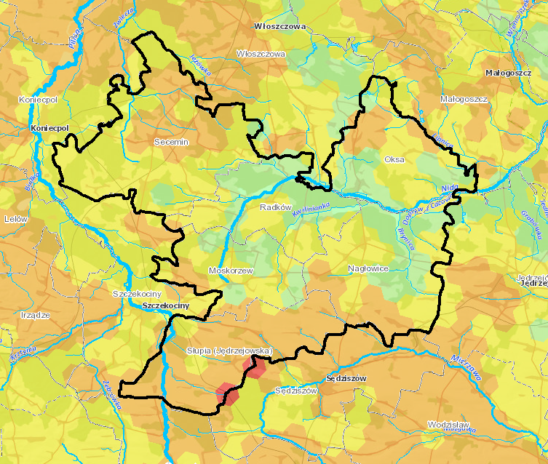
źródło: www.wody.isok.gov.pl/imap_kzgw/?gpmap=gpPPSS
Legenda: klasy łącznego zagrożenia suszą: słabe zagrożenia suszą umiarkowane zagrożenia suszą silne zagrożenia suszą ekstremalne zagrożenia suszą
granice gmin jeziora granice obszaru objętego strategią
Strategia Rozwoju Ponadlokalnego dla Gmin Moskorzew, Nagłowice, Oksa, Radków, Secemin, Słupia do roku 2030 zakłada i promuje działania minimalizujące skutki suszy, podejmowane zarówno przez samorząd, mieszkańców, jak i organy administracji rządowej. Wskazuje na to cel strategiczny nr 3 Gminy partnerskie wykorzystują nowoczesne, proekologiczne rozwiązania dla poprawy wszelkiej infrastruktury umiejętnie odpowiadając na wyzwania klimatyczne. W ramach ww. celu strategicznego przewidziano szereg działań związanych z ochroną środowiska naturalnego, podnoszeniem świadomości ekologicznej mieszkańców, rozwojem infrastruktury komunalnej, zwiększeniem efektywności energetycznej budynków, popularyzacja wytwarzania i korzystania
z energii ze źródeł odnawialnych. W tym zakresie „Strategia Rozwoju Ponadlokalnego dla Gmin Moskorzew, Nagłowice, Oksa, Radków, Secemin, Słupia do roku 2030” jest spójna z Planem Przeciwdziałania Skutkom Suszy. Zgodnie z art. 184 ust. 2 ustawy – Prawo wodne PPSS obejmuje:
1) analizę możliwości powiększenia dyspozycyjnych zasobów wodnych;
2) propozycje budowy lub przebudowy urządzeń wodnych;
3) propozycje niezbędnych zmian w zakresie korzystania z zasobów wodnych oraz zmian naturalnej
i sztucznej retencji;
4) działania służące przeciwdziałaniu skutkom suszy
Główny cel dokumentu, czyli przeciwdziałanie skutkom suszy doprecyzowany jest przez 4 cele szczegółowe:
1) skuteczne zarządzanie zasobami wodnymi dla zwiększenia dyspozycyjnych zasobów wodnych na obszarach dorzeczy;
2) zwiększanie retencji na obszarach dorzeczy;
3) edukacja i zarządzanie ryzykiem suszy;
4) formalizacja i zaplanowanie finansowania działań służących przeciwdziałaniu skutkom suszy
Jednym z elementów Planu jest katalog działań, w którym znajdują się konkretne, mierzalne rozwiązania, które należy wdrożyć, aby ograniczyć skutki suszy. Poprzez wskazany katalog działań realizowany jest cel główny dokumentu. Wśród rekomendowanych działań służących przeciwdziałaniu skutkom suszy znajdują się:
- działania służące zwiększeniu retencji oraz wspierające przeciwdziałanie skutkom suszy,
- działania związane ze zwiększeniem retencji korytowej w zlewniach na obszarach wiejskich.
Przedstawione w dokumencie działania, po ich wdrożeniu przyczynią się do minimalizowania skutków suszy. Wśród proponowanych działań znajdują się działania związane ze zwiększeniem retencji (zarówno sztucznej, jak i naturalnej), działania formalne, a także działania edukacyjne. Wśród działań związanych ze zwiększeniem retencji wskazano działania mające ograniczyć spływ powierzchniowy
i zatrzymanie wody w przyrodzie, w glebie – w miejscu, gdzie spadł opad. Ponadto proponuje się m.in. przebudowę urządzeń melioracyjnych z funkcji odwadniającej na nawadniająco – odwadniające, zachowanie mokradeł, czy budowę zbiorników wodnych – zarówno zlokalizowanych na ciekach,
jak i przykorytowych. Poza działaniami zwiększającymi ilość wody w przyrodzie, wskazano działania formalne, które umożliwią działanie, w trakcie wystąpienia zjawiska suszy, mające na celu łagodzenie jej skutków. Wśród nich należy wymienić m.in. czasowe ograniczenie korzystania z wód.
Plan przeciwdziałania skutkom suszy jest zgodny z celami środowiskowymi, w zakresie dobrego stanu wód, o których jest mowa w Ramowej Dyrektywie Wodnej. Przeciwdziałanie skutkom suszy wpisuje się bezpośrednio w cel operacyjny Gminy partnerskie wykorzystują nowoczesne, proekologiczne rozwiązania dla poprawy wszelkiej infrastruktury umiejętnie odpowiadając na wyzwania klimatyczne.
Plan Gospodarowania Wodami na Obszarze Dorzecza Wisły
Obszar gminy objętych położony jest w granicach dwóch regionów wodnych Górnej Zachodniej Wisły (w całości gminy Nagłowice, Oksa, Radków oraz częściowo Moskorzew, Secemin, Słupia) oraz regionie wodnym Środkowej Wisły (część gmin Moskorzew, Secemin, Słupia). Najważniejszymi ciekami znajdującymi się w granicach gmin są:
- Moskorzew – rzeka Nida,
- Nagłowice – rzeka Brynica,
- Oksa – rzeka Nida,
- Radków – rzeka Nida,
- Secemin – rzeka Zwlecza.
Na obszarze dorzecza Wisły wydzielono łącznie 3155 jednolitych części wód powierzchniowych (JCWP), z czego:
- 2660 jednolitych części wód rzecznych,
- 5 jednolitych części wód przejściowych,
- 6 jednolitych części wód przybrzeżnych,
- 484 jednolite części wód jeziornych,
- 94 jednolite części wód podziemnych.
Na obszarze dorzecza Wisły ustanowiono również obszary chronione, które w szczególny sposób są traktowane w planie gospodarowania wodami – pełen wykaz obszarów chronionych obejmuje:
- jednolite części wód przeznaczone do poboru wody na potrzeby dla zaopatrzenia ludności
w wodę przeznaczoną do spożycia przez ludzi,
- jednolite części wód przeznaczone do celów rekreacyjnych, w tym kąpieliskowych,
- obszary wrażliwe na eutrofizację wywołaną zanieczyszczeniami pochodzącymi ze źródeł komunalnych, rozumianą jako wzbogacanie wód biogenami, w szczególności związkami azotu lub fosforu, powodującymi przyspieszony wzrost glonów oraz wyższych form życia roślinnego,
w wyniku którego następują niepożądane zakłócenia biologicznych stosunków w środowisku wodnym oraz pogorszenie jakości tych wód,
- obszary przeznaczone do ochrony siedlisk lub gatunków, o których mowa w przepisach ustawy
z dnia 16 kwietnia 2004 r. o ochronie przyrody, dla których utrzymanie lub poprawa stanu wód jest ważnym czynnikiem w ich ochronie,
- obszary przeznaczone do ochrony gatunków zwierząt wodnych o znaczeniu gospodarczym.
Obszar objęty strategią znajduje się w zasięgu 24 Jednolitych Części Wód Powierzchniowych, których charakterystykę przedstawiono w tabeli poniżej.

Tabela 22 Charakterystyka Jednolitych Części Wód Powierzchniowych znajdujących się na obszarze gmin: Moskorzew, Nagłowice, Oksa, Radków, Secemin, Słupia
L.p. | KOD JCWP | Nazwa JCWP | Położenie | Status | Cele środowiskowe | Ocena ryzyka nieosiągnięcia celu środowiskowego (zagrożona/  niezagrożona) | Działania przypisane w Programie wodnośrodowiskowym kraju
1. | RW20006216149 | Brynica | Nagłowice, Oksa, Słupia | NAT | dobry stan ekologiczny dobry stan chemiczny | niezagrożona | Działania podstawowe:  - budowa nowych zbiorników bezodpływowych oraz remont istniejących,  - regularny wywóz nieczystości płynnych.
2. | RW2000621664 | Ciek od Potoku Wielkiego | Nagłowice | NAT | dobry stan ekologiczny dobry stan chemiczny | niezagrożona | Działania podstawowe:  - budowa nowych zbiorników bezodpływowych oraz remont istniejących,  - regularny wywóz nieczystości płynnych,  Działania uzupełniające:  - opracowanie warunków korzystania z wód zlewni.
3. | RW20006254156 | Dopływ spod Drużykowy | Moskorzew, Secemin | NAT | dobry stan ekologiczny dobry stan chemiczny | niezagrożona | Działania podstawowe:  - regularny wywóz nieczystości płynnych,  Działania uzupełniające:  - opracowanie warunków korzystania z wód zlewni.
4. | RW20006254152 | Dopływ spod Goleniów | Słupia, Moskorzew | NAT | dobry stan ekologiczny dobry stan chemiczny | niezagrożona
5. | RW200023254136 | Dopływ spod Raszkowa | Słupia | NAT | dobry stan ekologiczny dobry stan chemiczny | zagrożona | Działania podstawowe:  - kontrola postępowania w zakresie gromadzenia ścieków przez użytkowników prywatnych i przedsiębiorców oraz oczyszczania ścieków przez użytkowników prywatnych z częstotliwością co najmniej raz na 3 lata,  - budowa nowych zbiorników bezodpływowych oraz remont istniejących,  - regularny wywóz nieczystości płynnych,  Działania uzupełniające:  - monitoring badawczy wód,  - opracowanie warunków korzystania z wód zlewni.
6. | RW20007254138 | Dopływ spod Wywły | Słupia, Moskorzew | NAT | dobry stan ekologiczny dobry stan chemiczny | zagrożona
7. | RW20007216618 | Dopływ spod Rożnicy | Słupia, Moskorzew | NAT | dobry stan ekologiczny dobry stan chemiczny | zagrożona | Działania podstawowe:  - kontrola postępowania w zakresie gromadzenia ścieków przez użytkowników prywatnych i przedsiębiorców oraz oczyszczania ścieków przez użytkowników prywatnych z częstotliwością co najmniej raz na 3 lata,  - regularny wywóz nieczystości płynnych,  Działania uzupełniające:  - monitoring badawczy wód,  - opracowanie warunków korzystania z wód zlewni.
8. | RW2000232541392 | Dopływ w Szczekocinach | Słupia | NAT | dobry stan ekologiczny dobry stan chemiczny | zagrożona
9. | RW20007254134 | Dopływ z Węgrzynowa | Słupia | NAT | dobry stan ekologiczny dobry stan chemiczny | zagrożona | Działania podstawowe:  - kontrola postępowania w zakresie gromadzenia ścieków przez użytkowników prywatnych i przedsiębiorców oraz oczyszczania ścieków przez użytkowników prywatnych z częstotliwością co najmniej raz na 3 lata,  - budowa nowych zbiorników bezodpływowych oraz remont istniejących,  - regularny wywóz nieczystości płynnych,  Działania uzupełniające:  - monitoring badawczy wód,  - opracowanie warunków korzystania z wód zlewni.
10. | RW20006216154 | Dopływ z Cacowa | Nagłowice, Oksa, | NAT | dobry stan ekologiczny dobry stan chemiczny | niezagrożona | Działania podstawowe:  - budowa nowych zbiorników bezodpływowych oraz remont istniejących,  - regularny wywóz nieczystości płynnych,  - budowa indywidualnych systemów oczyszczania ścieków,  Działania uzupełniające:  - Rewitalizacja starorzecza i torfianek w miejscowości Tyniec,  - Przywrócenie drożności korytarza ekologicznego rzeki Biała Nida i jej dopływów - udrożnienie barier migracyjnych dla organizmów wodnych na rzece Biała Nida i Wierna Rzeka.
11. | RW2000621612 | Kwilinka | Nagłowice, Oksa, Słupia, Moskorzew, Radków | NAT | dobry stan ekologiczny dobry stan chemiczny | niezagrożona | Działania podstawowe:  - budowa nowych zbiorników bezodpływowych oraz remont istniejących,  - regularny wywóz nieczystości płynnych.
12. | RW20006216189 | Lipnica | Oksa | SZCW | dobry potencjał ekologiczny dobry stan chemiczny | niezagrożona | Działania podstawowe:  - budowa nowych zbiorników bezodpływowych oraz remont istniejących,  - regularny wywóz nieczystości płynnych,  - budowa indywidualnych systemów oczyszczania ścieków.
13. | RW2000721662 | Łowinka | Nagłowice, Słupia | NAT | dobry stan ekologiczny dobry stan chemiczny | zagrożona | Działania podstawowe:  - kontrola postępowania w zakresie gromadzenia ścieków przez użytkowników prywatnych  i przedsiębiorców oraz oczyszczania ścieków przez użytkowników prywatnych z częstotliwością co najmniej raz na 3 lata,  - regularny wywóz nieczystości płynnych,  - budowa nowych zbiorników bezodpływowych oraz remont istniejących,  Działania uzupełniające:  - monitoring badawczy wód,  - opracowanie warunków korzystania z wód zlewni.
14. | RW20006216616 | Mierzawa do Cieku od Gniewięcina | Słupia, Moskorzew | SZCW | dobry potencjał ekologiczny dobry stan chemiczny | zagrożona | Działania podstawowe:  - modernizacja oczyszczalni ścieków Sędziszów,  - kontrola postępowania w zakresie gromadzenia ścieków przez użytkowników prywatnych i przedsiębiorców oraz oczyszczania ścieków przez użytkowników prywatnych z częstotliwością co najmniej raz na 3 lata,  - regularny wywóz nieczystości płynnych,  Działania uzupełniające:  - opracowanie warunków korzystania z wód zlewni,  - Przywrócenie drożności korytarza ekologicznego rzeki Mierzawa – udrożnienie barier migracyjnych dla organizmów wodnych na rzece Mierzawa,  - monitoring badawczy wód,  - udrożnienie rzeki Mierzawy dla przywrócenia możliwości wędrówki, restytucji i ochrony ryb dwuśrodowiskowych.
15. | RW2000921669 | Mierzawa od Cieku od Gniewięcina do ujścia | Nagłowice | SZCW | dobry potencjał ekologiczny dobry stan chemiczny | zagrożona | Działania podstawowe:  - regularny wywóz nieczystości płynnych,  - budowa sieci kanalizacyjnej w aglomeracji Sędziszów,  - objęcie nadzorem sanitarnym wody w kąpielisku i wykonanie oceny jakości wody,  Działania uzupełniające:  - opracowanie warunków korzystania z wód zlewni,  - Fragmentaryczna rozbiórka prawobrzeżnych wałów przeciwpowodziowych w rejonie miasta Pińczów  w kierunku miejscowości Michałów,  - Przywrócenie drożności korytarza ekologicznego rzeki Mierzawa – udrożnienie barier migracyjnych dla organizmów wodnych na rzece Mierzawa,  - udrożnienie rzeki Mierzawy dla przywrócenia możliwości wędrówki, restytucji i ochrony ryb dwuśrodowiskowych.
16. | RW20006216116 | Nida do Strugi Dąbie | Oksa, Słupia, Moskorzew, Radków, Secemin | SZCW | dobry potencjał ekologiczny dobry stan chemiczny | zagrożona | Działania podstawowe:  - kontrola postępowania w zakresie gromadzenia ścieków przez użytkowników prywatnych i przedsiębiorców oraz oczyszczania ścieków przez użytkowników prywatnych z częstotliwością co najmniej raz na 3 lata,  - budowa nowych zbiorników bezodpływowych oraz remont istniejących,  - regularny wywóz nieczystości płynnych,  Działania uzupełniające:  - monitoring badawczy wód udrożnienie rzeki.
17. | RW2000921631 | Nida od Strugi Dąbie do Hutki | Nagłowice, Oksa, Radków | SZCW | dobry potencjał ekologiczny dobry stan chemiczny | zagrożona | Działania podstawowe:  - budowa nowej oczyszczalni ścieków,  - budowa nowych zbiorników bezodpływowych oraz remont istniejących,  - regularny wywóz nieczystości płynnych,  Działania uzupełniające:  - Rewitalizacja starorzecza rzeki Biała Nida w miejscowości Oksa",  - Rewitalizacja starorzecza rzeki Biała Nida w od miejscowości Dzierążnia do miejscowości Bołdyn,  - Przywrócenie drożności korytarza ekologicznego rzeki Biała Nida i jej dopływów - udrożnienie barier migracyjnych dla organizmów wodnych na rzece Biała Nida i Wierna Rzeka",  - Rewitalizacja starorzecza rzeki Biała Nida w miejscowości Popowice,  - Rewitalizacja starorzecza i torfianek w miejscowości Tyniec,  - Rewitalizacja starorzecza rzeki Biała Nida w miejscowości Mniszek.
18. | RW200092541711 | Pilica od Dopływu spod Nakła do Kanału Koniecpol-Radoszewnica | Secemin | NAT | dobry stan ekologiczny dobry stan chemiczny | zagrożona | Działania podstawowe:  - kontrola postępowania w zakresie gromadzenia ścieków przez użytkowników prywatnych i przedsiębiorców oraz oczyszczania ścieków przez użytkowników prywatnych z częstotliwością co najmniej raz na 3 lata,  - regularny wywóz nieczystości płynnych,  Działania uzupełniające:  - monitoring badawczy wód,  - opracowanie warunków korzystania z wód zlewni.
19. | RW200062541712 | Struga z Michałowa | Secemin | SZCW | dobry potencjał ekologiczny dobry stan chemiczny | zagrożona | Działania podstawowe:  - kontrola postępowania w zakresie gromadzenia ścieków przez użytkowników prywatnych i przedsiębiorców oraz oczyszczania ścieków przez użytkowników prywatnych z częstotliwością co najmniej raz na 3 lata,  - regularny wywóz nieczystości płynnych,  Działania uzupełniające:  - monitoring badawczy wód,  - opracowanie warunków korzystania z wód zlewni.
20. | RW20009254157 | Pilica od Dopływu z Węgrzynowa do Dopływu spod Nakła | Słupia | SZCW | dobry potencjał ekologiczny dobry stan chemiczny | zagrożona | Działania podstawowe:  - regularny wywóz nieczystości płynnych,  Działania uzupełniające:  - opracowanie warunków korzystania z wód zlewni.
21. | RW20006254133 | Pilica od źródeł do Dopływu z Węgrzynowa bez Dopływu z Węgrzynowa | Słupia | NAT | dobry stan ekologiczny dobry stan chemiczny | niezagrożona | Działania podstawowe:  - modernizacja oczyszczalni ścieków Pilica,  - budowa sieci kanalizacyjnej w aglomeracji Żarnowiec,  - regularny wywóz nieczystości płynnych,  Działania uzupełniające:  - opracowanie warunków korzystania z wód zlewni.
22. | RW20006216118 | Struga Rzeszówek | Oksa, Radków | NAT | dobry stan ekologiczny dobry stan chemiczny | niezagrożona | Działania podstawowe:  - regularny wywóz nieczystości płynnych,  - budowa indywidualnych systemów oczyszczania ścieków,  - budowa nowych zbiorników bezodpływowych oraz remont istniejących,  Działania uzupełniające:  - Przywrócenie drożności korytarza ekologicznego rzeki Biała Nida i jej dopływów - udrożnienie barier migracyjnych dla organizmów wodnych na rzece Biała Nida i Wierna Rzeka".
23. | RW20006254189 | Zwlecza | Secemin | NAT | dobry stan ekologiczny dobry stan chemiczny | niezagrożona | Działania podstawowe:  - modernizacja sieci kanalizacyjnej w aglomeracji Secemin,  - budowa sieci kanalizacyjnej w aglomeracji Włoszczowa  - regularny wywóz nieczystości płynnych,  Działania uzupełniające:  - opracowanie warunków korzystania z wód zlewni
24. | RW200062541469 | Żebrówka | Słupia | NAT | dobry stan ekologiczny dobry stan chemiczny | niezagrożona | Działania podstawowe:  - budowa nowych zbiorników bezodpływowych oraz remont istniejących,  - regularny wywóz nieczystości płynnych,  Działania uzupełniające:  - opracowanie warunków korzystania z wód zlewni
Źródło danych: baza danych aPGW |  |  |  |  |  |  | Źródło danych: baza danych aPWŚK

Tabela 23 Klasyfikacja i ocena stanu wód JCWP zlokalizowanych na omawianym terenie badanych w latach 2014-2019
Lp. | Nazwa i kod ocenianej jednolitej części wód (jcwp) | Nazwa i kod reprezentatywnego punktu pomiarowo- kontrolnego | Typ abiotyczny | Status jcwp | Klasyfikacja elementów jakości wód |  |  |  |  |  |  |  |  |  |  | Klasyfikacja stanu chemicznego | Ocena stanu jcwp
 |  |  |  |  | Fitoplankton (IFPL) | Fitobentos (IO) | Makrofity (MIR) | Makrobezkręgowce bentosowe (MMI) | Ichtiofauna (IBI_PL | Klasa elementów BIOL | Klasa elementów HYMO (HIR) | Klasa elementów FCH | Klasa elementów FCH-SZ | Klasyfikacja stanu /potencjału ekologicznego |  | Klasyfikacja stanu chemicznego | Ocena stanu jcwp
 |  |  |  |  |  |  |  |  | /EFI+_PL)
 | Nida do Strugi Dąbie RW20006216116 | Nida - Dąbie PL01S1001_0161 | 6 | SZCW | - | 2 | 3 | 3 | 4 | 4 | 5 | >2 | 2 | słaby potencjał ekologiczny |  | poniżej dobrego | zły
 |  |  |  |  |  | [2019 r.] | [2019 r.] | [2019 r.] | [2019 r.] | [2019 r.] | [2019 r.] | [2019 r.] | [2019 r.] | [2019 r.] |  | [2019 r.] | [2019 r.]
 | Kwilinka RW2000621612 | Kwilinka - Oksa-Nagłowice (droga) PL01S1001_0163 | 6 | NAT | - | 2 | 3 | 3 | 4 | 4 | 5 | >2 | 2 | słaby potencjał ekologiczny |  | poniżej dobrego | zły
 |  |  |  |  |  | [2019 r.] | [2019 r.] | [2019 r.] | [2019 r.] | [2019 r.] | [2019 r.] | [2019 r.] | [2019 r.] | [2019 r.] |  | [2019 r.] | [2019 r.]
 | Mierzawa do Cieku od Gniewięcina RW20006216616 | Mierzawa - Tarnawa PL01S1001_0131 | 6 | SZCW | - | 2 | 2 | 3 | 3 | 3 | 5 | >2 | 2 | umiarkowany potencjał ekologiczny |  | poniżej dobrego | zły
 |  |  |  |  |  | [2019 r.] | [2019 r.] | [2019 r.] | [2019 r.] | [2019 r.] | [2019 r.] | [2019 r.] | [2019 r.] | [2019 r.] |  | [2019 r.] | [2019 r.]
 | Dopływ spod Goleniów RW20006254152 | Dopływ spod Goleniów - ujście do Pilicy m.Bógdał PL01S1301_3994 | 6 | NAT | - | 1 | 2 | 4 | brak klasyfikacji | 4 | 4 | >2 | 2 | słaby potencjał ekologiczny |  | poniżej dobrego | zły
 |  |  |  |  |  | [2019 r.] | [2019 r.] | [2019 r.] | [2019 r.] | [2019 r.] | [2019 r.] | [2019 r.] | [2019 r.] | [2019 r.] |  | [2019 r.] | [2019 r.]
 | Dopływ spod Drużykowy RW20006254156 | BRAK BADAŃ W DANYM OKRESIE
 | Dopływ spod Rożnicy RW20007216618 | BRAK BADAŃ W DANYM OKRESIE
 | Dopływ spod Wywły RW20007254138 | Dopływ spod Wywły - ujście do Pilicy m PL01S1301_399 | 7 | NAT | - | 2 | - | - | - | 2 | >1 | >2 | - | umiarkowany potencjał ekologiczny |  | - | zły
 |  |  |  |  |  | [2019 r.] | - | - | - | [2018 r.] | [2018 r.] | [2019 r.] | - | [2019 r.] |  | - | [2019 r.]
 | Brynica RW20006216149 | Brynica - Zdanowice PL01S1001_0164 | 6 | NAT | - | 2 | 2 | 3 | 3 | 3 | 2 | >2 | 2 | umiarkowany potencjał ekologiczny |  | poniżej dobrego | zły
 |  |  |  |  |  | [2019 r.] | [2019 r.] | [2019 r.] | [2019 r.] | [2019 r.] | [2018 r.] | [2019 r.] | [2019 r.] | [2019 r.] |  | [2019 r.] | [2019 r.]
 | Dopływ z Cacowa RW20006216154 | BRAK BADAŃ W DANYM OKRESIE
 | Ciek od Potoku Wielkiego RW2000621664 | BRAK BADAŃ W DANYM OKRESIE
 | Łowinka RW2000721662 | Łowinka - Łowinia PL01S1001_0244 | 7 | NAT | - | 2 | - | - | - | 2 | 4 | >2 | - | umiarkowany potencjał ekologiczny |  | - | zły
 |  |  |  |  |  | [2019 r.] | - | - | - | [2019 r.] | [2019 r.] | [2019 r.] | - | [2019 r.] |  | - | [2019 r.]
 | Nida od Strugi Dąbie do Hutki RW2000921631 | Nida - Mniszek PL01S1001_3371 | 9 | SZCW | - | 2 | 3 | 2 | 4 | 4 | 4 | >2 | 2 | słaby potencjał ekologiczny |  | poniżej dobrego | zły
 |  |  |  |  |  | [2019 r.] | [2019 r.] | [2016 r.] | [2016 r.] | [2016 r.] | [2019 r.] | [2019 r.] | [2016 r.] | [2019 r.] |  | [2019 r.] | [2019 r.]
 | Mierzawa od Cieku od Gniewięcina do ujścia RW2000921669 | Mierzawa - Pawłowice PL01S1001_1477 | 9 | SZCW | - | 2 | 2 | 2 | 4 | 4 | 4 | >2 | 2 | słaby potencjał ekologiczny |  | poniżej dobrego | zły
 |  |  |  |  |  | [2019 r.] | [2019 r.] | [2016 r.] | [2019 r.] | [2019 r.] | [2019 r.] | [2019 r.] | [2016 r.] | [2019 r.] |  | [2019 r.] | [2019 r.]
 | Struga Rzeszówek RW20006216118 | Struga Rzeszówek - Rzeszówek PL01S1001_0162 | 6 | NAT | - | 4 | 2 | 4 | brak klasyfikacji | 4 | 5 | >2 | 2 | słaby potencjał ekologiczny |  | poniżej dobrego | zły
 |  |  |  |  |  | [2019 r.] | [2019 r.] | [2019 r.] | [2019 r.] | [2019 r.] | [2019 r.] | [2019 r.] | [2019 r.] | [2019 r.] |  | [2019 r.] | [2019 r.]
 | Lipnica RW20006216189 | Lipnica - Lipnica PL01S1001_3945 | 6 | SZCW | - | 2 | 3 | 2 | 4 | 4 | 5 | >2 | 2 | słaby potencjał ekologiczny |  | poniżej dobrego | zły
 |  |  |  |  |  | [2019 r.] | [2019 r.] | [2016 r.] | [2019 r.] | [2019 r.] | [2019 r.] | [2019 r.] | [2016 r.] | [2019 r.] |  | [2019 r.] | [2019 r.]
 | Struga z Michałowa RW200062541712 | Struga z Michałowa-Koniecpol ul.Przedmieście Niwa PL01S1301_4004 | 6 | SZCW | - | 1 | 3 | 3 | brak klasyfikacji | 3 | 5 | >2 | 2 | umiarkowany potencjał ekologiczny |  | poniżej dobrego | zły
 |  |  |  |  |  | [2019 r.] | [2019 r.] | [2019 r.] | [2019 r.] | [2019 r.] | [2019 r.] | [2019 r.] | [2019 r.] | [2019 r.] |  | [2019 r.] | [2019 r.]
 | Zwlecza RW20006254189 | Zwlecza - Gościencin PL01S1001_1517 | 6 | NAT | - | 3 | 2 | 2 | 3 | 3 | >1 | >2 | 2 | umiarkowany potencjał ekologiczny |  | poniżej dobrego | zły
 |  |  |  |  |  | [2017 r.] | [2017 r.] | [2017 r.] | [2017 r.] | [2017 r.] | [2017 r.] | [2017 r.] | [2017 r.] | [2017 r.] |  | [2019 r.] | [2019 r.]
 | Pilica od Dopływu spod Nakła do Kanału Koniecpol-Radoszewnica RW200092541711 | Pilica - m. Kuźnica Wąsowska PL01S1301_4002 | 9 | NAT | - | 3 | 3 | 2 | brak klasyfikacji | 3 | 4 | >2 | 2 | umiarkowany potencjał ekologiczny |  | poniżej dobrego | zły
 |  |  |  |  |  | [2019 r.] | [2019 r.] | [2019 r.] | [2019 r.] | [2019 r.] | [2019 r.] | [2019 r.] | [2019 r.] | [2019 r.] |  | [2019 r.] | [2019 r.]
 | Dopływ spod Raszkowa RW200023254136 | Dopływ spod Raszkowa - Sprowa PL01S1001_0127 | 23 | NAT | - | 2 | 2 | 3 | brak klasyfikacji | 3 | 2 | >2 | 2 | umiarkowany potencjał ekologiczny |  | poniżej dobrego | zły
 |  |  |  |  |  | [2019 r.] | [2019 r.] | [2019 r.] | [2019 r.] | [2019 r.] | [2019 r.] | [2019 r.] | [2019 r.] | [2019 r.] |  | [2019 r.] | [2019 r.]
 | Dopływ w Szczekocinach RW2000232541392 | Dopływ w Szczekocinach- poniżej "Agrofirmy"PL01S1301_3999 | 23 | NAT | - | 2 | - | - | - | 2 | >1 | >2 | - | umiarkowany potencjał ekologiczny |  | - | zły
 |  |  |  |  |  | [2018 r.] | - | - | - | [2018 r.] | [2018 r.] | [2018 r.] | - | [2018 r.] |  | - | [2018 r.]
 | Pilica od źródeł do Dopływu z Węgrzynowa bez Dopływu z Węgrzynowa RW20006254133 | Pilica - m. Małoszyce, most PL01S1301_3953 | 6 | NAT | - | 4 | 3 | 3 | 5 | 5 | >1 | >2 | >2 | zły stan ekologiczny |  | poniżej dobrego | zły
 |  |  |  |  |  | [2017 r.] | [2017 r.] | [2017 r.] | [2017 r.] | [2017 r.] | [2017 r.] | [2017 r.] | [2017 r.] | [2017 r.] |  | [2019 r.] | [2019 r.]
 | Żebrówka RW200062541469 | Żebrówka - ujście do Krztyni PL01S1301_4007 | 6 | NAT | - | 1 | 2 | 2 | 3 | 3 | 4 | >2 | 2 | umiarkowany potencjał ekologiczny |  | poniżej dobrego | zły
 |  |  |  |  |  | [2019 r.] | [2019 r.] | [2019 r.] | [2019 r.] | [2019 r.] | [2019 r.] | [2019 r.] | [2019 r.] | [2019 r.] |  | [2019 r.] | [2019 r.]
 | Dopływ z Węgrzynowa RW20007254134
 | Pilica od Dopływu z Węgrzynowa do Dopływu spod Nakła RW20009254157 | Pilica - pow.dop. spod Nakła m.Łąkietka PL01S1301_1734 | 9 | SZCW | - | 3 | 3 | 2 | 5 | 5 | 1 | >2 | 2 | zły stan ekologiczny |  | poniżej dobrego | zły
 |  |  |  |  |  | [2017 r.] | [2017 r.] | [2017 r.] | [2017 r.] | [2017 r.] | [2017 r.] | [2017 r.] | [2017 r.] | [2017 r.] |  | [2019 r.] | [2019 r.]
źródło: Główny Inspektorat Ochrony Środowiska

oraz Jednolitych Części Wód Podziemnych (JCWPd) nr 100 (PLGW2000100), 113 (PLGW2000113), 84 (PLGW200084)

Tabela 24 Charakterystyka Jednolitych Części Wód Podziemnych występujących na obszarze gmin Moskorzew, Nagłowice, Oksa, Radków, Secemin, Słupia
L.p. | KOD JCWPd | Nazwa JCWPd | Położenie | Stan (ogólny) | Ocena ryzyka nieosiągnięcia celu | Cele środowiskowe | Działania przypisane w Programie wodnośrodowiskowym kraju
1. | PLGW2000100 | 100 | Nagłowice, Oksa, Słupia, Radków, Secemin, Moskorzew | dobry | niezagrożona | dobry stan chemiczny dobry stan ilościowy | Działania podstawowe:  - ograniczenie poboru wód podziemnych w obszarach o możliwej ascenzji i ingresji wód o podwyższonym zasoleniu do poziomu umożliwiającego utrzymanie składu chemicznego określonego dla wód pitnych  - opracowanie dokumentacji na potrzeby ustanowienia obszaru ochronnego zbiornika wód śródlądowych (GZWP nr 416)  - opracowanie projektu rozporządzenia na potrzeby ustanowienia obszaru ochronnego zbiornika wód śródlądowych (GZWP 416)  - coroczne raportowanie pomiarów ilości eksploatowanych wód podziemnych przez właściciela/użytkownika ujęcia
2. | PLGW2000113 | 113 | Słupia | dobry | niezagrożona | dobry stan chemiczny dobry stan ilościowy | Działania podstawowe:  - wykonanie reambulacji dokumentacji hydrogeologicznych określających warunki hydrogeologiczne w związku z ustanawianiem obszarów ochronnych  - opracowanie dokumentacji na potrzeby ustanowienia obszaru ochronnego zbiornika wód śródlądowych (GZWP nr 326)  - opracowanie projektu rozporządzenia na potrzeby ustanowienia obszaru ochronnego zbiornika wód śródlądowych (GZWP 326)  - coroczne raportowanie pomiarów ilości eksploatowanych wód podziemnych przez właściciela/użytkownika ujęcia,  - wydanie rozporządzenia na potrzeby ustanowienia obszaru ochronnego zbiornika wód śródlądowych (GZWP nr 326).
3. | PLGW200084 | 84 | Słupia, Moskorzew, Secemin | dobry | niezagrożona | dobry stan chemiczny dobry stan ilościowy | Działania podstawowe:  - wykonanie reambulacji dokumentacji hydrogeologicznych określających warunki hydrogeologiczne w związku z ustanawianiem obszarów ochronnych  - opracowanie dokumentacji na potrzeby ustanowienia obszaru ochronnego zbiornika wód śródlądowych (GZWP nr 326)  - opracowanie dokumentacji na potrzeby ustanowienia obszaru ochronnego zbiornika wód śródlądowych (GZWP nr 416)  - opracowanie projektu rozporządzenia na potrzeby ustanowienia obszaru ochronnego zbiornika wód śródlądowych (GZWP 326)  - opracowanie projektu rozporządzenia na potrzeby ustanowienia obszaru ochronnego zbiornika wód śródlądowych (GZWP 416)  - przegląd pozwoleń wodnoprawnych związanych z poborem wód podziemnych  - wydanie rozporządzenia na potrzeby ustanowienia obszaru ochronnego zbiornika wód śródlądowych (GZWP 326)  - coroczne raportowanie pomiarów ilości eksploatowanych wód podziemnych przez właściciela/użytkownika ujęcia
Źródło danych: baza danych aPGW |  |  |  |  |  |  | Źródło danych: baza danych aPWŚK

Jedenaście z dwudziestu czterech jednolitych części wód powierzchniowych znajdujących się
w granicach gmin objętych strategią oznacza się stanem ogólnym określonym jako dobry, trzynaście natomiast jako zły. Działania wskazane w aktualizacji Programu wodnośrodowiskowego kraju (aPWŚK) dla JCWP dotyczą przede wszystkim budowy nowych zbiorników bezodpływowych oraz remontu istniejących, regularnego wywozu nieczystości płynnych oraz budowy indywidualnych systemów oczyszczania ścieków. Wśród działań wskazano również budowę sieci kanalizacji sanitarnej oraz modernizację oczyszczalni ścieków znajdujących się na terenie gmin objętych strategią. Na podstawie informacji zawartych w kartach informacyjnych o JCWPd stwierdzono, iż wszystkie trzy JCWPd znajdujących się na obszarze realizacji strategii oznacza się stanem ogólnym dobrym.
Analizowany obszar znajduje się w zasięgu udokumentowanego obszaru ochrony Głównego Zbiornika Wód Podziemnych (GZWP) 409 Niecka Miechowska (część SE) oraz Głównego Zbiornika Wód Podziemnych (GZWP) 408 Niecka Miechowska (część NW).
GZWP nr 408
Niecka Miechowska NW (część w granicach woj. o pow. 336 km² posiada zasoby dyspozycyjne około
1 750 m³/h); górnokredowy - Cr2 ; szczelinowy (margle, wapienie, opoki).
GZWP nr 409
Niecka Miechowska SE (część w granicach woj. o pow. 2 240 km² posiada zasoby dyspozycyjne około 11 790 m³/h); górno-kredowy - Cr2; szczelinowy (margle, wapienie, opoki).
Strategia Rozwoju Ponadlokalnego dla Gmin Moskorzew, Nagłowice, Oksa, Radków, Secemin, Słupia do roku 2030 jest zgodna z ustaleniami zawartymi w ww. dokumencie, zostały one uwzględnione m.in. w celach i działaniach ujętych w celu strategicznym nr 3.
Działania ujęte w niniejszym dokumencie przyczynią się do realizacji celów środowiskowych
w gospodarowaniu wodami jakimi są ochrona, poprawa oraz osiągnięcie co najmniej dobrego stanu/potencjału części wód. Pod pojęciem celów środowiskowych rozumie się osiągnięcie
i utrzymanie:
- co najmniej dobrego stanu/potencjału ekologicznego wód powierzchniowych,
- co najmniej dobrego stanu wód podziemnych,
- norm i celów wynikających z przepisów, na podstawie których zostały utworzone obszary chronione,
- a także zapobieganie ich pogorszeniu, w szczególności w odniesieniu do ekosystemów wodnych i innych ekosystemów od wód zależnych.
Aktualizacja Programu wodno-środowiskowego kraju
aPWŚK jest jednym z dokumentów planistycznych opracowywanych w celu programowania
i koordynowania działań zmierzających do realizacji celów środowiskowych wskazanych
w artykule 4 RDW, tj.:
- niepogarszanie stanu części wód,
- osiągnięcie dobrego stanu wód: dobry stan ekologiczny i chemiczny dla naturalnych części wód powierzchniowych, dobry potencjał ekologiczny i dobry stan chemiczny dla sztucznych i silnie zmienionych części wód oraz dobry stan chemiczny i ilościowy dla wód podziemnych,
- spełnienie wymagań specjalnych, zawartych w innych unijnych aktach prawnych i polskim prawodawstwie, w odniesieniu do obszarów chronionych, (w tym m. in. narażonych na zanieczyszczenia związkami azotu pochodzącymi ze źródeł rolniczych, przeznaczonych do celów rekreacyjnych, do poboru wody dla zaopatrzenia ludności w wodę przeznaczoną do spożycia, do ochrony siedlisk lub gatunków, dla których utrzymanie stanu wód jest ważnym czynnikiem w ich ochronie),
- zaprzestanie lub stopniowe wyeliminowanie zrzutu substancji priorytetowych do środowiska lub ograniczone zrzuty tych substancji.
Strategia Rozwoju Ponadlokalnego dla Gmin Moskorzew, Nagłowice, Oksa, Radków, Secemin, Słupia do roku 2030 jest zgodna z ustaleniami zawartymi w aPWŚK, zostały one uwzględnione m.in. w celach i działaniach ujętych w celu strategicznym nr 3.
Ryzyko powodziowe
Analizując dostępne na stronie Hydroportalu Państwowego Gospodarstwa Wodnego Wody Polskie mapy przedstawiające obszary szczególnego zagrożenia powodzą tj. obszary na których prawdopodobieństwo wystąpienia powodzi jest średnie i wynosi 1% oraz na których prawdopodobieństwo wystąpienia powodzi jest wysokie i wynosi 10% stwierdzono, że na terenie gmin Oksa, Secemin, Radków, Nagłowice, Moskorzew nie występuje ryzyko zagrożenia powodzią. Natomiast na terenie gminy Słupia występują obszary szczególnego zagrożenia powodzią w miejscowości Obiechów. Potwierdzają to mapy zagrożenia powodziowego o godłach arkuszy: M-34-052-B-a-4 oraz M-34-052-B-a-4 udostępnione do publicznej wiadomości na Biuletynie Informacji Publicznej Ministerstwa Klimatu i Środowiska w dniu 22 października 2020r. Przedmiotowy teren w ramach właściwości miejscowej Dyrektora Regionalnego Zarządu Gospodarki Wodnej w Warszawie znajduje się w zasięgu występowania obszarów szczególnego zagrożenia powodzią dla zalewu wodą Q1% oraz dla zalewu wodą Q10% od rzeki Pilica. Obszary szczególnego zagrożenia powodzią zostały zdefiniowane w art. 16 pkt. 34 ustawy Prawo wodne (Dz. U. z 2021r., poz. 2233 z późn. zm.). Zgodnie
z tymi definicjami, za obszary szczególnego zagrożenia powodzią uważa się:
- obszary na których prawdopodobieństwo wystąpienia powodzi jest średnie i wynosi raz na 100 lat,
- obszary, na których prawdopodobieństwo wystąpienia powodzi jest wysokie i wynosi raz na 10 lat,
- obszary między linią brzegu a wałem przeciwpowodziowym lub naturalnym wysokim brzegiem, w który wbudowano wał przeciwpowodziowy, a także wyspy i przymuliska,
o których mowa w art. 224 stanowiące działki ewidencyjne,
- pas techniczny.
Tereny znajdujące się w ramach obszarów szczególnego zagrożenia powodzią podlegają określonemu zagospodarowaniu, gdzie zgodnie z art. 166 pkt. 10 ustawy Prawo wodne planowane zagospodarowanie nie może m.in. naruszać ustaleń planu zarządzania ryzykiem powodziowym czy stanowić zagrożenia dla ochrony zdrowia ludzi czy środowiska oraz utrudnia zarządzanie ryzykiem powodziowym. Ponadto w Rozporządzeniu Rady Ministrów z dnia 18 października 2016r. w sprawie przyjęcia Planu zarządzania ryzykiem powodziowym dla obszaru dorzecza Wisły (Dz. U. z 2016r. poz. 1841), którego obowiązywanie zostało wydłużone, zgodnie z art. 3 pkt. 3 ustawy z dnia 17 listopada 2021r. o zmianie ustawy o szczególnych rozwiązaniach związanych z zapobieganiem, przeciwdziałaniem i zwalczaniem COVID-19, innych chorób zakaźnych oraz wywołanych nimi sytuacji kryzysowych oraz niektórych innych ustaw (Dz. U. poz. 2368) zostały zidentyfikowane główne cele zarządzania ryzykiem powodziowym, w tym cel główny obejmujący zahamowanie wzrostu ryzyka powodziowego, a w jego zakresie cel szczegółowy określony jako wyeliminowanie lub unikanie wzrostu zagospodarowania na obszarach szczególnego zagrożenia powodzią.
W przypadku lokalizowania na obszarach szczególnego zagrożenia powodzią m.in. nowych obiektów budowlanych oraz gromadzenia ścieków niezbędne jest uzyskanie pozwolenia wodnoprawnego zgodnie z art. 390 ust. 1 ustawy Prawo wodne. Aktualnie obowiązujące plany Zarządzania Ryzykiem Powodziowym nie zawierają zapisów dotyczących obszaru Gmin Moskorzew, Nagłowice, Oksa, Radków, Secemin i Słupia. Nadmienić jednak należy, iż jednym z celów szczegółowych PZRP jest wyeliminowanie lub unikanie wzrostu zagospodarowania na obszarach szczególnego zagrożenia powodzią.
Mapa 16 Obszary szczególnego zagrożenia powodzią na terenie gminy Słupia
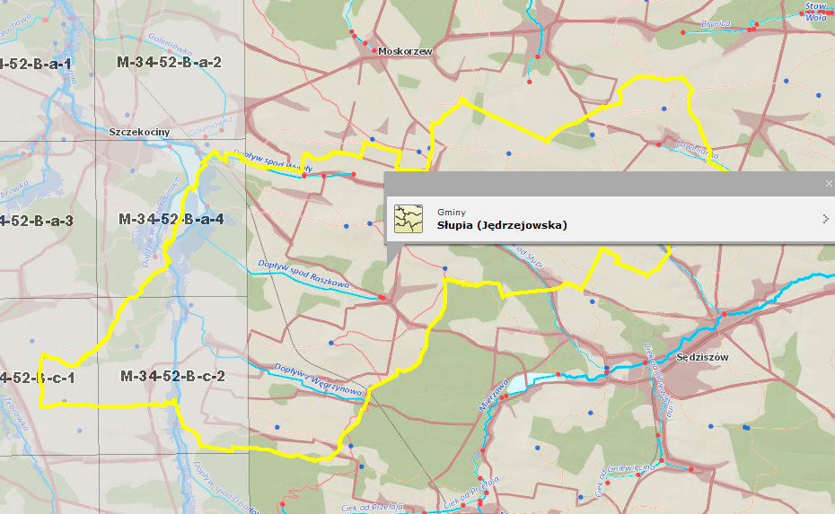
źródło: https://wody.isok.gov.pl/imap_kzgw/?gpmap=gpPDF

Legenda: Zasięg MZP od rzek - 10% (raz na 10 lat) Zasięg MZP od rzek - 1% (raz na 100 lat) Zasięg MZP od rzek - 0,2% (raz na 500 lat)

Mapa 17 Obiechów (gm. Słupia) mapa zagrożenia powodziowego z głębokością wody (obszary, na których prawdopodobieństwo wystąpienia powodzi jest średnie i wynosi 1% (raz na 100 lat)
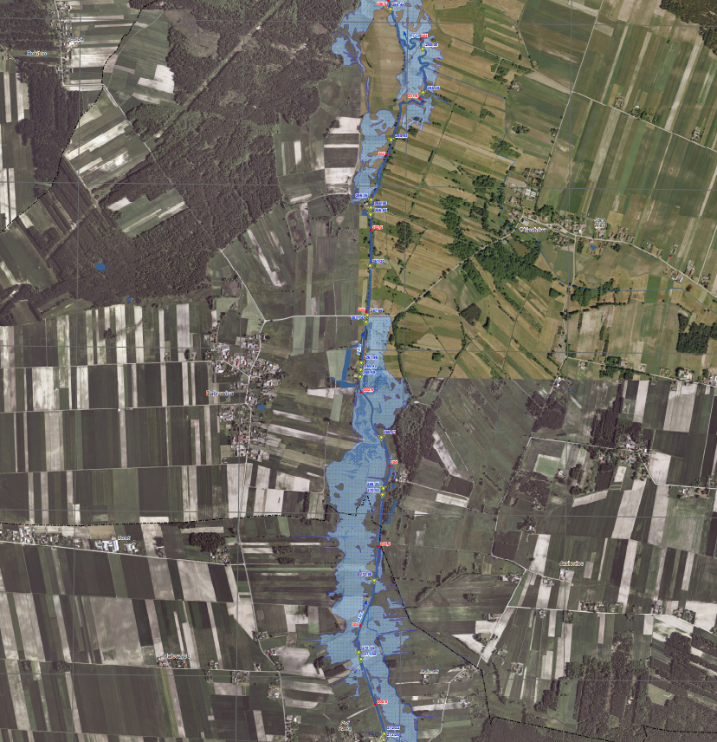
źródło: https://wody.isok.gov.pl/ mapa M-34-52-B-c-2

Mapa 18 Obiechów (gm. Słupia) mapa zagrożenia powodziowego z głębokością wody (obszary na których prawdopodobieństwo wystąpienia powodzi jest wysokie i wynosi 10% (raz na 100 lat)
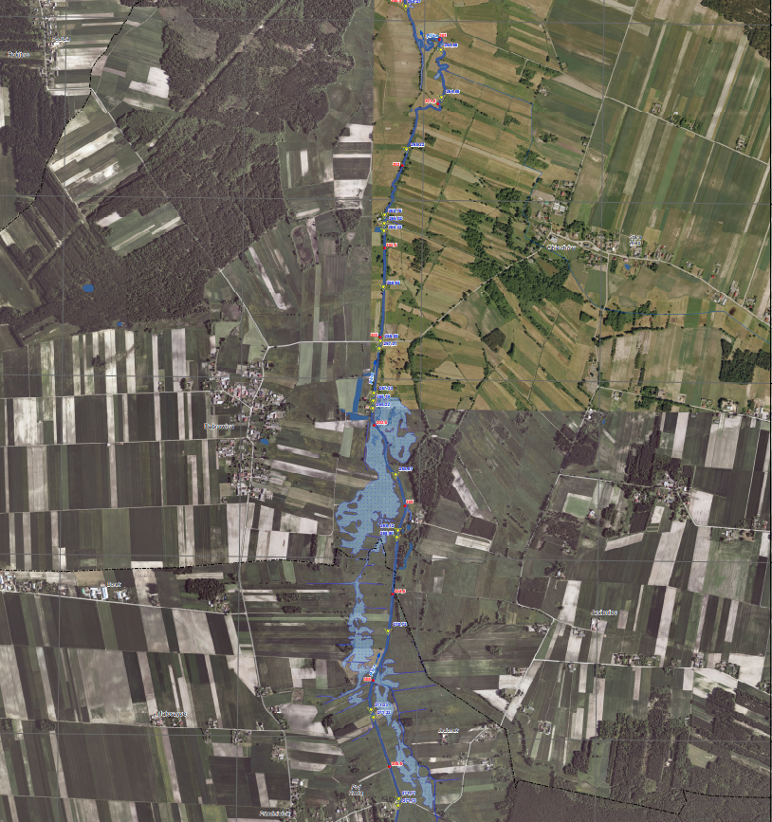
źródło: https://wody.isok.gov.pl/ mapa M-34-52-B-c-2

Bibliografia
- Krajowa Strategia Rozwoju Regionalnego 2030: Rozwój społecznie wrażliwy i terytorialnie zrównoważony, Warszawa 2019
- Strategia Rozwoju Województwa Świętokrzyskiego 2030+, Kielce, 2021
- Plan Zagospodarowania Przestrzennego Województwa Świętokrzyskiego, Kielce 2014
- Diagnoza Strategiczna Strategia Rozwoju Ponadlokalnego dla Gmin Moskorzew, Nagłowice, Oksa, Radków, Secemin, Słupia do roku 2030
- Europejski Zielony Ład, Komisja Europejska, Bruksela, 2019 r.

Spis rycin
Ryc. 1. Schemat powiązań celów strategicznych 41
Ryc. 2. Schemat organizacyjny wdrażania Strategii Rozwoju Ponadlokalnego Gmin Moskorzew, Nagłowice, Oksa, Radków, Secemin, Słupia 62
Ryc. 3. Partycypacja społeczna na poszczególnych etapach procesu strategicznego 71

Spis map
Mapa 1 Obszar gmin Moskorzew, Nagłowice, Oksa, Radków, Secemin i Słupia 7
Mapa 2 Położenie gmin objętych porozumieniem względem miast powiatowych - Włoszczowy i Jędrzejowa 8
Mapa 3 Delimitacja obszarów o najgorszej dostępności do usług w województwie świętokrzyskim 15
Mapa 5. Kierunki zagospodarowania turystyczno-rekreacyjnego Planu Zagospodarowania Przestrzennego Województwa Świętokrzyskiego 29
Mapa 6 Obszary chronione na obszarach Gmin: Moskorzew, Nagłowice, Oksa, Radków, Secemin, Słupia 32
Mapa 7. OSI Obszary zagrożone trwała marginalizacją 36
Mapa 8 Model struktury funkcjonalno-przestrzennej – podział administracyjny 55
Mapa 9 Model struktury funkcjonalno‑przestrzennej – gospodarowanie przestrzenią 56
Mapa 10 Model struktury funkcjonalno‑przestrzennej – zasoby naturalne i ochrona środowiska 57
Mapa 11 Model struktury funkcjonalno‑przestrzennej – komunikacja 58
Mapa 12 Model struktury funkcjonalno‑przestrzennej – turystyka 59
Mapa 13 Model struktury funkcjonalno‑przestrzennej – ochrona zdrowia, opieka społeczna, usługi społeczne 60
Mapa 14Model struktury funkcjonalno‑przestrzennej – tereny zabudowy 61
Mapa 15 Mapa łącznego zagrożenia suszą (1987-2018) suma klas zagrożenia suszą rolniczą, hydrologiczną i hydrogeologiczna – ocena w siatce pól podstawowych 85
Mapa 16 Obszary szczególnego zagrożenia powodzią na terenie gminy Słupia 104
Mapa 17 Obiechów (gm. Słupia) mapa zagrożenia powodziowego z głębokością wody (obszary na których prawdopodobieństwo wystąpienia powodzi jest średnie i wynosi 1% (raz na 100 lat) 105
Mapa 18 Obiechów (gm. Słupia) mapa zagrożenia powodziowego z głębokością wody (obszary na których prawdopodobieństwo wystąpienia powodzi jest wysokie i wynosi 10% (raz na 100 lat) 106

Spis tabel
Tabela 1. Skład partnerstwa 7
Tabela 2 Powierzchnia i ludność poszczególnych gmin porozumienia 8
Tabela 3 Liczba mieszkańców gminy (zameldowanych na pobyt stały i czasowy) 9
Tabela 4 Przyrost naturalny na terenie gmin: Moskorzew, Nagłowice, Oksa, Radków i Secemin w latach 2011-2020 10
Tabela 5 Ludność w wieku 65+ na terenie gmin objętych porozumieniem w okresie 2011-20202 11
Tabela 6 Liczba uczniów w szkołach i przedszkolach w gminach Moskorzew, Nagłowice, Oksa, Radków, Secemin i Słupia w roku szkolnym 2011/2012 i 2022/2021 – porównanie 12
Tabela 7 Dane dotyczące mieszkalnictwa na terenie Gmin: Moskorzew, Nagłowice, Oksa, Radków, Secemin i Słupia wg stanu na koniec 2019r. 14
Tabela 8 Procent mieszkańców gmin objętych porozumieniem korzystających z infrastruktury wodociągowej, kanalizacyjnej oraz gazowej na koniec 2019 14
Tabela 9 Liczba udzielonych porad lekarskich w gminach: Moskorzew, Nagłowice, Oksa, Radków, Secemin, Słupia w latach 2015-2020 16
Tabela 10 Struktura gruntów ornych na terenie gmin objętych Strategią 17
Tabela 11 Dynamika liczby podmiotów gospodarczych na terenie gmin: Moskorzew, Nagłowice, Oksa, Radków, Secemin, Słupia w latach 2015-2020 18
Tabela 12 Zabytki znajdujące się na terenie Gminy Nagłowice wpisane do rejestru zabytków nieruchomych województwa świętokrzyskiego 20
Tabela 13: Zabytki na terenie Gminy Secemin według nazw i numerów w rejestrze zabytków województwa świętokrzyskiego 27
Tabela 14 Gęstość zaludnienia na obszarach gmin objętych Strategią 30
Tabela 15 Obszary chronione na terenie gmin objętych Strategią 30
Tabela 16 Powierzchnia obszarów NATURA 2000 do powierzchni gmin objętych Strategią 32
Tabela 17 Informacje nt. infrastruktury wodociągowej na terenie gmin objętych Strategią 33
Tabela 18 Informacje nt. infrastruktury kanalizacyjnej na terenie gmin objętych Strategią 34
Tabela 19 Skład i zadania Rady Porozumienia 62
Tabela 20. Skład i zadania Zespołu Operacyjnego 63
Tabela 21. Wskaźniki monitorowania Strategii 67
Tabela 22 Charakterystyka Jednolitych Części Wód Powierzchniowych znajdujących się na obszarze gmin: Moskorzew, Nagłowice, Oksa, Radków, Secemin, Słupia 88
Tabela 23 Klasyfikacja i ocena stanu wód JCWP zlokalizowanych na omawianym terenie badanych w latach 2014-2019 96
Tabela 24 Charakterystyka Jednolitych Części Wód Podziemnych występujących na obszarze gmin Moskorzew, Nagłowice, Oksa, Radków, Secemin, Słupia 100

Ilekroć w Strategii użyto skróconej nazwy G-6 odnosi się to do gmin tworzących porozumienie tj. Moskorzew, Nagłowice, Oksa, Radków, Secemin i Słupia
Wojna, która toczy się na Ukrainie (i w jej wyniku potencjalne problemy światowe związane z głodem) pokazuje jak duże znaczenie dla bezpieczeństwa w skali mikro (gmin, powiatów) jak i makro (całego kraju) ma dostęp do dobrej jakości żywności.
W ramach konkursów Regionalnego Programu Operacyjnego Województwa Świętokrzyskiego w zakresie uporządkowania gospodarki wodno-ściekowej trzeba spełnić wymóg utworzenie tzw. aglomeracji, gdzie współczynnik koncentracji mieszkańców na kilometr sieci wynosi 120 osób (lub 90 osób w przypadku terenów chronionych).
To o czym warto wspomnieć to przez teren gmin Moskorzew, Nagłowice przebiega droga do przewozu materiałów niebezpiecznych.
Opinie te pochodziły z konsultacji społecznych „Diagnozy strategicznej” oraz projektu Strategii
W szczególności wejście w życie ustawy o zasadach realizacji zadań finansowanych ze środków europejskich w perspektywie finansowej 2021-2027
Stan na 31.12.2021r.
Ustawa z dnia 6 grudnia 2006 roku o zasadach prowadzenia polityki rozwoju
Zgodnie z art. 16 ust. 32 ustawy z 20 lipca 2017r. Prawo wodne (tekst jednolity Dz. U. z 2021r. poz. 2233)
naturalna jednolita część wód
silnie zmieniona część wód
Źródło: Aktualizacja Programu wodno-środowiskowego kraju

